LAPORAN PELAKSANAAN PROGRAM
PENGENALAN LEPANGAN PERSEKOLAHAN (PLP III)
DI UPT SD NEGERI KANIGORO 03



Disusun oleh :
Rhisma Dwi Zuliana
19108840023

PROGRAM STUDI PENDIDIKAN GURU SEKOLAH DASAR
FAKULTAS KEGURUAN DAN ILMU PENDIDIKAN
UNIVERSITAS ISLAM BALITAR BLITAR
2023

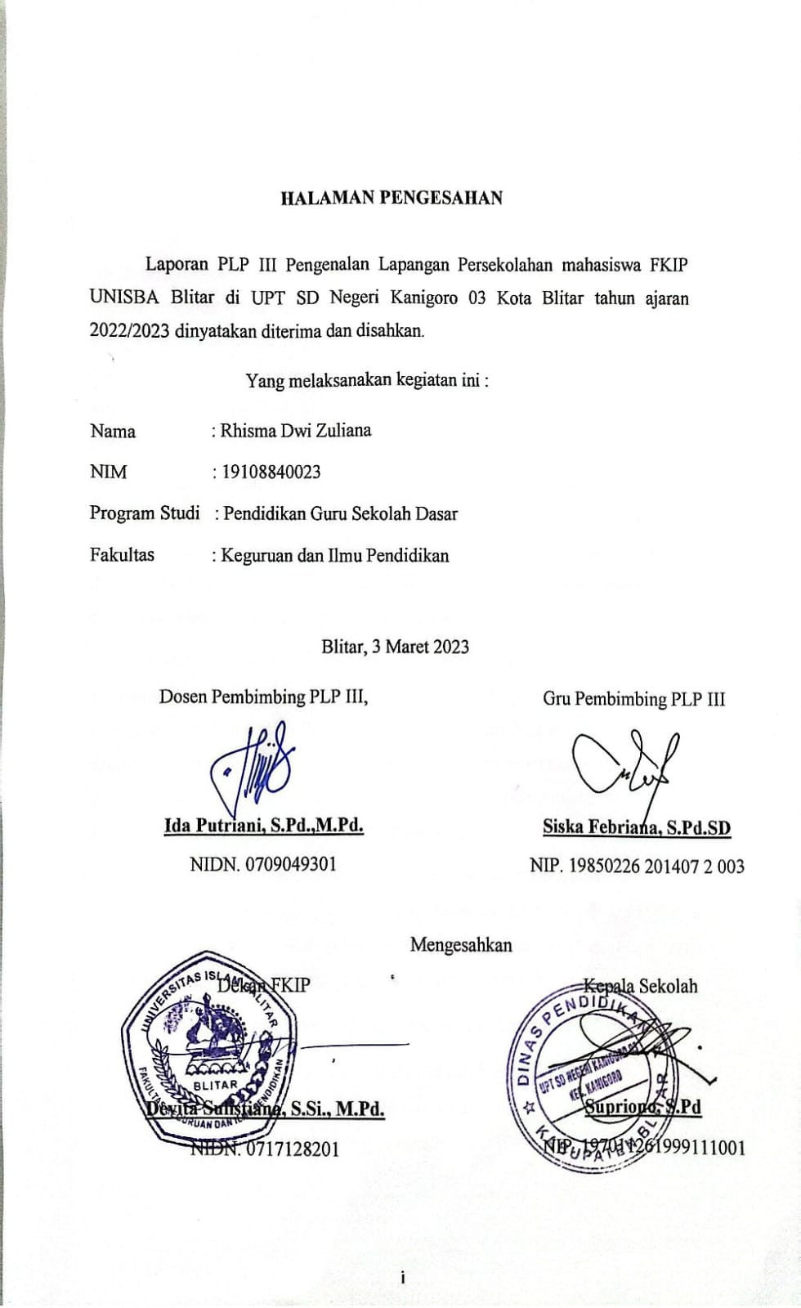

KATA PENGANTAR

Segala puji bagi Allah SWT yang telah mencurahkan Rahmat hidayat dan taufik-Nya kepada kami, kedua kalinya kami sebagai penyusun juga memanjatkan kepada junjungan kita nabi agung Muhammad SAW. Sehingga kami dapat menyelesaikan penulisan laporan Pengenalan Lapangan Persekolahan (PLP) III di UPT SD Negeri Kanigoro 03 pada tahun 2023 ini dapat terlaksana dan terselesaikan dengan baik juga lancar. Kedua kalinya kita panjatkan kepada junjungan kita nabi agung Muhammad SAW.
Ucapan terima kasih kami sampaikan kepada dosen pembimbing kami yaitu bu Ida Putriani, M.Pd.yang telah memberikan arahan dan bimbingan, juga kepada orang-orang di sekitar kami yakni bapak ibu guru di UPT SDN Kanigoro 03 yang telah membantu kami dalam mendapatkan sumber-sumber materi yang bisa kami jadikan pedoman untuk menyelesaikan laporan ini.
Semoga laporan ini nantinya akan memberikan pemahaman kepada pembaca tentang hal-hal yang berkaitan dengan pelaksanaan Pengenalan Lapangan Persekolahan (PLP) III. Mungkin kami belum bisa membuat laporan ini sesempurna mungkin. Oleh karena itu, kritik dan saran sangat kami harapkan dari para pembaca. Khususnya dari dosen yang telah membimbing kami dalam penyusunan laporan penulisan Pengenalan Lapangan Persekolahan (PLP) III ini.
Dalam pelaksanaan Progam Pengenalan Lapangan Persekolahan (PLP) III dan penyusunan laporan ini tidak lepas dari dukungan berbagai pihak yang telah ikut. serta membantu. Atas segala bantuan dukungan tersebut, maka pada kesempatan ini penulis mengucapkan terima kasih kepada :
- Drs. H. Soebiantoro, M.Si. Selaku Rektor Universitas Islam Balitar.
- Devita Sulistiana, S.Si.,, M.Pd. Selaku Dekan FKIP Universitas Islam Balitar yang telah memberikan dukungan dan semangat bagi penulis dalam melaksanakan kegiatan PLP III.
- Ibu Ida Putriani, S.Pd., M.Pd. Selaku Kaprodi PGSD Universitas Islam Balitar dan Dosen Pembimbing Lapangan (DPL) yang telah memberikan dukungan, ilmu, bimbingan dan motivasi.
- Supriono, S.Pd. Selaku Kepala Sekolah UPT SD Negeri Kanigoro 03 yang telah memberikan izin untuk melaksanakan kegiatan PLP III.
- Siska Febriana, S.Pd. SD Selaku guru pembimbing PLP III UPT SD Negeri Kanigoro 03 yang telah memberikan banyak ilmu, bimbingan, dan motivasi.
- Bapak / Ibu guru serta staf karyawan SD Negeri Kanigoro 03 yang telah membantu dan membimbing dalam kegiatan PLP III.
- Orang tua yang senantiasa mendoakan demi kelancaran kegiatan PLP III.
- Rekan-rekan PLP III dari FKIP Universitas Islam Balitar yang telah memberikan semangat dan kerja sama yang baik.
Penulis menyadari bahwa laporan program pengenalan lapangan persekolahan (PLP) III ini masih banyak terdapat kekurangan serta keterbatasan kemampuan, baik dalam melaksanakan kegiatan maupun dalam penulisan laporan PLP ini. Oleh karena itu penulis sangat mengharapkan kritik dan saran yang bersifat membangun dan menambah wawasan serta pengalaman bagi penulis untuk kedepannya. Jika dalam penulisan laporan ini terdapat kata yang kurang berkenan di hati pembaca, maka penulis mohon maaf yang sebesar-besarnya dan semoga laporan ini bermanfaat bagi pembaca.
Blitar, Maret 2023

Penulis
DAFTAR ISI
HALAMAN PENGESAHAN i
KATA PENGANTAR ii
KOMPONEN PORTOFOLIO HASIL PELAKSANAAN PLP 1
A. Deskripsi Pelaksanaan PLP 1
1. Deskripsi Hasil Observasi Kegiatan Pembelajaran 1
2. Perangkat Pembelajaran Beserta Lampirannya 3
SILABUS TEMATIK KELAS II 3
RENCANA PELAKSANAAN PEMBELAJARAN (RPP) 18
MODUL AJAR KURIKULUM MERDEKA BELAJAR 99
A. Kegiatan Pendahuluan 101
B. Kegiatan Inti 102
C. Kegiatan Penutup 103
MODUL AJAR KURIKULUM MERDEKA BELAJAR 117
A. Kegiatan Pendahuluan 119
B. Kegiatan Inti 120
C. Kegiatan Penutup 121
B. Deskripsi Pelaksanaan Kegiatan Pembelajaran 135
C. Deskripsi Pelaksanaan Pendampingan Kegiatan Ekstrakurikuler 139
D. Deskripsi Pelaksanaan Kegiatan Administrasi Guru 141
E. Deskripsi Hasil Identifikasi Persoalan Dikelas 142
Kesimpulan 143
Saran 143
F. LAMPIRAN 145
A. Lembar Observasi Kegiatan Pembelajaran di Kelas 145
B. Identifikasi Persoalan Pembelajaran di Kelas 149
C. Jadwal Kegiaran PLP III 153

KOMPONEN PORTOFOLIO HASIL PELAKSANAAN PLP

Deskripsi Pelaksanaan PLP

Deskripsi Hasil Observasi Kegiatan Pembelajaran
- Deskripsi observasi kelas 2
Observasi kegiatan pembelajaran dilaksanakan selama 1 hari di kelas 2 pada tanggal 30 Januari 2023. Observasi dilakukan saat pembelajaran tatap muka. Di kelas 2 sebelum pembelajaran guru mempersiapkan kelas dan siswa seperti, guru mengarahkan siswa untuk merapikan kursi dan meja guna menjaga kerapian kelas, guru mengarahkan siswa untuk melihat sekitar apakah ada sampah atau tidak, jika ada maka guru meminta siswa untuk mengambilnya dan membuangnya ke tempat sampah. Selanjutnya guru memberikan instruksi kepada ketua kelas untuk memimpin pembacaan pancasila dan janji murid. Saat pembelajaran guru menggunakan media globe, senter HP, spidol dan papan tulis serta sumber belajar yang digunakan adalah LKPD kelas 2 serta buku pendamping tema kelas 2, pembelajaran yang berlangsung saat itu adalah pembelajaran bahasa indonesia materi siang dan malam.
Guru memberikan kegiatan pendahulan kepada siswa seperti apersepsi, orientasi dan motibvasi kepada siswa. Apersepsi yang diberikan yaitu dengan bertanya kepada siswa terkait materi sebelumnya dan mengaitkan dengan materi yang akan dipelajari. kemudian pada kegiatan orientasi guru mencari tahu pengetahuan siswa dengan kegiatan siswa pada siang hari dan malam hari.
Di dalam kelas pada saat guru menjelaskan materi yang diajarkan, siswa duduk rapi pada tempatnya dan menyimak serta memperhatikan penjelasan dari guru. Saat ada siswa yang mulai tidak memperhatikan penjelasan guru maka guru akan menegur lalu meminta siswa untuk memperhatikan kembali penyampaian materi dari guru.

- Deskripsi observasi kelas 4
Kegiatan observasi di kelas 4 dilakukan pada tanggal 31 Januari 2023. Sebelum pembelajaran guru mempersiapkan ruang kelas yang akan digunakan. Selanjutnya guru mempersiapkan siswa, seperti guru mengarahkan siswa untuk merapikan kursi dan meja guna menjaga kerapian kelas, dan membersihkan sampah di sekitarnya jika terdapat sampah untuk menjaga kebersihan kelas. Selanjutnya guru meminta salah satu siswa untuk memimpin membaca doa dan membaca surah pendek. Di kelas 4 guru cukup kreatif dalam melakukan kegiatan pembelajaran. Sebelum memulai pembelajaran guru mempersiapkan LCD proyektor sebagi alat untuk pembelajaran. Setelah itu guru memberikan motivasi kepada siswa agar mereka tetpa bersemangat untuk mengikuti pembelajaran pada hari itu. Guru juga memberikan apersepsi guna membangkitkan semangat siswa dengan mengulik materi sebelumnya dan mengaitkannya dengan pembelajaran yang akan dipelajari. Pada keiatan pembelajaran guru menggunakan pendekatan student centered. Dalam pembelajaran guru mengaitkan materi dengan kehidupan sehari hari siswa. Selama memberikan penjelasan, siswa ikut terlibat aktif dalam proses pembelajaran sehingga pembelajaran menjadi menyenangkan bagi siswa. Selain itu, siswa juga aktif dalam bertantanya terkait apa yang belum siswa pahami. Lalu siswa diberikan tugas kelompok untuk membuat video wawancara. Dalam penyampaian pembelajaran guru menggunakan bahasa Ibu agar siwa memahami materi yang disampaikan oleh guru.

Perangkat Pembelajaran Beserta Lampirannya
- Perangkat Pembelajaran Kelas 2
- Silabus

SILABUS TEMATIK KELAS II

Tema 7 : Kebersamaan
Subtema 3 : Kebersamaan di Tempat Bermain

KOMPETENSI INTI
- Menerima, menjalankan, dan menghargai ajaran agama yang dianutnya.
- Memiliki perilaku jujur, disiplin, tanggung jawab, santun, peduli, dan percaya diri dalam berinteraksi dengan keluarga, teman, guru, dan tetangganya
- Memahami pengetahuan faktual dengan cara mengamati mendengar, melihat, membaca dan menanya berdasarkan rasa ingin tahu tentang dirinya, makhluk ciptaan Tuhan dan kegiatannya, dan benda-benda yang dijumpainya di rumah, sekolah, dan tempat bermain.
- Menyajikan pengetahuan faktual dalam bahasa yang jelas, sistematis, dan logis, dalam karya yang estetis, dalam gerakan yang mencerminkan anak sehat, dan dalam tindakan yang mencerminkan perilaku anak beriman dan berakhlak mulia.

Mata Pelajaran | Kompetensi Dasar | Indikator | Materi Pembelajaran | Kegiatan Pembelajaran | Pendidikan Penguatan Karakter | Penilaian | Alokasi Waktu | Sumber Belajar
PPKn | 1.3. Menerima keberagaman karakteristik individu sebagai anugerah Tuhan Yang Maha Esa di sekolah.  2.3 Menampilkan kebersamaan dalam keberagaman karakteristik individu di sekolah.  3.3 Mengidentifikasi jenis-jenis keberagaman karakteristik individu di sekolah.  4.3 Mengelompokkan jenis-jenis keberagaman karakteristik individu di sekolah. | 1.3.1 Bersikap toleransi dalam keberagaman karakteristik individu sebagai anugerah Tuhan Yang Maha Esa di Sekolah.  1.3.2 Menunjukkan sikap toleransi dalam keberagaman karakteristik individu sebagai anugerah Tuhan Yang Maha Esa di Sekolah.  2.3.1 Menjalankan sikap kebersamaan dalam keberagaman karakteristik individu di sekolah.  2.3.2 Menunjukkan sikap kebersamaan dalam keberagaman karakteristik individu di sekolah.  3.3.1 Mengetahui jenis-jenis keberagaman karakteristik individu di sekolah dengan tepat.  3.3.2 Menjelaskan jenis-jenis keberagaman karakteristik individu di sekolah dengan tepat.  4.3.1 Menyebutkan jenis-jenis keberagaman karakteristik individu di sekolah dengan benar.  4.3.2 Mempresentasikan jenis-jenis keberagaman karakteristik individu di sekolah dengan benar. | - Keberagaman karakteristik di sekolah  - Keberagaman karakteristik di tempat bermain | - Mengamati gambar kegiatan yang disajikan, siswa mampu memahami isi teks berkaitan dengan kebersamaan.  - Mengamati gambar kegiatan “bermain di halaman sekolah” yang disajikan, siswa mampu memahami isi teks berkaitan kebersamaan di tempat bermain.  - Melakukan kegiatan bermain di halaman rumah, siswa mampu memahami kebersamaan.  - Membuat daftar kelompok siswa mampu membedakan siswa berdasarkan tinggi badan.  - Menentukan sikap toleransi terhadap teman yang memiliki perbedaan tinggi badan.  - Mencari informasi kegiatan kesukaan.  - Mendiskusikan sikap terhadap teman yang memiliki kegemaran berbeda.  - Mencermati informasi permainan kesukaan dari teman.  - Mendiskusikan sikap terhadap teman yang memiliki perbedaan permainan kesukaan.  - Mengamati teks dongeng untuk menemukan kata sapaan dalam dongeng.  - Mengamati gambar perilaku siswa, siswa memahami perilaku toleransi antar teman.  - Mencermati isi teks serta penjelasan guru, siswa dapamemahami karakteristik teman berbeda agama.  - Mencermati isi teks serta penjelasan guru, siswa dapat menentukan sikap positif terhadap teman yangberbeda agama.  - Membaca dongeng secara bergantian, siswa mampu menemukan isi dongeng.  - Membaca dongeng secara bergantian, siswa mampu menjawab pertanyaan.  - Mencermati dan membaca dongeng, siswa mampu menemukan kata sapaan dalam dongeng  - Mengamati gambar dan membaca dongeng, siswa mampu menemukan isi dongeng.  - Menulis kalimat yang memuat kata sapaan dalam percakapan.  - Melakukan kegiatan bermain di halaman rumah, siswa mampu menemukan kata sapaan.  - Melakukan kegiatan mengamati teks dialog, siswa mampu menulis kalimat yang memuat kata sapaan.  - Mengamati gambar untuk menentukan pecahan setengah, sepertiga, dan seperempat.  - Mengamati gambar semut untuk menentukan nilai pecahan setengah, sepertiga, dan seperempat.  - Mengamati gambar teks dan isi teks, siswa menentukan nilai pecahan setengah, sepertiga, dan  seperempat.  - Mengamati teks dan penejelasan guru, siswa mampu memahami gambar imajinasi.  - Mengamati teks dan penejelasan guru, siswa mampu menggambar imajinasi.  - Mencermati gambar permainan bola tangan dan isi teks serta penjelasan guru, siswa dapat melakukan gerakan melempar dan menangkap bola.  - Mencermati gambar permainan bola estafet, siswa dapat memahami gerakan melempar dan menangkap bola. | - Religius  - Nasionalis  - Mandiri  - Gotong Royong  - Integritas | Sikap:  - Jujur  - Disiplin  - Tanggung Jawa  - Santun  - Peduli  - Percaya diri  - Kerja Sama  Jurnal:  - Catatan pendidik tentang sikap peserta didik saat di sekolah maupun informasi dari orang lain  Penilaian Diri:  - Peserta didik mengisi daftar cek tentang sikap peserta didik saat di rumah, dan di sekolah  Pengetahuan:  Tes tertulis  - Memahami karakteristik individu berdasarkan perbedaan tinggi badan.  - Menentukan karakteristik individu berdasarkan kegemaran.  - Membedakan perbedaan karakteristik individu di sekolah berdasarkan kegemaran.  - Memahami perbedaan karakteristik individu.  - Memahami isi dongeng.  - Memahami kata sapaan dalam dongeng.  - Memahami isi kata sapaan.  - Memahami isi teks dongeng.  - Menentukan nilai pecahan.  - Menentukan nilai pecahan setengah, sepertiga, dan seperempat.  - Memahami gambar imajinasi.  - Menyebutkan cara melempar dan menangkap bola.  - Memahami gerakan melempar dan menangkap bola.  Keterampilan:  Praktik/Kinerja  - Mengelompokkan perbedaan individu di sekolah berdasarkan tinggi siswa.  - Mengelompokkan teman sekolah berdasarkan kegemaran.  - Menentukan sikap terhadap perbedaan karakteristik individu.  - Membacakan teks dongeng.  - Menuliskan kata sapaan.  - Menentukan kata sapaan dalam dongeng.  - Membaca dan menjelaskan isi dongeng.  - Mengelompokkan pecahan setengah, sepertiga, dan seperempat.  - Membedakan pecahan setengah, sepertiga, dan seperempat.  - Menggambar imajinasi.  - Mempraktikan gerakan melempar dan menangkap bola.  Portofolio  - Menilai hasil belajar peserta didik pada aspek tertentu dari tahap awal sampai tahap akhir dalam memahami materi atau praktik yang terkait sub tema | 28 JP | - Buku Guru  - Buku Siswa  - Aplikasi Media SCI  - Internet  - Lingkungan
Bahasa Indonesia | 3.8 Menggali informasi dari dongeng binatang (fabel) tentang sikap hidup rukun dari teks lisan dan tulis dengan tujuan untuk kesenangan.  4.8 Menceritakan kembali teks dongeng binatang (fabel) yang menggambarkan sikap hidup rukun yang telah dibaca secara nyaring sebagai bentuk ungkapan diri.  3.9 Menentukan kata sapaan dalam dongeng secara lisan dan tulis.  4.9 Menirukan kata sapaan dalam dongeng secara lisan dan tulis. | 3.8.1 Menyebutkan isi dongeng tentang sikap rukun darti teks lisan dan tulis dengan baik.  3.8.2 Menjelaskan isi dongeng tentang sikap rukun darti teks lisan dan tulis dengan baik.  4.8.1 Mengidentifikasi isi dongeng tentang sikap rukun darti teks lisan dan tulis dengan baik.  4.8.2 Mempresentasikan isi dongeng tentang sikap rukun darti teks lisan dan tulis dengan baik. | - Teks dongeng  - Kata sapaan |  |  |  | 28 JP
Matemati- ka | 3.7 Menjelaskan pecahan $\frac{1}{2}$, $\frac{1}{3}$, dan $\frac{1}{4}$ menggunakan benda-benda konkret dalam kehidupan sehari-hari.  4.7 Menyajikan pecahan $\frac{1}{2}$, $\frac{1}{3}$, dan $\frac{1}{4}$ yang bersesuaian dengan bagian dari keseluruhan suatu benda konkret dalam kehidupan sehari-hari. | 3.7.1 Menentukan pecahan $\frac{1}{2}$ , $\frac{1}{3} ,$ dan $\frac{1}{4}$ menggunakan benda-benda konkret dalam kehidupan sehari-hari degan benar.  3.7.2 Menjelaskan pecahan $\frac{1}{2}$ , $\frac{1}{3} ,$ dan $\frac{1}{4}$ menggunakan benda-benda konkret dalam kehidupan sehari-hari degan benar.  4.7.1 Mengidentifikasi pecahan $\frac{1}{2}$ , $\frac{1}{3} ,$ dan $\frac{1}{4 }$ yang bersesuaian dengan bagian dari keseluruhan suatu benda konkret dalam kehidupan sehari-hari dengan tepat.  4.7.2 Mempresentasikan hasil identifikasi pecahan $\frac{1}{2}$ , $\frac{1}{3} ,$ dan $\frac{1}{4}$yang bersesuaian dengan bagian dari keseluruhan suatu benda konkret dalam kehidupan sehari-hari dengan tepat | - Pecahan setengah, sepertiga, dan seperempat  - Gambar benda dan hewan. |  |  |  | 28 JP
Seni Budaya dan Prakarya | 3.1 Mengenal karya imajinatif dua dan tiga dimensi.  4.1 Membuat karya imajinatif dua dan tiga dimensi. | 3.1.1 Mengenal ciri-ciri karya imajinatif tiga dimensi dengan benar.  3.1.2 Menyebutkan ciri-ciri karya imajinatif tiga dimensi dengna tepat.  4.1.1 Menggambar karya imajinatif tiga dimensi menggunakan bahan biji-bijian dengan tepat.  4.1.2 Mendemonstrasikan hasil karya imajinatif tiga dimensi dengan tepat. |  |  |  |  | 28 JP
Pendidikan  Jasmani, Olahraga, dan Kesehatan | 3.7 Memahami prosedur penggunaan gerak dasar lokomotor, nonlokomotor, dan manipulatif dalam bentuk permainan, dan menjaga keselamatan diri/orang lain dalam aktivitas air.  4.7 Mempraktikkan penggunaan gerak dasar lokomotor, non-lokomotor, dan manipulatif dalam bentuk permainan, dan menjaga keselamatan diri/orang lain dalam aktivitas air. | 3.7.1 Mengidentifikasi prosedur penggunaan gerak dasar manipulatif (melempar dan menangkap bola) dalam permainan push ball dalam aktivitas air dengan benar.  3.7.2 Menjelaskan prosedur penggunaan gerak dasar manipulatif (melempar dan menangkap bola) dalam permainan push ball dalam aktivitas air dengan benar.  4.7.1 Berlatih dalam penggunaan gerak dasar manipulatif (melempar dan menangkap bola) dalam permainan push ball dalam aktivitas air dengan benar.  4.7.2 Mempraktikkan penggunaan gerak manipulatif (melempar dan menangkap bola) dalam permainan push ball dalam aktivitas air dengan benar. | - Gerakan manipulatif  - Gerakan melempar dan menangkap bola |  |  |  | 28 JP

- Rencana Pelaksanaan Pembelajaran (RPP)
Berikut ini merupakan rencana pelaksanaan pembelajaran (RPP) yang telah dikembangkan sesuai dengan silabus untuk praktik mengajar.

RENCANA PELAKSANAAN PEMBELAJARAN (RPP)
Satuan Pendidikan | : UPT SD Negeri Kanigoro 03
Kelas/Semester | : 2/2
Tema | : 7 Kebersamaan
Sub Tema | : 3 Kebersamaan di Tempat Bermain
Pembelajaran | : 1 (Satu)
Alokasi Waktu | : 1 Hari
Muatan Pembelajaran | : Bahasa Indonesia, Matematika, SBdP

- Kompetensi Dasar
- BAHASA INDONESIA
3.8 Menggali informasi dari dongeng binatang (fabel) tentang sikap hidup rukun dari teks lisan dan tulis dengan tujuan untuk kesenangan.
4.8 Menceritakan kembali teks dongeng binatang (fabel) yang menggambarkan sikap hidup rukun yang telah dibaca secara nyaring sebagai bentuk ungkapan diri.
- MATEMATIKA
3.7 Menjelaskan pecahan ½ , 1/3 , dan ¼ menggunakan benda-benda konkret dalam kehidupan sehari-hari.
4.7 Menyajikan pecahan 1/2, 1/3 , dan 1/4 yang bersesuaian dengan bagian dari keseluruhan suatu benda konkret dalam kehidupan sehari-hari.
- SBdP
3.1 Mengenal karya imajinatif dua dan tiga dimensi.
4.1 Membuat karya imajinatif dua dan tiga dimensi.

- Langkah-langkah Pembelajaran
Kegiatan | Deskripsi Kegiatan
Pendahuluan | - Guru mengkondisikan kelas dan menyapa siswa.  - Guru membuka pembelajaran dengan mengucap salam.  - Siswa bersama guru berdoa bersama menurut agama dan kenyakinan masing-masing.  - Siswa bersama-sama membaca pancasila dan janji murid.  - Guru melakukan absensi.  - Guru melakukan apersepsi dengan bertanya kepada siswa tentang kerukunan.  - Siswa mendengarkan penjelasan guru tentang kerukunan.  - Siswa melakukan tanya jawab tentang sikap hidup rukun.  - Guru menginformasikan tema yang akan dipelajari, yakni “Kebersamaan” dan sub tema yang akan dipelajari, yakni ”Kebersamaan di Tempat Bermain”  - Guru menjelaskan kegiatan yang akan dilakukan selama pembelajaran.  - Guru menginformasikan tujuan pembelajaran.
Inti | - Siswa mendengar penjelasan guru terkait kerukunan.  - Siswa bertanya jawab entang makna kerukunan.  - Siswa menyebutkan contoh kerukunan.  - Guru membimbing siswa untuk mencari informasi tentang persahabatan tikus dan kucing  - Guru membimbing siswa membaca dongeng kisah “Kucing dan Tikus”.  - Salah satu siswa ditunjuk untuk membacakan dongeng, siswa yang lain menyimak.  - Siswa menemukan isi dongeng dengan bimbingan guru.  - Siswa mengerjakan soal terkait dengan isi dongeng.  - Siswa menyimak penjelasan guru terkait materi pecahan.  - Siswa melakukan tanya jawab terkait materi pecahan.  - Guru memberikan pertanyaan secara lisan untuk melihat pemahaman siswa.  - Siswa mengerjakan soal terkait materi pecahan.  - Guru mengajak siswa melakukan ice breaking.  - Siswa mengikuti intruksi dari guru. Jika guru mengatakan “Tepuk 1” maka siswa melakukan tepuk 1, begitu seterusnya sampai tepuk 5.  - jika guru mengatakan teuk 1, siswa melakukan tepuk 1. Namun, jika guru hanya mengatakan 1 maka siswa tidak melakukan tepuk 1.  - Permainan ini melatih fokus siswa. Jika ada siswa yang tidak fokus maka siswa akan mendapat hukuman sesuai dengan kesepakatan bersama.  - Siswa menyimak penjelasan dari guru terkait karya imajinatif.  - Siswa menyimak penjelasan dari guru terkait langkah-langkah menggambar imajinasi.  - Guru meminta siswa menggambar imajinasi tentang kebersamaan di tempat bermain.
Penutup | - Siswa bersama guru melakukan refleksi  - Materi yang belum dipahami  - Perasaan selama pembelajaran  - Siwa bersama guru menyimpulkan materi pembelajaran.  - Siswa diberi pesan moral tentang materi pembelajaran.  - Siswa berdoa bersama guu menurut kenyakinan masing-masing.  - Guru menutup pembelajaran dengan mengucap salam.

- Penilaian
- Teknik Penilaian
              - Penilaian Pengetahuan : Tes
              - Penilaian Keterampilan : Unjuk kerja
- Instrumen Penilaian
- Penilaian Pengetahuan : Soal Tulis di Buku Siswa
- Penilaian Keterampilan : Lembar Penilaian Unjuk Kerja

Mengetahui, |  |  |  |  |  | Kanigoro, 28 Februari 2023
Guru Pamong PLP III  UPT SD Negeri Kanigoro 03 |  |  |  |  |  | Mahasiswa PLP III
Siska Febriana, S.Pd.SD |  |  |  |  |  | Rhisma Dwi Zuliana
NIP. 19850226 201407 2 003 |  |  |  |  |  | NIM.19108840023

Rubric Penilaian Sikap
- Sikap
Kriteria | Sudah Membudaya  4 | Mulai Berkembang  3 | Mulai Terlihat  2 | Belum Terlihat  1
Disiplin | Mampu menjalankan aturan dengan kesadaran diri. | Mampu menjalankan aturan dengan pengarahan guru. | Kurang mampu menjalankan aturan. | Belum mampu menjalankan aturan.
Tanggung jawab | Tertib mengikuti instruksi dan selesai tepat waktu. | Tertib mengikuti instruksi, selesai tidak tepat waktu. | Kurang tertib mengikuti instruksi, selesai tidak tepat waktu. | Tidak tertib dan tidak menyelesaikan tugas tepat waktu.
Percaya diri | Tidak terlihat ragu-ragu. | Terlihat ragu-ragu. | Memerlukan bantuan guru. | Belum menunjukkan kepercayaan diri.

- Penilaian Pengetahuan
Tes tulis
- Menjawab pertanyaan terkait isi dongeng.
- Menentukan pecahan ½ , 1/3 , dan ¼ .
- Penilaian Keterampilan
- Membaca dongeng
Rubrik penilaian membaca
No | Kriteria | Baik Sekali | Baik | Cukup | Memerlukan Bimbingan
No | Kriteria | 4 | 3 | 2 | 1
 | Kejelasan suara dan ketepatan bahasa yang digunakan | Membaca dengan Suara yang lantang dan tidak ada kesalahan ejaan. | Membaca dengan lantang namun ada kesalahan ejaan. | Membaca dengan suara yang cukup lantang namun ada kesalahan ejaan | Membaca dengan suara yang kurang lantang dan ada kesalahan ejaan.
 | Sikap | Percaya diri. | Cukup percaya diri | Kurang percaya diri | Tidak percaya diri.

- Menggambar imajinasi
Rubrik penilaian menggambar imajinasi
No. | Kriteria | Baik Sekali | Baik | Cukup | Memerlukan Bimbingan
No. | Kriteria | 4 | 3 | 2 | 1
 | Penggunaan alat dan bahan | Dapat menggunakan alat dengan tepat dan mandiri. | Menggunakan alat dengan sedikit bantuan. | Menggunakan alat dengan banyak bantuan. | Belum bisa menggunakan alat.
 | Kesesuain dengan tema | Gambar sesuai dengan tema. | Gam,bar cuku sesuai dengan tema. | Gambar kurang sesuai dengan tema. | Gambar kurang sesuai dengan tema.
 | kerapian | Gambar sangat rapi | Gambar cukup rapi. | Gambar kurang rapi. | Gambar tidak rapi.
Mengetahui, |  |  |  |  |  |  | Kanigoro, 28 Februari 2023
Guru Pamong PLP III  UPT SD Negeri Kaanigoro 03 |  |  |  |  |  |  | Mahasiswa PLP III
Siska Febriana, S.Pd.SD |  |  |  |  |  |  | Rhisma Dwi Zuliana
NIP. 19850226 201407 2 003 |  |  |  |  |  |  | NIM.19108840023
Lampiran
Lampiran 1 : Ringkasan Materi
Lampiran 2 : Media dan Sumber Belajar
Lampiran 3 : Lembar LKPD
Lampiran 4 : Lembar Kunci Jawaban
- Lampiran Ringkasan Materi
Bahasa Indonesia
Cerita Dongeng Binatang
Kisah Kucing Dan Tikus
Dahulu kala Kucing dan Tikus bersahabat. Kemana saja Kucing pergi, Tikus selalu ikut. Pada suatu hari, Tikus berkata kepada Kucing.
Tikus : “Hai, Kucing!”
Kucing : “Ada apa?”
Tikus : “Mari kita makan ikan asin.”
Kucing : “Dimana kita bisa mendapatkan ikan asin?”
Tikus : “Itu di sana, digantung di rumah Pak Tani. Ikan asinnya amat banyak, kita akan puas memakannya.”
Rupanya Kucing tertarik pada usul Tikus. Ketika malam tiba, Tikus dan Kucing berangkat ke rumah Pak Tani. Mereka bersepakat, Tikus akan memanjat ke atas, sedangkan Kucing menunggu di bawah. Sebelum memanjat ke atas Tikus berpesan.
Tikus : “Kalau ada ikan asin yang jatuh kesini, cepatlah kamu melompat dan menerkam. Jangan sampai ikan asin itu terpental keluar kamar ini. Nanti ketahuan!”
Akhirnya Tikus memanjat atas tempat ikan asin digantung. Setelah menemukan ikan asin yang bagus dan besar, ia lupa janjinya kepada kucing yang kelaparan menunggu dengan siaga sambil menengadahkan kepalanya ke atas.
Kucing : "Kok, lama sudah mendapatkan ikan asin apa belum, Perutku lapar sekali!"
Tikus mendapatkan ikan asin yang paling besar bagus. Tikus mulai menggerek tali pengikat ikan asin itu. Belum selesai tali pengikat ikan asin itu digerek, karena kekenyangan, tegang, dan takut ketahuan oleh penghuni rumah tiba-tiba Tikus salah injak dan terjatuh. Sebelum sampai ke bawah, Tikus berkata.
Tikus : “Jangan kau makan saya. Saya ada Tikus kawanmu, jangan makan saya!"
Kucing : "Ikan asin.....sin.....siin.....!"
Tikus : "Aduh, bukan kawanmu! Saya belum sempat menjatuhkan ikan asin lalu saya Kuciiiiing, saya bukan ikan
Kucing : "Ikan asin......me.....me.....ong!"
Kucing tetap tidak menghiraukan Tikus dan merasa ditipu olehnya. Disinilah asal mulanya Kucing dan Tikus tidak akur. Tikus merasa sakit hati pada kucing yang memakannya. Kucing pun tidak percaya lagi pada tikus, sebab tikus telah memakan ikan asin sendiri. Sejak saat itu pertama kalinya Kucing memakan Tikus, sebab Kucing selalu beranggapan bahwa Tikus adalah ikan asin.
Matematika
Pecahan adalah bilangan yang disajikan a/b dibaca a per b. Bilangan a sebagai pembilang dan bilangan b sebagai penyebut.
SBdP
Karya imajinatif dua dimensi adalah karya dua ukuran, yaitu panjang dan lebar. Karya imajinatif dua dimensi hanya dapat dilihat dari arah yaitu dari arah depan. Contohnya seni lukis, sketsa, seni batik, seni ilustrasi dan sebagainya. Ciri-ciri gambar dua dimensi 1) Hanya memiliki ukuran panjang dan lebar. 2) Tidak menempati ruang. 3) Hanya bisa dinikmati dari 1 arah. 4) Medium pembuatannya berupa bidang datar. 5) Memiliki dimensi luas.
Alat dan bahan dalam membuat karya imajinatif dua dimensi adalah penggaris, pensil, penghapus, kertas gambar dan pewarna. Langkah-langkah membuat karya imajinatif dua dimensi yaitu 1) menentukan ide, 2) menyiapkan alat dan bahan, 3) membuat pola gambar, 4) menebalkan pola, 5) mewarnai gambar.
- Lampiran Media Dan Sumber Belajar
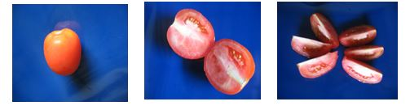

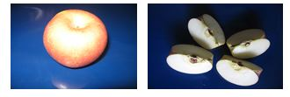


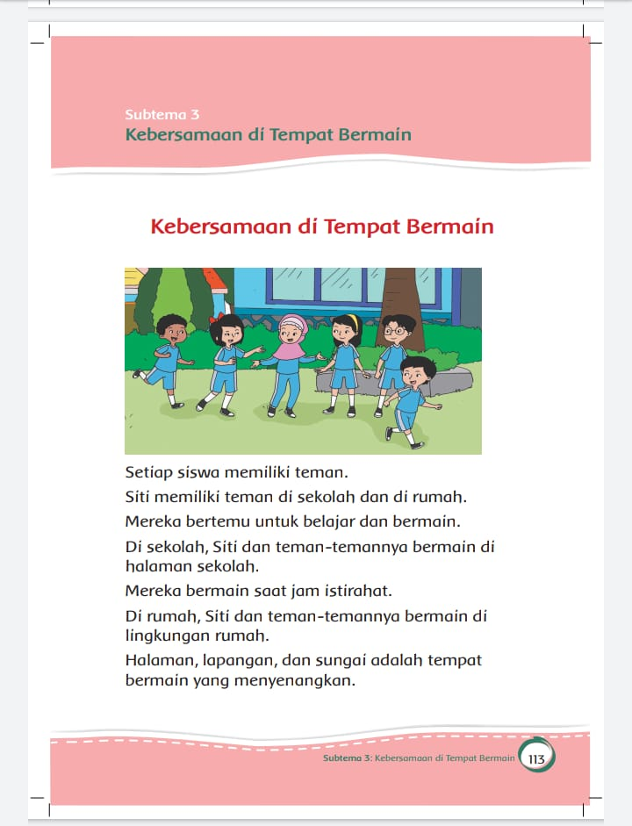
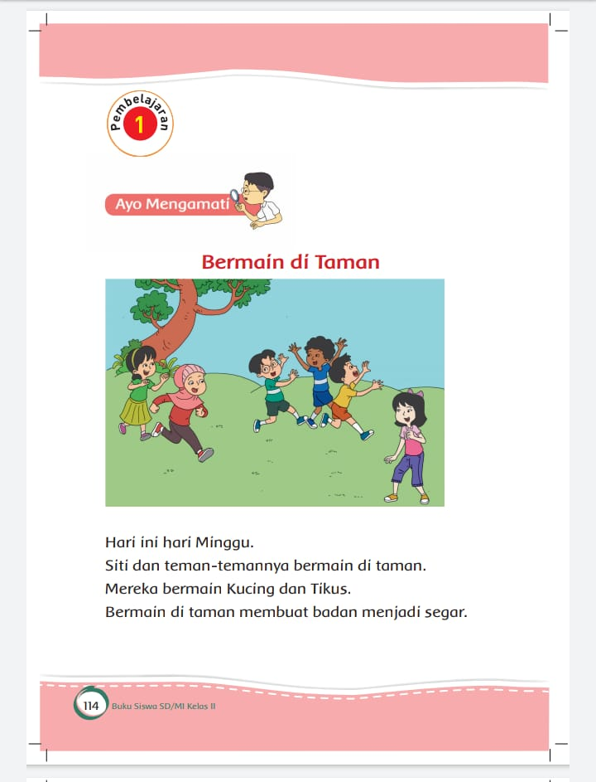

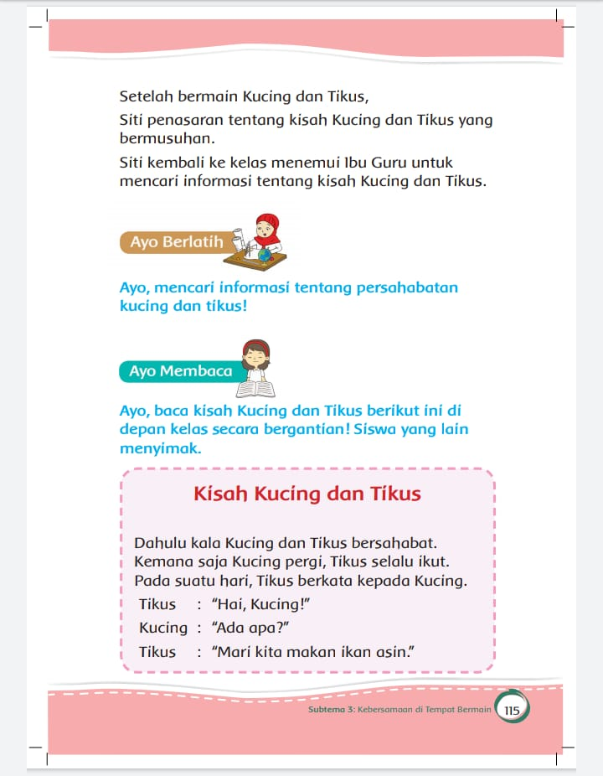
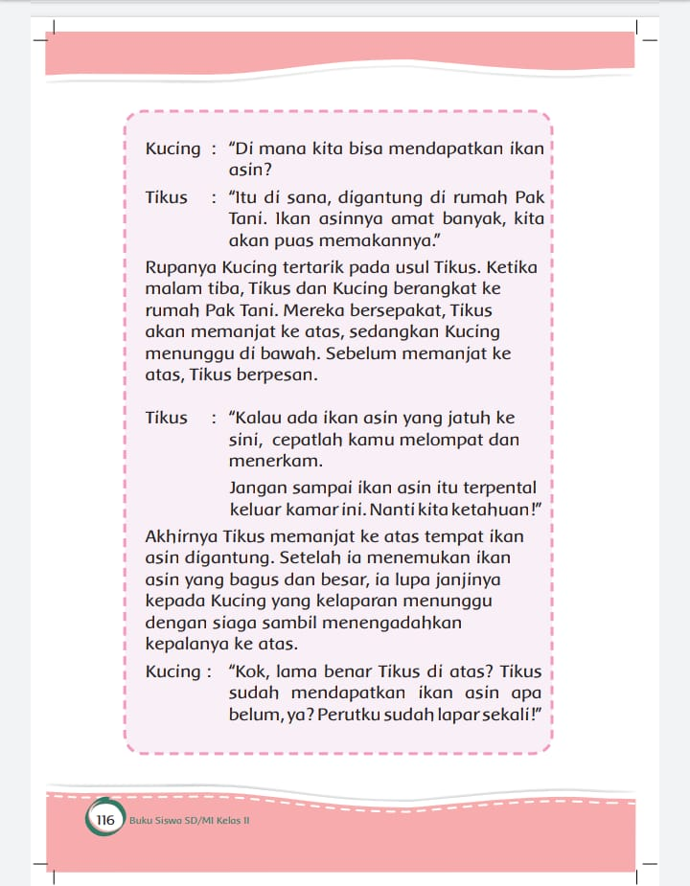
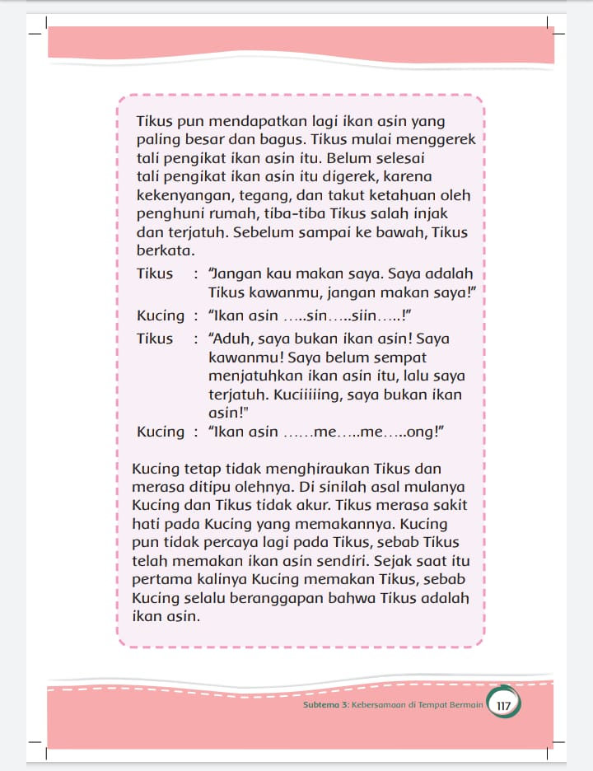
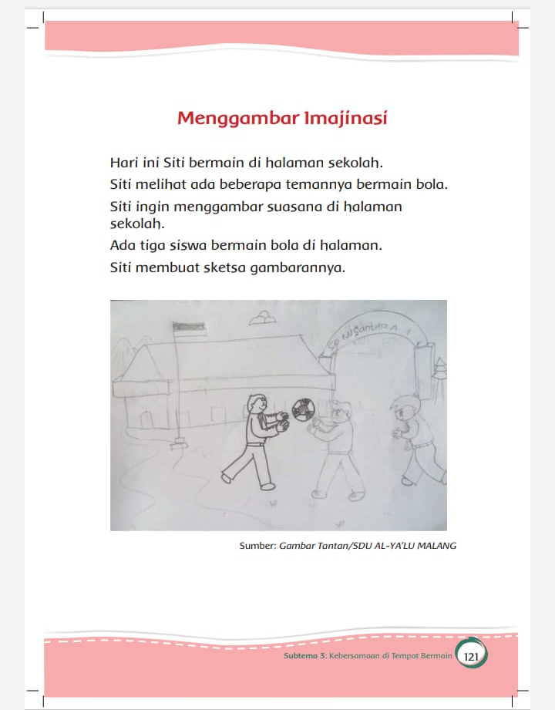
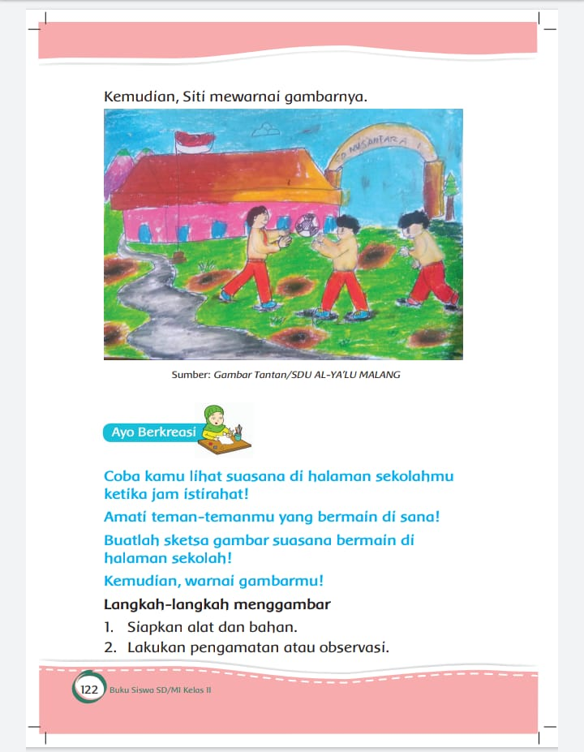
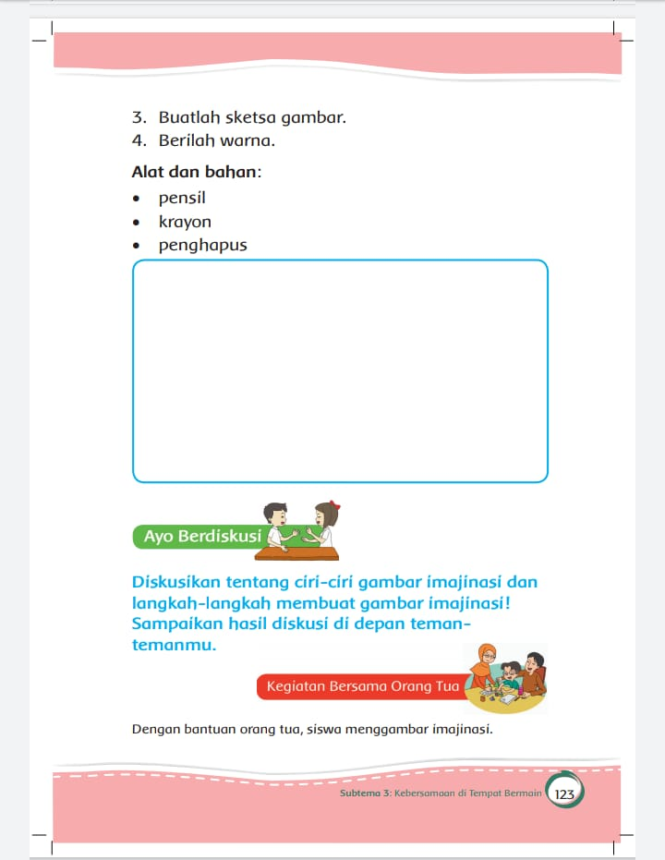

- Lampiran Lembar LKPD

LEMBAR KERJA PESERTA DIDIK
Nama :
Kelas :

- Judul Kegiatan
Mengisi soal sesuai dengan cerita dongeng.
- Tujuan Kegiatan
Siswa mampu memahami isi cerita dongeng.
- Langkah-Langkah Mengerjakan!
- Bacalah cerita dongeng “Kisah Tikus dan Kucing” .
- Jawablah pertanyaan dibawah sesuai dengan cerita dongeng.

- Dimana Kucing dan Tikus mencari makan?

- Mengapa sampai hati Kucing memakan Tikus?

- Apa yang dicari Kucing dan Tikus untuk dimakan?

- Siapa yang bersikap curang ketika menemukan makanan?

- Apa kesepakatan yang dibuat Kucing dan Tikus?

LEMBAR KERJA PESERTA DIDIK
Nama :
Kelas :

- Judul Kegiatan
Menuliskan bentuk pecahan ½, 1/3, dan ¼ .
- Tujuan Kegiatan
Siswa mampu memahami pecahan ½, 1/3, dan ¼ .
- Langkah-langkah mengerjakan!
- Perhatikan dan bacalah setiap pertanyaan dengan baik.
- Kerjakan pertanyaan dengan sunguh-sungguh.
- Perhatikan gambar berikut!
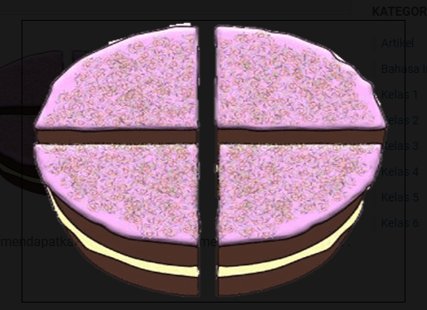
Kue dipotong menjadi beberapa bagian yang sama. Banyaknya bagian kue jika dinyatakan dalam bentuk pecahan adalah….
- Rina membeli sebuah pizza. Rina memotong bagian pizza menjadi 6 bagian sama besar. Jika potongan pizza dinyatakan dalam bentuk pecahan adalah…

- 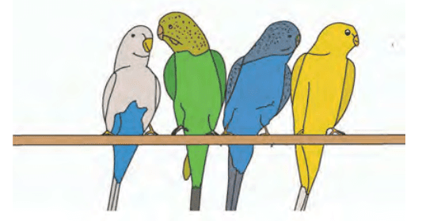
- Pecahan yang menyatakan banyak nya kawanan buru berwarna biru dari gambar diatas adalah….
- Buatlah gambar yang menunjukkan pecahan 1/4!
- Buatlah gambar yang menunjukkan pecahan 1/3 !

- Lampiran Lembar Kunci Jawaban
- Judul Kegiatan
Mengisi soal sesuai dengan cerita dongeng.
- Tujuan Kegiatan
Siswa mampu memahami isi cerita dongeng.
- Langkah-Langkah Mengerjakan!
- Bacalah cerita dongeng “Kisah Tikus dan Kucing” .
- Jawablah pertanyaan dibawah sesuai dengan cerita dongeng.
- Dimana Kucing dan Tikus mencari makan?
Jawaban : Di rumah Pak Tani
- Mengapa sampai hati Kucing memakan Tikus?
Jawaban :Karena Tikus serakah terhadap Kucing
- Apa yang dicari Kucing dan Tikus untuk dimakan?
Jawaban : Ikan asin
- Siapa yang bersikap curang ketika menemukan makanan?
Jawaban : Tikus
- Apa kesepakatan yang dibuat Kucing dan Tikus?
Tikus mengambil ikan asin di atas, Kucing menangkap ikan di bawah
- Judul Kegiatan
Menuliskan bentuk pecahan ½, 1/3, dan ¼ .
- Tujuan Kegiatan
Siswa mampu memahami pecahan ½, 1/3, dan ¼ .
- Langkah-langkah mengerjakan!
- Perhatikan dan bacalah setiap pertanyaan dengan baik.
- Kerjakan pertanyaan dengan sunguh-sungguh.

- Perhatikan gambar berikut!
Kue dipotong menjadi beberapa bagian yang sama. Banyaknya bagian kue jika dinyatakan dalam bentuk pecahan adalah….
Jawaban : 1/4
- Rina membeli sebuah pizza. Rina memotong bagian pizza menjadi 3 bagian sama besar. Jika potongan pizza dinyatakan dalam bentuk pecahan adalah…
Jawaban : 1/3
Pecahan yang menyatakan banyak nya kawanan buru berwarna biru dari gambar diatas adalah….
Jawaban : ¼

- Buatlah gambar yang menunjukkan pecahan 1/2!
- Buatlah gambar yang menunjukkan pecahan 1/3 !

PENILAIAN SIKAP SISWA

No. | Nama Siswa | Perubahan Tingkah Laku
No. | Nama Siswa | Percaya Diri |  |  |  | Disiplin |  |  |  | Tanggung Jawab
No. | Nama Siswa | BT | MT | MB | SM | BT | MT | MB | SM | BT | MT | MB | SM
 | Aerilyn Bellvania Fatimah |  | ✓ |  |  |  | ✓ |  |  |  | ✓
 | Aqila Ramadhina Novitasari |  | ✓ |  |  |  | ✓ |  |  |  | ✓
 | Ardian Pandu Wijaya |  | ✓ |  |  |  | ✓ |  |  |  | ✓
 | Aretha Rahdatul Aisy |  | ✓ |  |  |  | ✓ |  |  |  | ✓
 | Arka Pradipta Verdianto H. |  | ✓ |  |  |  | ✓ |  |  |  | ✓
 | Berliana Kharisma Ayu |  | ✓ |  |  |  | ✓ |  |  |  | ✓
 | Bigaz Ardiyan Saputra |  | ✓ |  |  |  | ✓ |  |  |  | ✓
 | Bilqis Asila Aprian Sari |  | ✓ |  |  |  | ✓ |  |  |  | ✓
 | Chyntiara Aqila Queenia S. |  | ✓ |  |  |  | ✓ |  |  |  | ✓
 | Daffa Putra Feandrian |  | ✓ |  |  |  | ✓ |  |  |  | ✓
 | Danish Arzuna Alfath |  | ✓ |  |  |  | ✓ |  |  |  | ✓
 | Dicky Wahyu Indrawan |  | ✓ |  |  |  | ✓ |  |  |  | ✓
 | Dimas Widyatama |  | ✓ |  |  |  | ✓ |  |  |  | ✓
 | Fanny Camila Putri |  | ✓ |  |  |  | ✓ |  |  |  | ✓
 | Felicia Cahtikayori Cahya |  | ✓ |  |  |  | ✓ |  |  |  | ✓
 | Gresiana Alesa Nuria Fatin |  | ✓ |  |  |  | ✓ |  |  |  | ✓
 | Intan Cintya Permata Sari |  | ✓ |  |  |  | ✓ |  |  |  | ✓
 | Izzaldin Abbiyu Gustiandri |  | ✓ |  |  |  | ✓ |  |  |  | ✓
 | Janeta Kaysa Octalia |  | ✓ |  |  |  | ✓ |  |  |  | ✓
 | Muhammad Alfian Rizqi B |  | ✓ |  |  |  | ✓ |  |  |  | ✓
 | Muhammad Naufal Faiz R |  | ✓ |  |  |  | ✓ |  |  |  | ✓
 | Muhammad Nizzam Adi P |  | ✓ |  |  |  | ✓ |  |  |  | ✓
 | Muhammad Raihan Davi P |  | ✓ |  |  |  | ✓ |  |  |  | ✓
 | Nabila Sofwa Jamila |  | ✓ |  |  |  | ✓ |  |  |  | ✓
 | Najwa Khaira Wailda |  | ✓ |  |  |  | ✓ |  |  |  | ✓
 | Vioga Okta Putra Wijaya |  | ✓ |  |  |  | ✓ |  |  |  | ✓

PENILAIAN TUGAS SISWA
No | Nama Siswa | Bahasa Indonesia | Matematika
 | Aerilyn Bellvania Fatimah | 60 | 60
 | Aqila Ramadhina Novitasari | 80 | 100
 | Ardian Pandu Wijaya | 80 | 40
 | Aretha Rahdatul Aisy | 40 | 100
 | Arka Pradipta Verdianto H. | 80 | 100
 | Berliana Kharisma Ayu | 40 | 100
 | Bigaz Ardiyan Saputra | 80 | 100
 | Bilqis Asila Aprian Sari | 60 | 60
 | Chyntiara Aqila Queenia S. | 40 | 60
 | Daffa Putra Feandrian | 80 | 100
 | Danish Arzuna Alfath | - | -
 | Dicky Wahyu Indrawan | 80 | 60
 | Dimas Widyatama | 80 | 60
 | Fanny Camila Putri | 60 | 60
 | Felicia Cahtikayori Cahya | 80 | 100
 | Gresiana Alesa Nuria Fatin | 80 | 100
 | Intan Cintya Permata Sari | 80 | 100
 | Izzaldin Abbiyu Gustiandri | 80 | 100
 | Janeta Kaysa Octalia | 80 | 100
 | Muhammad Alfian Rizqi B | 80 | 60
 | Muhammad Naufal Faiz R | 80 | 60
 | Muhammad Nizzam Adi P | 80 | 80
 | Muhammad Raihan Davi P | 80 | 60
 | Nabila Sofwa Jamila | 40 | 80
 | Najwa Khaira Wailda | 80 | 80
 | Vioga Okta Putra Wijaya | 80 | 100

PENILAIAN KETERAMPILAN
- Keterampilan mengganmbar
No. | Nama Siswa | Kriteria
No. | Nama Siswa | Penggunaan alat dan bahan |  |  |  | Kesesuaian dengan tema |  |  |  | kerapian
No. | Nama Siswa | 1 | 2 | 3 | 4 | 1 | 2 | 3 | 4 | 1 | 2 | 3 | 4
 | Aerilyn Bellvania Fatimah |  |  |  | ✓ |  |  | ✓ |  |  |  | ✓
 | Aqila Ramadhina Novitasari |  |  |  | ✓ |  |  | ✓ |  |  |  | ✓
 | Ardian Pandu Wijaya |  |  |  | ✓ |  |  | ✓ |  |  |  | ✓
 | Aretha Rahdatul Aisy |  |  |  | ✓ |  |  | ✓ |  |  |  | ✓
 | Arka Pradipta Verdianto H. |  |  |  | ✓ |  |  | ✓ |  |  |  | ✓
 | Berliana Kharisma Ayu |  |  |  | ✓ |  |  | ✓ |  |  |  | ✓
 | Bigaz Ardiyan Saputra |  |  |  | ✓ |  |  | ✓ |  |  |  | ✓
 | Bilqis Asila Aprian Sari |  |  |  | ✓ |  |  | ✓ |  |  |  | ✓
 | Chyntiara Aqila Queenia S. |  |  |  | ✓ |  |  | ✓ |  |  |  | ✓
 | Daffa Putra Feandrian |  |  |  | ✓ |  |  | ✓ |  |  |  | ✓
 | Danish Arzuna Alfath |  |  |  | - |  |  | - |  |  |  | -
 | Dicky Wahyu Indrawan |  |  |  | ✓ |  |  | ✓ |  |  |  | ✓
 | Dimas Widyatama |  |  |  | ✓ |  |  | ✓ |  |  |  | ✓
 | Fanny Camila Putri |  |  |  | ✓ |  |  | ✓ |  |  |  | ✓
 | Felicia Cahtikayori Cahya |  |  |  | ✓ |  |  | ✓ |  |  |  | ✓
 | Gresiana Alesa Nuria Fatin |  |  |  | ✓ |  |  | ✓ |  |  |  | ✓
 | Intan Cintya Permata Sari |  |  |  | ✓ |  |  | ✓ |  |  |  | ✓
 | Izzaldin Abbiyu Gustiandri |  |  |  | ✓ |  |  | ✓ |  |  |  | ✓
 | Janeta Kaysa Octalia |  |  |  | ✓ |  |  | ✓ |  |  |  | ✓
 | Muhammad Alfian Rizqi B |  |  |  | ✓ |  |  | ✓ |  |  |  | ✓
 | Muhammad Naufal Faiz R |  |  |  | ✓ |  |  | ✓ |  |  |  | ✓
 | Muhammad Nizzam Adi P |  |  |  | ✓ |  |  | ✓ |  |  |  | ✓
 | Muhammad Raihan Davi P |  |  |  | ✓ |  |  | ✓ |  |  |  | ✓
 | Nabila Sofwa Jamila |  |  |  | ✓ |  |  | ✓ |  |  |  | ✓
 | Najwa Khaira Wailda |  |  |  | ✓ |  |  | ✓ |  |  |  | ✓
 | Vioga Okta Putra Wijaya |  |  |  | ✓ |  |  | ✓ |  |  |  | ✓

- Keterampilan Membaca
No. | Nama Siswa | Kriteria
No. | Nama Siswa | Kejelasan suara dan ketepatan bahasa yang digunakan |  |  |  | Sikap
No. | Nama Siswa | 1 | 2 | 3 | 4 | 1 | 2 | 3 | 4
 | Aerilyn Bellvania Fatimah |  |  | ✓ |  |  |  | ✓
 | Aqila Ramadhina Novitasari |  |  | ✓ |  |  |  | ✓
 | Ardian Pandu Wijaya |  |  | ✓ |  |  |  | ✓
 | Aretha Rahdatul Aisy |  |  | ✓ |  |  |  | ✓
 | Arka Pradipta Verdianto H. |  |  | ✓ |  |  |  | ✓
 | Berliana Kharisma Ayu |  |  | ✓ |  |  |  | ✓
 | Bigaz Ardiyan Saputra |  |  | ✓ |  |  |  | ✓
 | Bilqis Asila Aprian Sari |  |  | ✓ |  |  |  | ✓
 | Chyntiara Aqila Queenia S. |  |  | ✓ |  |  |  | ✓
 | Daffa Putra Feandrian |  |  | ✓ |  |  |  | ✓
 | Danish Arzuna Alfath |  |  | - |  |  |  | -
 | Dicky Wahyu Indrawan |  |  | ✓ |  |  |  | ✓
 | Dimas Widyatama |  |  | ✓ |  |  |  | ✓
 | Fanny Camila Putri |  |  | ✓ |  |  |  | ✓
 | Felicia Cahtikayori Cahya |  |  | ✓ |  |  |  | ✓
 | Gresiana Alesa Nuria Fatin |  |  | ✓ |  |  |  | ✓
 | Intan Cintya Permata Sari |  |  | ✓ |  |  |  | ✓
 | Izzaldin Abbiyu Gustiandri |  |  | ✓ |  |  |  | ✓
 | Janeta Kaysa Octalia |  |  | ✓ |  |  |  | ✓
 | Muhammad Alfian Rizqi B |  |  | ✓ |  |  |  | ✓
 | Muhammad Naufal Faiz R |  |  | ✓ |  |  |  | ✓
 | Muhammad Nizzam Adi P |  |  | ✓ |  |  |  | ✓
 | Muhammad Raihan Davi P |  |  | ✓ |  |  |  | ✓
 | Nabila Sofwa Jamila |  |  | ✓ |  |  |  | ✓
 | Najwa Khaira Wailda |  |  | ✓ |  |  |  | ✓
 | Vioga Okta Putra Wijaya |  |  | ✓ |  |  |  | ✓

Mengetahui, |  |  |  |  |  | Kanigoro, 28 Febriari 2023
Guru Pamong PLP III  UPT SD Negeri Kaanigoro 03 |  |  |  |  |  | Mahasiswa PLP III
Siska Febriana, S.Pd.SD |  |  |  |  |  | Rhisma Dwi Zuliana
NIP. 19850226 201407 2 003 |  |  |  |  |  | NIM.19108840023
RENCANA PELAKSANAAN PEMBELAJARAN (RPP)
Kurikulum Darurat (Kurda)
Satuan Pendidikan | : UPT SD Negeri Kanigoro 03
Kelas/Semester | : 2/2
Tema | : 7 Kebersamaan
Sub Tema | : 3 Kebersamaan di Tempat Bermain
Pembelajaran | : 2
Alokasi Waktu | : 1 Hari
Muatan Pembelajaran | : PPKn, Bahasa Indonesia, PJOK

- Kompetensi Dasar
- PPKn
3.3 Mengidentifikasi jenis-jenis keberagaman karakteristik individu di sekolah.
4.3 Mengelompokkan jenis-jenis keberagaman karakteristik individu di sekolah.
- BAHASA INDONESIA
3.9 Menentukan kata sapaan dalam dongeng secara lisan dan tulis.
4.9 Menirukan kata sapaan dalam dongeng secara lisan dan tulis.
- PJOK
  - Memahami prosedur penggunaan gerak dasar lokomotor, nonlokomotor, dan manipulatif dalam bentuk permainan, dan menjaga keselamatan diri/orang lain dalam aktivitas air.
  - Mempraktikkan penggunaan gerak dasar lokomotor, non-lokomotor, dan manipulatif dalam bentuk permainan, dan menjaga keselamatan diri/orang lain dalam aktivitas air.

- Langkah-Langkah Pembelajaran
Kegiatan | Deskripsi Kegiatan
Pendahuluan | - Guru mengkondisikan kelas dan menyapa siswa.  - Guru membuka pembelajaran dengan mengucap salam.  - Siswa bersama guru berdoa bersama menurut agama dan kenyakinan masing-masing.  - Siswa bersama-sama membaca pancasila dan janji murid.  - Guru melakukan absensi.  - Guru melakukan apersepsi dengan bertanya kepada siswa terkait pembelajaran sebelumnya.  - Guru menjelaskan kegiatan yang akan dilakukan selama pembelajaran.  - Guru menginformasikan tujuan pembelajaran.
Inti | - Siswa menyimak penjelasan guru terkait teknik menagkap dan melempar bola.  - Siswa memperhatikan contoh yang diberikan oleh guru terkait cara menangkap dan melempar bola.  - Siswa melakukan gerakan melempar dan menangkap bola.  - Siswa mencari informasi tentang tinggi badan teman-temannya di kelas.  - Guru membimbing siswa membuat tabel pengamatan tinggi badan siswa di kelas.  - Siswa berdiskusi menentukan sikap terhadap teman yang memiliki tinggi badan berbeda dengan bimbingan dari guru.  - Guru menanamkan sikap toleransi terhadap teman yang memiliki perbedaan tinggi badan.  - Guru mengoreksi kebenaran hasil pemikiran siswa.  - Permainan ice breaking. Guru membagi siswa dalam 4 kelompok. Setiap kelompok berisi 6 siswa.  - Siswa membentuk kelompok sesuai arahan dari guru.  - 2 kelompok saling berhadapan. Di tengah-tengah kelompok terdapat permen pada setiap pasangan.  - Siswa menikuti intruksi dari guru. Guru menjelaskan permainannya.  - Jika guru mengatakan pegang dahi maka siswa memegang dahi, sampai beberapa kata lalu guru berkata pegang permen maka siswa cepat-cepat mengambil permen yuang ada di depannya. Begitu seterusnya.  - Siswa kembali menyimak penjelasan dari guru terkait kata sapaan.  - Siswa melakukan tanya jawab terkait dengan kata sapaan.  - Guru memberikan pertanyaan secara lisan untuk melihat pemahaman siswa.  - Siswa menjawab pertanyaan dengan memberi tanda silang pada jawaban yang benar.  - Setelah semua siswa selesai mengerjakan, guru dapat membahas jawaban siswa.  - Siswa menjawab pertanyaan-pertanyaan sesuai kisah “Kucing dan Tikus”.
Penutup | - Siswa bersama guru melakukan refleksi  - Materi yang belum dipahami  - Perasaan selama pembelajaran  - Siwa bersama guru menyimpulkan materi pembelajaran.  - Siswa diberi pesan moral tentang materi pembelajaran.  - Siswa berdoa bersama guu menurut kenyakinan masing-masing.  - Guru menutup pembelajaran dengan mengucap salam.

- Penilaian
- Teknik Penilaian
- Penilaian Pengetahuan : Tes
- Penilaian Keterampilan : Unjuk kerja
- Instrumen Penilaian
- Penilaian Pengetahuan : Soal Tulis di Buku Siswa
- Penilaian Keterampilan : Lembar Penilaian Unjuk Kerja

Mengetahui, |  |  |  |  |  |  | Kanigoro, 5 Maret 2023
Guru Pamong |  |  |  |  |  |  | Mahasiswa PLP III
Siska Febriana, S.Pd.SD |  |  |  |  |  |  | Rhisma Dwi Zuliana
NIP. 19850226 201407 2 003 |  |  |  |  |  |  | NIM.19108840023

- Rubric Penilaian Sikap
  - Sikap
Kriteria | Sudah Membudaya  4 | Mulai Berkembang  3 | Mulai Terlihat  2 | Belum Terlihat  1
Disiplin | Mampu menjalankan aturan dengan kesadaran diri. | Mampu menjalankan aturan dengan pengarahan guru. | Kurang mampu menjalankan aturan. | Belum mampu menjalankan aturan.
Tanggung jawab | Tertib mengikuti instruksi dan selesai tepat waktu. | Tertib mengikuti instruksi, selesai tidak tepat waktu. | Kurang tertib mengikuti instruksi, selesai tidak tepat waktu. | Tidak tertib dan tidak menyelesaikan tugas tepat waktu.
Percaya diri | Tidak terlihat ragu-ragu. | Terlihat ragu-ragu. | Memerlukan bantuan guru. | Belum menunjukkan kepercayaan diri.
  - Penilaian pengetahuan
Tes tulis
- Menjawab pertanyaan terkait isi dongeng.
- Menentukan pecahan ½ , 1/3 , dan ¼ .

  - Penilaian keterampilan
Rubrik penilaian melempar dan menangkap bola
No. | Kriteria | Baik Sekali | Baik | Cukup | Perlu Bimbingan
No. | Kriteria | 4 | 3 | 2 | 1
1. | Melempar bola | Dapat melakukan gerakan melempar bola dengan benar | Dapat melakukan gerakan melempar bola dengan benar, namun dilakukan dengan sedikit bimbingan guru | Dapat melakukan gerakan melempar bola dengan benar, namun dilakukan dengan bimbingan guru | Tidak dapat melakukan melempar bola dengan benar
2. | Menangkap bola | Dapat melakukan gerakan menangkap bola dengan benar | Dapat melakukan gerakan menangkap bola dengan benar, namun dilakukan dengan sedikit bimbingan guru | Dapat melakukan gerakan menangkap bola dengan benar, namun dilakukan dengan bimbingan guru | Tidak dapat melakukan gerakan menangkap bola dengan benar
Mengetahui, |  |  |  | Kanigoro, 5 Maret 2023
Guru Pamong |  |  |  | Mahasiswa PLP III
Siska Febriana, S.Pd.SD |  |  |  | Rhisma Dwi Zuliana
NIP. 19850226 201407 2 003 |  |  |  | NIM.19108840023
- Lampiran
Lampiran 1 : Ringkasan Materi
Lampiran 2 : Media dan Sumber Belajar
Lampiran 3 : LKPD
Lampiran 4 : Kunci Jawaban

Lampiran 1 : Ringkasan Materi
PJOK
Push dalam bahasa indonesia artinya mendorong atau menekan. Sedangkan ball artinya bola. Jadi push ball artinya mendorong bola. Permainan push ball ini bisa dilakukan didalam air. Push ball ini bisa melatih kekuatan otot tangan.
- Teknik melempar bola
- Melempar menyusur tanah
Cara melakukannya : bola dipegang pada pangkal ruas jari tangan, posisi badan membungkuk, ayunan lengan belakang ke depan melalui bawah, bola dilempar menyusur tanah.
- Melempar bola mendatar
Cara melakukannya : bola dipegang pada pangkal ruas jari tangan, diantara jari telunjuk, jari tengah, dan jari manis. Sedangkan jari kelingking dan ibu jari mengontrol bola agar tidak jatuh. Badan condong ke belakang, ayunan lengan dari bawah ke atas. Bola dilempar mendatar setinggi dada ke arah sasaran.
- Melempar bola melambung
Cara melakukannya : bola dipegang pada pangkal ruas jari tangan, diantara jari telunjuk, jari tengah, dan jari manis. Sedangkan jari kelingking dan ibu jari mengontrol bola agar tidak jatuh. Badan condong ke belakang, ayunan lengan dari bawah ke atas. Melempar dengan tangan terkuat. Apabila melempar dengan tangan kanan, maka tangan kiri berada di depan. Begitu sebaliknya. Bola dilempar melambung diikuti gerakan lanjutan dengan melangkahkan kaki ke belakang dan kedepan.
Teknik menangkap bola ada 4 macam, yaitu : menangkap bola mendatar, menangkap bola melambung, menangkap bola menyusur tanah, dan menangkap bola memantul tanah.

Bahasa Indonesia
Kata sapaan adalah kalimat yang biasanya digunakan untuk menyapa atau menegur sesorang saat berbicara langsung. Dalam kalimat sapaan terdapat kata sapaan. Contoh kata sapaan yaitu, Hai, Halo, memanggil nama sesorang, mengucapkan salam, memanggil seseorang dengan sebutan orang ketiga (kau, kamu, kalian, teman, tuan).
Contoh kalimat sapaan:
“kakak, kami kemari ingin menjengukmu.” Ucap Nico
Kata sapaannya adalah Kakak.
Lampiran 2 : Media dan Sumber Belajar
Media PJOK
Gambar teknik melempar bola menyusur tanah
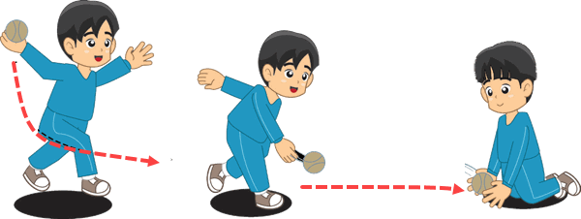

Gambar teknik melempar bola mendatar
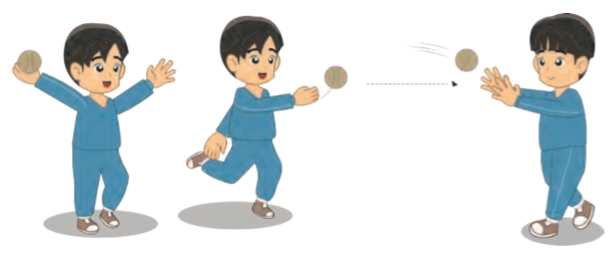

Gambar teknik melempar bola melambung
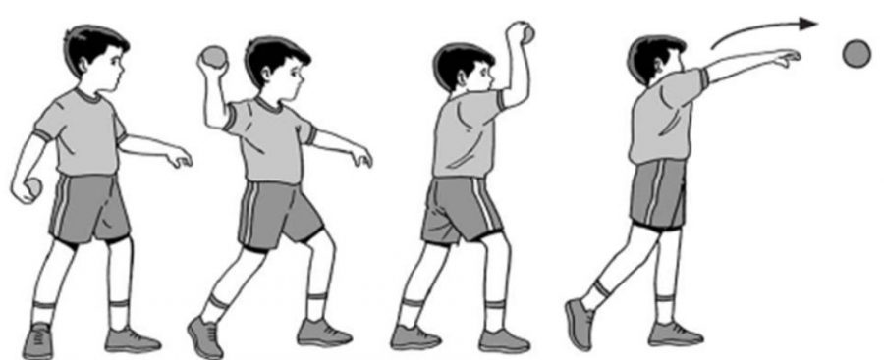
Bahasa Indonesia
Kisah Kucing Dan Tikus
Dahulu kala Kucing dan Tikus bersahabat. Kemana saja Kucing pergi, Tikus selalu ikut. Pada suatu hari, Tikus berkata kepada Kucing.
Tikus : “Hai, Kucing!”
Kucing : “Ada apa?”
Tikus : “Mari kita makan ikan asin.”
Kucing : “Dimana kita bisa mendapatkan ikan asin?”
Tikus : “Itu di sana, digantung di rumah Pak Tani. Ikan asinnya amat banyak, kita akan puas memakannya.”
Rupanya Kucing tertarik pada usul Tikus. Ketika malam tiba, Tikus dan Kucing berangkat ke rumah Pak Tani. Mereka bersepakat, Tikus akan memanjat ke atas, sedangkan Kucing menunggu di bawah. Sebelum memanjat ke atas Tikus berpesan.
Tikus : “Kalau ada ikan asin yang jatuh kesini, cepatlah kamu melompat dan menerkam. Jangan sampai ikan asin itu terpental keluar kamar ini. Nanti ketahuan!”
Akhirnya Tikus memanjat atas tempat ikan asin digantung. Setelah menemukan ikan asin yang bagus dan besar, ia lupa janjinya kepada kucing yang kelaparan menunggu dengan siaga sambil menengadahkan kepalanya ke atas.
Kucing : "Kok, lama sudah mendapatkan ikan asin apa belum, Perutku lapar sekali!"
Tikus mendapatkan ikan asin yang paling besar bagus. Tikus mulai menggerek tali pengikat ikan asin itu. Belum selesai tali pengikat ikan asin itu digerek, karena kekenyangan, tegang, dan takut ketahuan oleh penghuni rumah tiba-tiba Tikus salah injak dan terjatuh. Sebelum sampai ke bawah, Tikus berkata.
Tikus : “Jangan kau makan saya. Saya ada Tikus kawanmu, jangan makan saya!"
Kucing : "Ikan asin.....sin.....siin.....!"
Tikus : "Aduh, bukan kawanmu! Saya belum sempat menjatuhkan ikan asin lalu saya Kuciiiiing, saya bukan ikan
Kucing : "Ikan asin......me.....me.....ong!"
Kucing tetap tidak menghiraukan Tikus dan merasa ditipu olehnya. Disinilah asal mulanya Kucing dan Tikus tidak akur. Tikus merasa sakit hati pada kucing yang memakannya. Kucing pun tidak percaya lagi pada tikus, sebab tikus telah memakan ikan asin sendiri. Sejak saat itu pertama kalinya Kucing memakan Tikus, sebab Kucing selalu beranggapan bahwa Tikus adalah ikan asin.
Lampiran 2 : Media dan Sumber Belajar
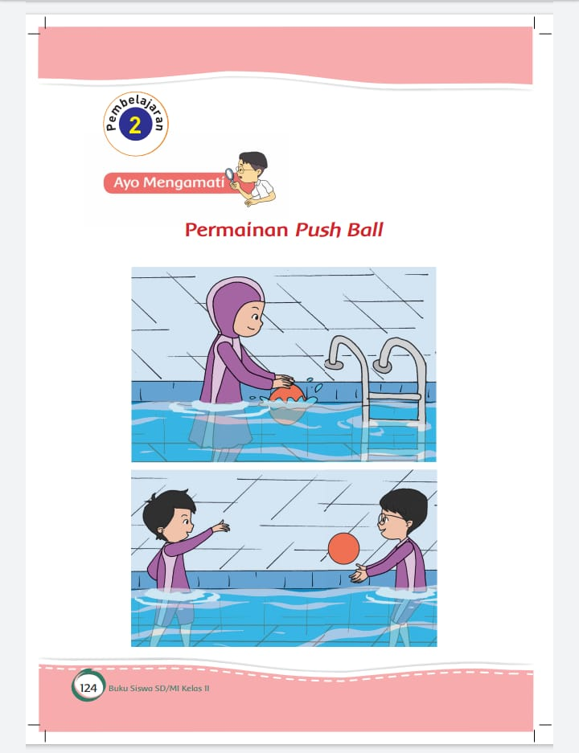
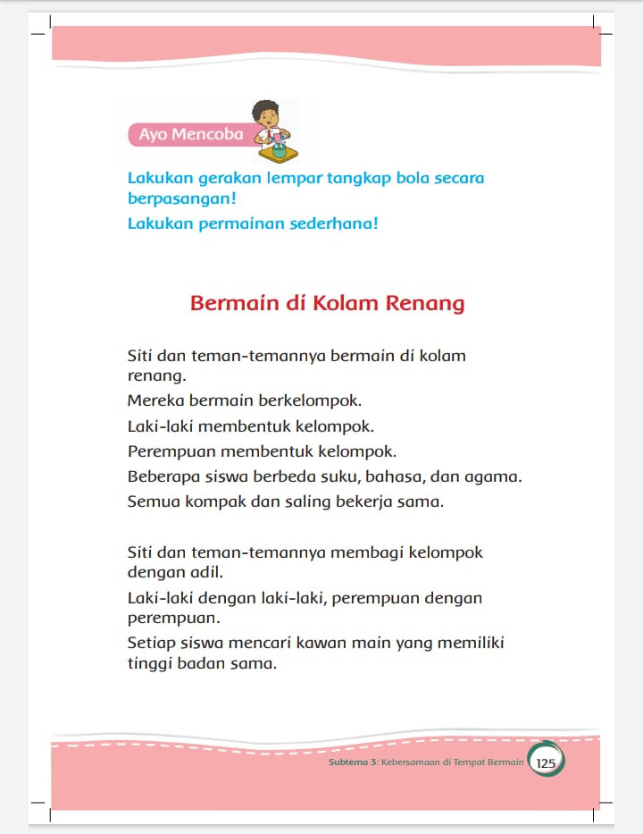
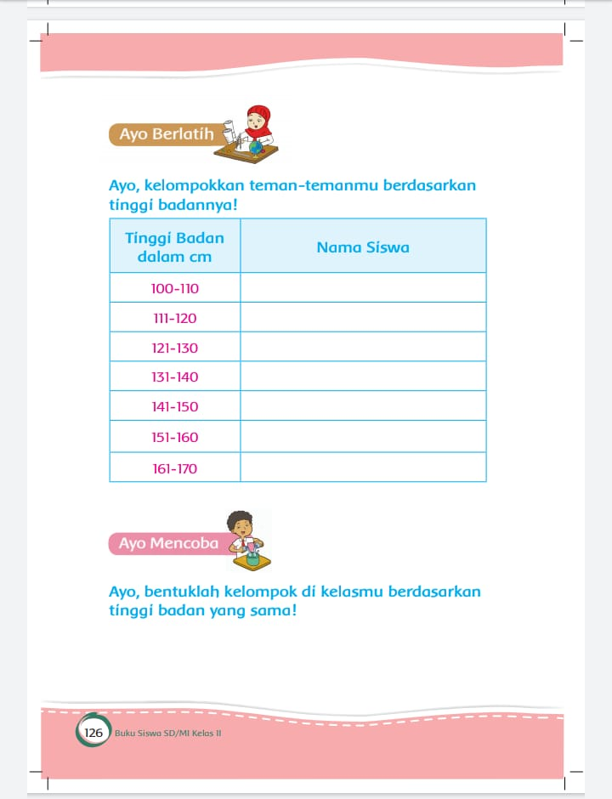
Lampiran 3: LKPD
LEMBAR KERJA PESERTA DIDIK
Nama :
Kelas :

Pilihlah jawaban yang benar dengan memberi tanda silang (x)!
- Sikap terhadap teman yang badannya pendek adalah…
- Saling mengejek
- Saling menghormati
- Saling menghina
- Dengan kebersamaan kita akan…
- Damai
- Menderita
- Sengsara
- Dengan kebersamaan di sekolah, semua siswa menjadi….
- Bermalas-malasan
- Semangat belajar
- Tidak nyaman
- Kebersamaan dapat diciptakan dengan…..
- Saling menyanyangi
- Saling memusuhi
- Saling adu domba
- Contoh sikap kebersamaan yaitu…
- Bermain bersama
- Mencuri bersama
- Berkelahi bersama
- Kebersamaan menyebabkan…
- Persatuan
- Perpecahan
- peperangan
- Bersatu kita teguh bercerai kita…
- Rukun
- Kukuh
- Runtuh
- Riska : “Kamu mau kemana, temanku?”
Dinda : “Aku mau pergi ke perpustakaan Ris.”
Kata sapaan yang diucapkan Riska kepada Dinda di atas adalah ….
- Kemana
- Temanku
- Kamu
- Mengucapkan kata sapaan sebaiknya dengan kata yang ….
- Aneh
- Sopan
- Lucu
- Kata sapaan yang buruk bisa membuat hati seseorang menjadi ….
- Sedih
- Senang
- Tertawa
LEMBAR KERJA PESERTA DIDIK
Nama :
Kelas :

Kelompokkan teman-temanmu berdasarkan tinggi badannya!
Tinggi Badan dalam cm | Nama Siswa
100 – 110
111 – 120
121 – 130
131 – 140
141 – 150
151 – 160
161 – 170

LEMBAR KERJA PESERTA DIDIK
Nama :
Kelas :

Jawablah pertanyaan berikut berdasarkan cerita kisah Kucing dan Tikus!
- Kata sapaan yang digunakan Kucing ketika menyapa Tikus adalah …

- Kata sapaan yang digunakan Tikus ketika menyapa Kucing adalah…

- Kata sapaan lain yang terdapat pada cerita adalah…

- Tuliskan kalimat yang diucapkan tikus pada Kucing!

- Tuliskan kalimat yang diucapkan Kucing kepada Tikus!

Lampiran 4 : Kunci Jawaban
      - B
      - A
      - B
      - A
      - A
      - A
      - C
      - B
      - B
      - A
Jawaban esay!
            - Tikus
            - Kucing
            - Kau
            - Tikus “Mari kita makan ikan asin.”
            - Kucing “Dimana kita bisa mendapatkan ikan asin?”
PENILAIAN SIKAP
No. | Nama Siswa | Perubahan Tingkah Laku
No. | Nama Siswa | Percaya Diri |  |  |  | Disiplin |  |  |  | Tanggung Jawab
No. | Nama Siswa | BT | MT | MB | SM | BT | MT | MB | SM | BT | MT | MB | SM
 | Aerilyn Bellvania Fatimah |  | ✓ |  |  |  | ✓ |  |  |  | ✓
 | Aqila Ramadhina Novitasari |  | ✓ |  |  |  | ✓ |  |  |  | ✓
 | Ardian Pandu Wijaya |  | ✓ |  |  |  | ✓ |  |  |  | ✓
 | Aretha Rahdatul Aisy |  | ✓ |  |  |  | ✓ |  |  |  | ✓
 | Arka Pradipta Verdianto H. |  | ✓ |  |  |  | ✓ |  |  |  | ✓
 | Berliana Kharisma Ayu |  | ✓ |  |  |  | ✓ |  |  |  | ✓
 | Bigaz Ardiyan Saputra |  | ✓ |  |  |  | ✓ |  |  |  | ✓
 | Bilqis Asila Aprian Sari |  | ✓ |  |  |  | ✓ |  |  |  | ✓
 | Chyntiara Aqila Queenia S. |  | ✓ |  |  |  | ✓ |  |  |  | ✓
 | Daffa Putra Feandrian |  | ✓ |  |  |  | ✓ |  |  |  | ✓
 | Danish Arzuna Alfath |  | ✓ |  |  |  | ✓ |  |  |  | ✓
 | Dicky Wahyu Indrawan |  | ✓ |  |  |  | ✓ |  |  |  | ✓
 | Dimas Widyatama |  | ✓ |  |  |  | ✓ |  |  |  | ✓
 | Fanny Camila Putri |  | ✓ |  |  |  | ✓ |  |  |  | ✓
 | Felicia Cahtikayori Cahya |  | ✓ |  |  |  | ✓ |  |  |  | ✓
 | Gresiana Alesa Nuria Fatin |  | ✓ |  |  |  | ✓ |  |  |  | ✓
 | Intan Cintya Permata Sari |  | ✓ |  |  |  | ✓ |  |  |  | ✓
 | Izzaldin Abbiyu Gustiandri |  | ✓ |  |  |  | ✓ |  |  |  | ✓
 | Janeta Kaysa Octalia |  | ✓ |  |  |  | ✓ |  |  |  | ✓
 | Muhammad Alfian Rizqi B |  | ✓ |  |  |  | ✓ |  |  |  | ✓
 | Muhammad Naufal Faiz R |  | ✓ |  |  |  | ✓ |  |  |  | ✓
 | Muhammad Nizzam Adi P |  | ✓ |  |  |  | ✓ |  |  |  | ✓
 | Muhammad Raihan Davi P |  | ✓ |  |  |  | ✓ |  |  |  | ✓
 | Nabila Sofwa Jamila |  | ✓ |  |  |  | ✓ |  |  |  | ✓
 | Najwa Khaira Wailda |  | ✓ |  |  |  | ✓ |  |  |  | ✓
 | Vioga Okta Putra Wijaya |  | ✓ |  |  |  | ✓ |  |  |  | ✓

PENILAIAN TUGAS SISWA
No | Nama Siswa | Tugas 1 | Tugas 3
 | Aerilyn Bellvania Fatimah | 60 | 80
 | Aqila Ramadhina Novitasari | 90 | 100
 | Ardian Pandu Wijaya | 80 | 80
4. | Aretha Rahdatul Aisy | 60 | 80
5. | Arka Pradipta Verdianto H. | 80 | 100
6. | Berliana Kharisma Ayu | - | -
7. | Bigaz Ardiyan Saputra | 100 | 100
8 . | Bilqis Asila Aprian Sari | 90 | 100
9. | Chyntiara Aqila Queenia S. | 90 | 100
10. | Daffa Putra Feandrian | 70 | 80
11. | Danish Arzuna Alfath | 100 | 100
12. | Dicky Wahyu Indrawan | 100 | 100
13. | Dimas Widyatama | 90 | 100
14. | Fanny Camila Putri | 100 | 100
15. | Felicia Cahtikayori Cahya | 90 | 100
16. | Gresiana Alesa Nuria Fatin | 90 | 80
17. | Intan Cintya Permata Sari | 90 | 90
18 | Izzaldin Abbiyu Gustiandri | 100 | 100
19. | Janeta Kaysa Octalia | 100 | 100
20. | Muhammad Alfian Rizqi B | 80 | 100
21. | Muhammad Naufal Faiz R | 80 | 90
22. | Muhammad Nizzam Adi P | 80 | 80-
23 | Muhammad Raihan Davi P | 90 | 90
24. | Nabila Sofwa Jamila | 90 | 100
25. | Najwa Khaira Wailda | 100 | 100
26. | Vioga Okta Putra Wijaya | 100 | 100

PENILAIAN KETERAMPILAN
    - Keterampilan menangkap dan melempar bola
No | Nama Siswa | Kriteria |  |  |  |  |  |  |  | Nilai
No | Nama Siswa | Melempar bola |  |  |  | Menangkap bola |  |  |  | Nilai
No | Nama Siswa | PB | C | B | BS | PB | C | B | BS | Nilai
1. | Aerilyn Bellvania Fatimah |  |  | 3 |  |  |  | 3 |  | 6
2. | Aqila Ramadhina Novitasari |  |  | 3 |  |  |  | 3 |  | 6
3. | Ardian Pandu Wijaya |  |  | 3 |  |  |  | 3 |  | 6
4. | Aretha Rahdatul Aisy |  |  | 3 |  |  |  | 3 |  | 6
5. | Arka Pradipta Verdianto H. |  |  |  | 4 |  |  |  | 4 | 8
6. | Berliana Kharisma Ayu |  |  | 3 |  |  |  | 3 |  | 6
7. | Bigaz Ardiyan Saputra |  |  |  | 4 |  |  |  | 4 | 8
8. | Bilqis Asila Aprian Sari |  |  |  | 4 |  |  |  | 4 | 8
9. | Chyntiara Aqila Queenia S. |  |  |  | 4 |  |  |  | 4 | 8
10. | Daffa Putra Feandrian |  |  |  | 4 |  |  |  | 4 | 8
11. | Danish Arzuna Alfath |  |  |  | 4 |  |  |  | 4 | 8
12. | Dicky Wahyu Indrawan |  |  | 3 |  |  |  | 3 |  | 6
13. | Dimas Widyatama |  |  |  | 4 |  |  |  | 4 | 8
14. | Fanny Camila Putri |  |  |  | 4 |  |  |  | 4 | 8
15. | Felicia Cahtikayori Cahya |  |  |  | 4 |  |  |  | 4 | 8
16. | Gresiana Alesa Nuria Fatin |  |  |  | 4 |  |  |  | 4 | 8
17. | Intan Cintya Permata Sari |  |  |  | 4 |  |  |  | 4 | 8
18. | Izzaldin Abbiyu Gustiandri |  |  |  | 4 |  |  |  | 4 | 8
19. | Janeta Kaysa Octalia |  |  |  | 4 |  |  |  | 4 | 8
20. | Muhammad Alfian Rizqi B |  |  |  | 4 |  |  |  | 4 | 8
21. | Muhammad Naufal Faiz R |  |  |  | 4 |  |  |  | 4 | 8
22. | Muhammad Nizzam Adi P |  |  |  | 4 |  |  |  | 4 | 8
23. | Muhammad Raihan Davi P |  |  | 3 |  |  |  | 3 |  | 6
24. | Nabila Sofwa Jamila |  |  |  | 4 |  |  |  | 4 | 8
25. | Najwa Khaira Wailda |  |  |  | 4 |  |  |  | 4 | 8
26. | Vioga Okta Putra Wijaya |  |  |  | 4 |  |  |  | 4 | 8

Mengetahui, |  |  |  |  |  |  | Kanigoro, 5 Maret 2023
Guru Pamong |  |  |  |  |  |  | Mahasiswa PLP III
Siska Febriana, S.Pd.SD |  |  |  |  |  |  | Rhisma Dwi Zuliana
NIP. 19850226 201407 2 003 |  |  |  |  |  |  | NIM.19108840023
RENCANA PELAKSANAAN PEMBELAJARAN (RPP)
Kurikulum Darurat (Kurda)
Satuan Pendidikan | : UPT SD Negeri Kanigoro 03
Kelas/Semester | : 2/2
Tema | : 7 Kebersamaan
Sub Tema | : 3 Kebersamaan di Tempat Bermain
Pembelajaran | : 3
Alokasi Waktu | : 1 Hari
Muatan Pembelajaran | : Bahasa Indonesia, PPkN, Matematika

- Kompetesi Dasar
- Bahasa Indonesia
3.9 Menentukan kata sapaan dalam dongeng secara lisan dan tulis.
4.9 Menirukan kata sapaan dalam dongeng secara lisan dan tulis.
- PPKn
3.3 Mengidentifikasi jenis-jenis keberagaman karakteristik individu di sekolah.
4.3 Mengelompokkan jenis-jenis keberagaman karakteristik individu di sekolah.
- Matematika
3.7 Menjelaskan pecahan ½ , 1/3, dan ¼ menggunakan benda-benda konkret dalam kehidupan sehari-hari.
4.7 Menyajikan pecahan ½ , 1/3, dan ¼ yang bersesuaian dengan bagian dari keseluruhan suatu benda konkret dalam kehidupan sehari-hari.

- Langkah-Langkah Pembelajaran
Kegiatan | Deskripsi Kegiatan
Pendahuluan | - Guru mengkondisikan kelas dan menyapa siswa.  - Guru membuka pembelajaran dengan mengucap salam.  - Siswa bersama guru berdoa bersama menurut agama dan kenyakinan masing-masing.  - Siswa bersama-sama membaca pancasila dan janji murid.  - Guru melakukan absensi.  - Guru menjelaskan kegiatan yang akan dilakukan selama pembelajaran.  - Guru menginformasikan tujuan pembelajaran.
Inti | - Guru membimbing siswa untuk mengamati gambar dan teks bacaan kegiatan bermain di kebun sekolah.  - Guru memberikan pertanyaan-pertanyaan untuk mengecek pemahaman siswa.  - Apa yang dilakukan Siti?  - Gambar apakah yang kamu temukan?  - Siswa mencari tahu tentang cerita binatang dengan mencermati teks dongeng “Kupu-Kupu Berhati Mulia.”  - Siswa membaca teks dongeng dengan intonasi yang tepat dengan bimbingan guru.  - Guru mengingatkan kembali cara membaca dongeng dengan baik.  - Siswa menjawab pertanyaan-pertanyaan berkaitan isi dongeng “Kupu-Kupu Berhati Mulia.”  - Guru membimbing siswa mengisi tabel.  - Siswa mencari informasi kepada teman, masing-masing mewawancarai temannya terkait kegiatan kesukaan di perpustakaan.  - Siswa melakukan diskusi.  - Siswa menuliskan hasil diskusinya.  - Guru menanamkan sikap toleransi terhadap teman yang memiliki perbedaan karakteristik.  - Guru membimbing siswa mengerjakan soal latihan.  - Siswa menuliskan pecahan pada masing-masing soal.  - Permainan ice breaking. Siswa membuat lingkaran besar. Lalu telapak tangan kanan siswa menghadap ke atas, sedangkan tangan kiri membentuk angka 1.  - Tangan yang membentuk angka 1 diletakkan diatas telapak tangan kanan siswa yang lainnya.  - Permainan ini mengasah konsentrasi siswa. Jika guru mengatakan angkat angka 1, maka siswa mengangkat tangan kiri. Jika guru mengfatakan taruh, maka siswa menaruh tangan yang membentuk angka 1 ke telapak tangan siswa yang lainnya. Jika guru mengatakan tangkap maka setiap siswa harus menangkap sekaligus menyelamatkan angka satunya. Guru dapat mengecoh siswa dengan kata “tanggkis” dan sebagainya.
Penutup | - Siswa bersama guru melakukan refleksi  - Materi yang belum dipahami  - Perasaan selama pembelajaran  - Siwa bersama guru menyimpulkan materi pembelajaran.  - Siswa diberi pesan moral tentang materi pembelajaran.  - Siswa berdoa bersama guu menurut kenyakinan masing-masing.  - Guru menutup pembelajaran dengan mengucap salam.

- Penilaian
- Teknik Penilaian
- Penilaian Pengetahuan : Tes
- Penilaian Keterampilan : Unjuk kerja
- Instrumen Penilaian
- Penilaian Pengetahuan : Soal Tulis di Buku Siswa
- Penilaian Keterampilan : Lembar Penilaian Unjuk Kerja
Mengetahui, |  |  |  |  |  |  | Kanigoro, 13 Maret 2023
Guru Pamong |  |  |  |  |  |  | Mahasiswa PLP III
Siska Febriana, S.Pd.SD |  |  |  |  |  |  | Rhisma Dwi Zuliana
NIP. 19850226 201407 2 003 |  |  |  |  |  |  | NIM.19108840023

1. Rubric Penilaian Sikap
Kriteria | Sudah Membudaya  4 | Mulai Berkembang  3 | Mulai Terlihat  2 | Belum Terlihat  1
Disiplin | Mampu menjalankan aturan dengan kesadaran diri. | Mampu menjalankan aturan dengan pengarahan guru. | Kurang mampu menjalankan aturan. | Belum mampu menjalankan aturan.
Tanggung jawab | Tertib mengikuti instruksi dan selesai tepat waktu. | Tertib mengikuti instruksi, selesai tidak tepat waktu. | Kurang tertib mengikuti instruksi, selesai tidak tepat waktu. | Tidak tertib dan tidak menyelesaikan tugas tepat waktu.
Percaya diri | Tidak terlihat ragu-ragu. | Terlihat ragu-ragu. | Memerlukan bantuan guru. | Belum menunjukkan kepercayaan diri.

- Penilaian Pengetahuan
Tes tulis
- Menjawab pertanyaan terkait isi dongeng
- Berdiskusi terkait kesukaan siswa di perpustakaan
- Menjawab pertanyaan terkait pecahan ½, 1/3, dan ¼ .
- Penilaian Keterampilan
Rubrik keterampilan membaca
No. | Kriteria | Baik Sekali | Baik | Cukup | Perlu Bimbingan
No. | Kriteria | 4 | 3 | 2 | 1
1. | Kejelasan suara dan ketepatan bahasa yang digunakan | Membaca dengan suara yang lantang dan tidak ada keselahan ejaan | Membaca dengan suara yang lantang, namun ada kesalahan ejaan | Membaca dengan suara yang cukup lantang, namun ada kesalahan ejaan | Membaca dengan suara yang kurang lantang dan ada kesalahan ejaan
2. | Intonasi | Membaca dengan intonasi yang benar | Membaca sebagian besar dengan intonasi yang besar | Membaca sebagian kecil dengan intonasi yang benar | Membaca dengan intonasi yang tidak benar
3. | Sikap | Sangat percaya diri | Cukup percaya diri | Kurang percaya diri | Tidak percaya diri

Mengetahui, |  |  |  |  |  | Kanigoro, 13 Maret 2023
Guru Pamong |  |  |  |  |  | Mahasiswa PLP III
Siska Febriana, S.Pd.SD |  |  |  |  |  | Rhisma Dwi Zuliana
NIP. 19850226 201407 2 003 |  |  |  |  |  | NIM.19108840023
- Lampiran
Lampiran 1 : Ringkasan Materi
Cerita dongeng Kupu-Kupu berhati mulia
Pecahan ½, 1/3, dan ¼.
Lampiran 2 : Media dan Sumber Belajar
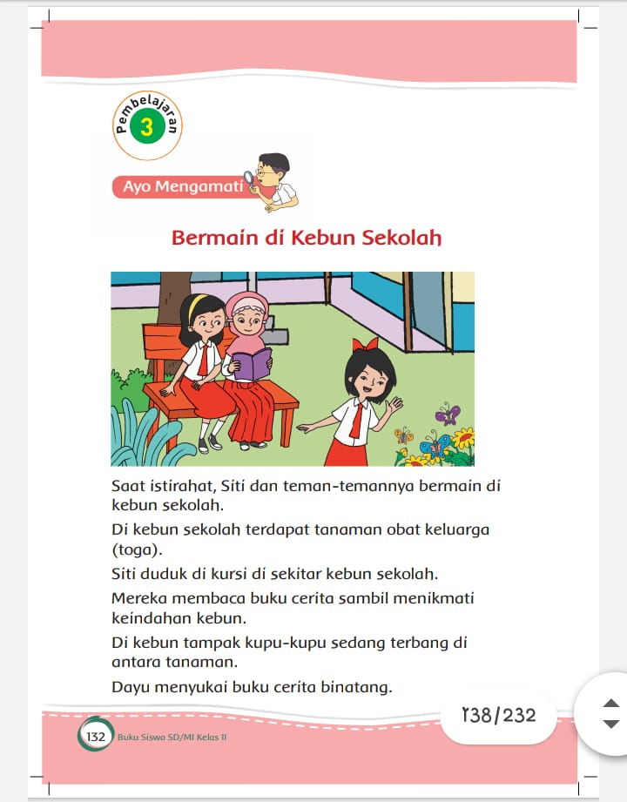
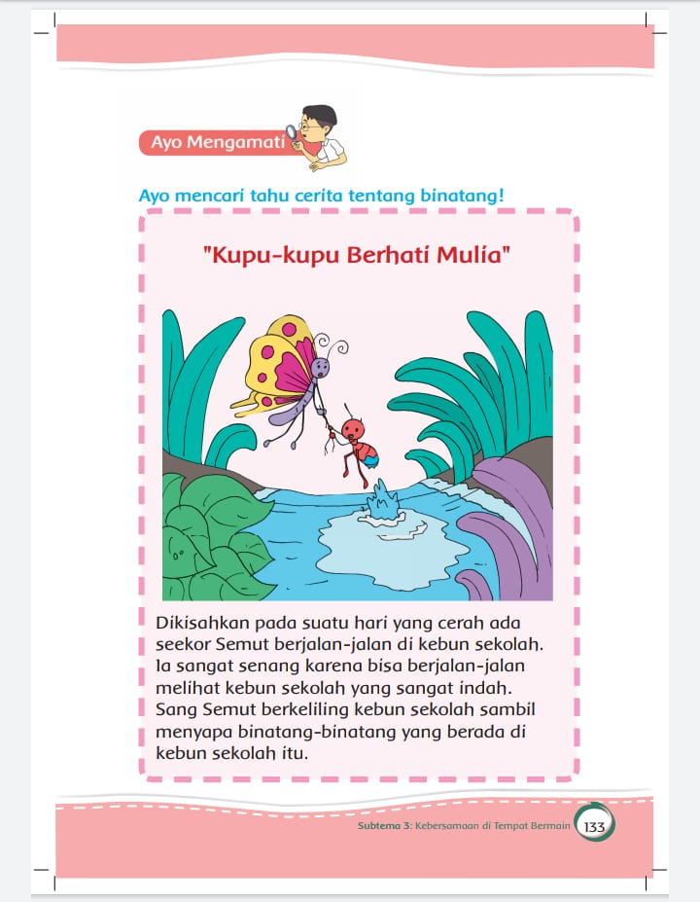
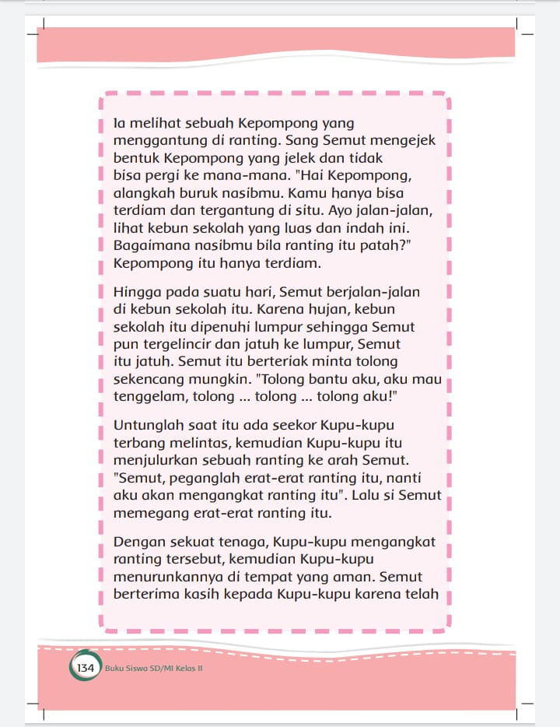
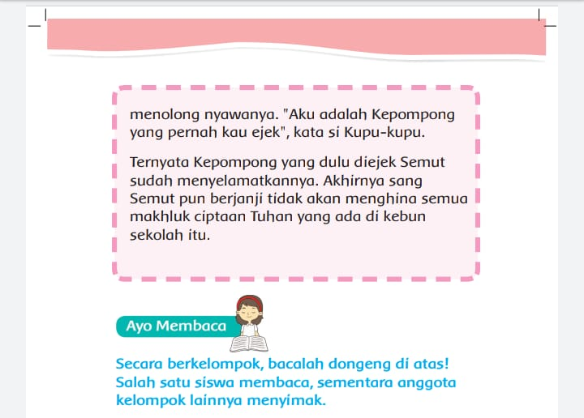
Lampiran 3 : LKPD
LEMBAR KERJA PESERTA DIDIK
Nama :
Kelas :
Jawablah pertanyaan di bawah ini dengan tepat!
- Mengapa Semut mengejek Kepompong?

- Bagaimana sikap Kepompong ketika diejek Semut?

- Mengapa Semut meminta tolong?

- Bagaimana sikap Kupu-kupu terhadap Semut?

- Bagaimana cara Kupu-kupu menolong Semut?

- Setelah Kupu-kupu menolong Semut, apakah yang diucapkan oleh Semut kepada Kupu-kupu?

- Tuislah janji yang diucapkan oleh Semut setelah ditlong oleh Kupu-kupu!

LEMBAR KERJA PESERTA DIDIK
Nama :
Kelas :

Ayo, perhatikan tumpukan buku dibawah ini!

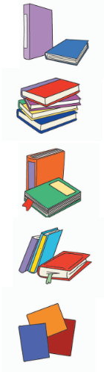
Buku yang berdiri dapat dinyatakan dengan pecahan….

Buku paling atasa dari tumpukan buku di samping dapat dinyatakan dengan pecahan….

Buku yang memiliki pita dari kumpulan buku di samping dapat dinyatakan dengan pecahan…..

Buku yang memiliki pita dari kumpulan buku disamping dapat dinyatakan dengan pecahan….

Siti mengambil salah satu buku dari kumpulan buku di samping. Buku yang diambil Siti dari kumpulan buku disamping dapat dinyatakan dengan pecahan….
Pasangkanlah bilangan pecahan yang sesuai dengan pecahan yang menunjukkan banyak buku yang bertanda X pada tumpukan buku berikut!

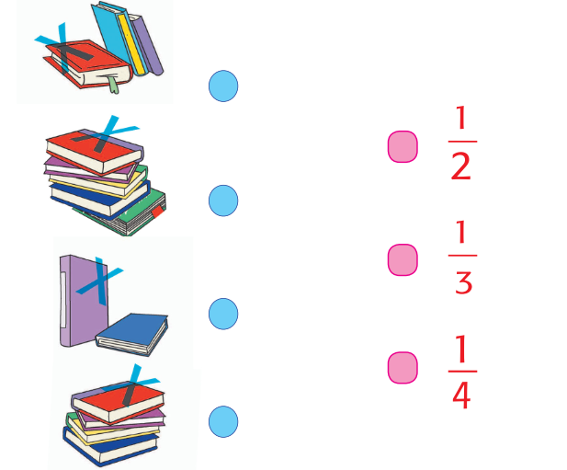
LEMBAR KERJA PESERTA DIDIK
Nama :
Kelas :

Ayo, coba cari informasi tentang kegiatan kesukaan teman-temanmu ketika pergi ke perpustakaan!

No. | Nama | Kegiatan Kesukaan di perpustakaan

LEMBAR KERJA PESERTA DIDIK
Nama :
Kelas :
Diskusikan dengan temanmu, bagaimana sikapmu terhadap teman yang memiliki kegiatan kesukaan di perpustakaan yang berbeda!
Tuliskan hasil diskusimu!

Lampiran 4 : Lembar Kuci Jawaban

Lampiran 4 : Lembar Kunci Jawaban
Pertanyaan terkait cerita dongeng!
- Karena kepompong tidak dapat berjalan keliling kebun
- Kepompong diam dan tidak menghiraukan ejekan semut
- Karena semut terjebak dalam lumpur
- Kupu-kupu menlong Semut
- Kupu-kupu menyuruh Semut memegang ranting, kemudian Kuu-kupu membawa terbang ranting
- Ucapan terimakasih
- Semut berjanji tidak akan menghina semua mahkluk ciptaan tuhan yang ada di kebun sekolah itu.
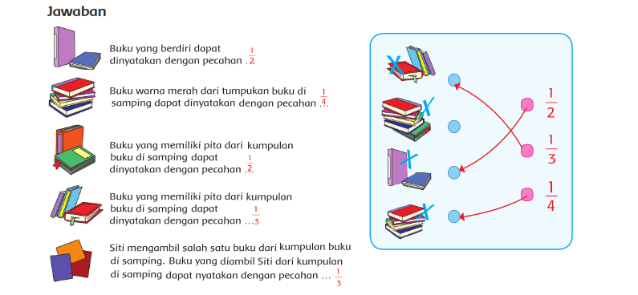

PENILAIAN SIKAP
No. | Nama Siswa | Perubahan Tingkah Laku
No. | Nama Siswa | Percaya Diri |  |  |  | Disiplin |  |  |  | Tanggung Jawab
No. | Nama Siswa | BT | MT | MB | SM | BT | MT | MB | SM | BT | MT | MB | SM
1. | Aerilyn Bellvania Fatimah |  | ✓ |  |  |  | ✓ |  |  |  | ✓
2. | Aqila Ramadhina Novitasari |  | ✓ |  |  |  | ✓ |  |  |  | ✓
3. | Ardian Pandu Wijaya |  | ✓ |  |  |  | ✓ |  |  |  | ✓
4. | Aretha Rahdatul Aisy |  | ✓ |  |  |  | ✓ |  |  |  | ✓
5. | Arka Pradipta Verdianto H. |  | ✓ |  |  |  | ✓ |  |  |  | ✓
6. | Berliana Kharisma Ayu |  | ✓ |  |  |  | ✓ |  |  |  | ✓
7. | Bigaz Ardiyan Saputra |  | ✓ |  |  |  | ✓ |  |  |  | ✓
8. | Bilqis Asila Aprian Sari |  | ✓ |  |  |  | ✓ |  |  |  | ✓
9. | Chyntiara Aqila Queenia S. |  | ✓ |  |  |  | ✓ |  |  |  | ✓
10. | Daffa Putra Feandrian |  | ✓ |  |  |  | ✓ |  |  |  | ✓
11. | Danish Arzuna Alfath |  | ✓ |  |  |  | ✓ |  |  |  | ✓
12. | Dicky Wahyu Indrawan |  | ✓ |  |  |  | ✓ |  |  |  | ✓
13. | Dimas Widyatama |  | ✓ |  |  |  | ✓ |  |  |  | ✓
14. | Fanny Camila Putri |  | ✓ |  |  |  | ✓ |  |  |  | ✓
15. | Felicia Cahtikayori Cahya |  | ✓ |  |  |  | ✓ |  |  |  | ✓
16. | Gresiana Alesa Nuria Fatin |  | ✓ |  |  |  | ✓ |  |  |  | ✓
17. | Intan Cintya Permata Sari |  | ✓ |  |  |  | ✓ |  |  |  | ✓
18. | Izzaldin Abbiyu Gustiandri |  | ✓ |  |  |  | ✓ |  |  |  | ✓
19. | Janeta Kaysa Octalia |  | ✓ |  |  |  | ✓ |  |  |  | ✓
20. | Muhammad Alfian Rizqi B |  | ✓ |  |  |  | ✓ |  |  |  | ✓
21. | Muhammad Naufal Faiz R |  | ✓ |  |  |  | ✓ |  |  |  | ✓
22. | Muhammad Nizzam Adi P |  | ✓ |  |  |  | ✓ |  |  |  | ✓
23. | Muhammad Raihan Davi P |  | ✓ |  |  |  | ✓ |  |  |  | ✓
24. | Nabila Sofwa Jamila |  | ✓ |  |  |  | ✓ |  |  |  | ✓
25. | Najwa Khaira Wailda |  | ✓ |  |  |  | ✓ |  |  |  | ✓
26. | Vioga Okta Putra Wijaya |  | ✓ |  |  |  | ✓ |  |  |  | ✓

PENILAIAN TUGAS
No | Nama Siswa | Tugas 1 | Tugas 2 | Tugas 3
1. | Aerilyn Bellvania Fatimah | 90 | 100 | 100
2. | Aqila Ramadhina Novitasari | 95 | 100 | 100
3. | Ardian Pandu Wijaya | 90 | 100 | 100
4. | Aretha Rahdatul Aisy | 90 | 100 | 100
5. | Arka Pradipta Verdianto H. | 95 | 100 | 100
6. | Berliana Kharisma Ayu | 95 | 100 | 100
7. | Bigaz Ardiyan Saputra | 95 | 100 | 100
8. | Bilqis Asila Aprian Sari | 90 | 100 | 100
9. | Chyntiara Aqila Queenia S. | 90 | 100 | 100
10. | Daffa Putra Feandrian | 90 | 100 | 100
11. | Danish Arzuna Alfath | 90 | 100 | 100
12. | Dicky Wahyu Indrawan | 85 | 100 | 100
13. | Dimas Widyatama | 95 | 100 | 100
14. | Fanny Camila Putri | 95 | 100 | 100
15. | Felicia Cahtikayori Cahya | 95 | 100 | 100
16. | Gresiana Alesa Nuria Fatin | 90 | 100 | 100
17. | Intan Cintya Permata Sari | 90 | 100 | 100
18. | Izzaldin Abbiyu Gustiandri | 90 | 100 | 100
19. | Janeta Kaysa Octalia | 96 | 100 | 100
20. | Muhammad Alfian Rizqi B | 95 | 100 | 100
21. | Muhammad Naufal Faiz R | 90 | 100 | 100
22. | Muhammad Nizzam Adi P | 95 | 100 | 100
23. | Muhammad Raihan Davi P | 85 | 100 | 100
24. | Nabila Sofwa Jamila | 90 | 100 | 100
25. | Najwa Khaira Wailda | 97 | 100 | 100
26. | Vioga Okta Putra Wijaya | 85 | 100 | 100

PENILAIAN KETERAMPILAN
    - Keterampilan membaca
No. | Nama Siswa | Kriteria |  |  |  |  |  |  |  |  |  |  |  | Nilai
No. | Nama Siswa | Kejelasan suara dan ketepatan bahasa yang digunakan |  |  |  | intonasi |  |  |  | Sikap |  |  |  | Nilai
No. | Nama Siswa | 1 | 2 | 3 | 4 | 1 | 2 | 3 | 4 | 1 | 2 | 3 | 4 | Nilai
1. | Aerilyn Bellvania Fatimah |  |  | ✓ |  |  |  | ✓ |  |  |  |  | ✓ | 10
2. | Aqila Ramadhina Novitasari |  |  | ✓ |  |  |  | ✓ |  |  |  |  | ✓ | 10
3. | Ardian Pandu Wijaya |  |  | ✓ |  |  |  | ✓ |  |  |  |  | ✓ | 10
4. | Aretha Rahdatul Aisy |  |  | ✓ |  |  |  | ✓ |  |  |  |  | ✓ | 10
5. | Arka Pradipta Verdianto H. |  |  | ✓ |  |  |  | ✓ |  |  |  |  | ✓ | 10
6. | Berliana Kharisma Ayu |  |  | ✓ |  |  |  | ✓ |  |  |  |  | ✓ | 10
7. | Bigaz Ardiyan Saputra |  |  | ✓ |  |  |  | ✓ |  |  |  |  | ✓ | 10
8. | Bilqis Asila Aprian Sari |  |  | ✓ |  |  |  | ✓ |  |  |  |  | ✓ | 10
9. | Chyntiara Aqila Queenia S. |  |  | ✓ |  |  |  | ✓ |  |  |  |  | ✓ | 10
10. | Daffa Putra Feandrian |  |  | ✓ |  |  |  | ✓ |  |  |  |  | ✓ | 10
11. | Danish Arzuna Alfath |  |  | ✓ |  |  |  | ✓ |  |  |  |  | ✓ | 10
12. | Dicky Wahyu Indrawan |  |  | ✓ |  |  |  | ✓ |  |  |  |  | ✓ | 10
13. | Dimas Widyatama |  |  | ✓ |  |  |  | ✓ |  |  |  |  | ✓ | 10
14. | Fanny Camila Putri |  |  | ✓ |  |  |  | ✓ |  |  |  |  | ✓ | 10
15. | Felicia Cahtikayori Cahya |  |  | ✓ |  |  |  | ✓ |  |  |  |  | ✓ | 10
16. | Gresiana Alesa Nuria Fatin |  |  | ✓ |  |  |  | ✓ |  |  |  |  | ✓ | 10
17. | Intan Cintya Permata Sari |  |  | ✓ |  |  |  | ✓ |  |  |  |  | ✓ | 10
18. | Izzaldin Abbiyu Gustiandri |  |  | ✓ |  |  |  | ✓ |  |  |  |  | ✓ | 10
19. | Janeta Kaysa Octalia |  |  | ✓ |  |  |  | ✓ |  |  |  |  | ✓ | 20
20. | Muhammad Alfian Rizqi B |  |  | ✓ |  |  |  | ✓ |  |  |  |  | ✓ | 10
21. | Muhammad Naufal Faiz R |  |  | ✓ |  |  |  | ✓ |  |  |  |  | ✓ | 10
22. | Muhammad Nizzam Adi P |  |  | ✓ |  |  |  | ✓ |  |  |  |  | ✓ | 10
23. | Muhammad Raihan Davi P |  |  | ✓ |  |  |  | ✓ |  |  |  |  | ✓ | 10
24. | Nabila Sofwa Jamila |  |  | ✓ |  |  |  | ✓ |  |  |  |  | ✓ | 10
25. | Najwa Khaira Wailda |  |  | ✓ |  |  |  | ✓ |  |  |  |  | ✓ | 10
26. | Vioga Okta Putra Wijaya |  |  | ✓ |  |  |  | ✓ |  |  |  |  | ✓ | 10

Mengetahui, |  |  |  |  | Kanigoro, 13 Maret 2023
Guru Pamong |  |  |  |  | Mahasiswa PLP III
Siska Febriana, S.Pd.Sd |  |  |  |  | Rhisma Dwi Zuliana
NIP. 19850226 201407 2 003 |  |  |  |  | NIM.19108840023

Nama Penyusun | : | Rhisma Dwi Zuliana
Institusi | : | UPT SD Negeri Kanigoro 03
Fase | : | B
Kelas / Semester | : | IV (Empat) / I (Ganjil)
Tahun Pelajaran | : | 2022 / 2023

Mata Pelajaran | : | PENDIDIKAN PANCASILA

Capaian Pembelajaran
Fase B, peserta didik mampu:
Memahami dan menjelaskan makna sila-sila Pancasila serta menceritakan contoh penerapan sila Pancasila dalam kehidupan sehari-hari; menerapkan nilai-nilai Pancasila di lingkungan keluarga, sekolah, dan masyarakat; mengidentifikasi aturan di keluarga, sekolah, dan lingkungan sekitar tempat tinggal serta melaksanakannya dengan bimbingan orang tua dan guru; mengidentifikasi dan menyajikan hasil identifikasi hak dan kewajiban sebagai anggota keluarga dan sebagai warga sekolah; dan melaksanakan kewajiban dan hak sebagai anggota keluarga dan sebagai warga sekolah.
Menjelaskan identitas diri, keluarga, dan teman-temannya sesuai budaya, minat, dan perilakunya; mengenali dan menyebutkan identitas diri (fisik dan non-fisik) orang di lingkungan sekitarnya; menghargai perbedaan karakteristik baik fisik (contoh : warna kulit, jenis rambut, dll) maupun non fisik (contoh : miskin, kaya, dll) orang di lingkungan sekitar; menghargai kebinekaan suku bangsa, sosial budaya, dalam bingkai Bhinneka Tunggal Ika; mengidentifikasi dan menyajikan berbagai bentuk keberagaman suku bangsa, sosial budaya di lingkungan sekitar; memahami lingkungan sekitar (RT/RW/desa/kelurahan, dan kecamatan) sebagai bagian tidak terpisahkan dari wilayah NKRI; dan menampilkan sikap kerja sama dalam berbagai bentuk keberagaman suku bangsa, sosial, dan budaya di Indonesia yang terikat persatuan dan kesatuan.
Capaian Berdasarkan Elemen
Capaian Berdasarkan Elemen
Elemen | Capaian Pembelajaran
Pancasila | Peserta didik mampu memahami dan menjelaskan makna sila-sila Pancasila serta menceritakan contoh penerapan sila Pancasila dalam kehidupan sehari-hari sesuai dengan perkembangan dan konteks peserta didik. Peserta didik mampu menerapkan nilai-nilai Pancasila di lingkungan keluarga, sekolah, dan masyarakat.
Undang-Undang Dasar Negara Republik Indonesia Tahun 1945 | Peserta didik mampu mengidentifikasi aturan di keluarga, sekolah, dan lingkungan sekitar tempat tinggal serta melaksanakannya dengan bimbingan orang tua dan guru. Peserta didik mampu mengidentifikasi dan menyajikan hasil identifikasi hak dan kewajiban sebagai anggota keluarga dan sebagai warga sekolah. Peserta didik melaksanakan kewajiban dan hak sebagai anggota keluarga dan sebagai warga sekolah.
Bhinneka Tunggal Ika | Peserta didik mampu menjelaskan identitas diri, keluarga, dan teman-temannya sesuai budaya, minat, dan perilakunya. Peserta didik mampu mengenali dan menyebutkan identitas diri (fisik dan non-fisik) orang di lingkungan sekitarnya. Peserta didik mampu menghargai perbedaan karakteristik baik fisik (contoh: warna kulit, jenis rambut, dll) maupun non fisik (contoh : miskin, kaya, dll) orang di lingkungan sekitar. Peserta didik mampu menghargai kebinekaan suku bangsa, sosial budaya, dalam bingkai Bhinneka Tunggal Ika.
NKRI | Peserta didik mampu mengidentifikasi dan menyajikan berbagai bentuk keberagaman suku bangsa, sosial budaya di lingkungan sekitar. Peserta didik mampu memahami lingkungan sekitar (RT/RW/desa/kelurahan, dan kecamatan) sebagai bagian tidak terpisahkan dari wilayah NKRI. Peserta didik mampu menampilkan sikap kerja sama dalam berbagai bentuk keberagaman suku bangsa, sosial, dan budaya di Indonesia yang terikat persatuan dan kesatuan.

MODUL AJAR KURIKULUM MERDEKA BELAJAR
INFORMASI UMUM
Nama Penyusun |  |  | : Rhisma Dwi Zuliana
Sekolah |  |  | : UPT SD Negeri Kanigoro 03
Mata Pelajaran |  |  | : Pendidikan Pancasila
Bab |  |  | : 5. Pola Hidup Gotong royong
Jenjang Sekolah | : Sekolah Dasar (SD) |  |  | Semester | : II (Dua)
Kelas/Fase | : IV/ B |  |  | Alokasi Waktu | : 2 x 35 menit
Tahun Pembelajaran | : 2022/2023
Metode Pembelajaran | : Ceramah, Tanya Jawab, Diskusi, Penugasan
Model Pembelajaran | : Probem Based Learning (tatap muka)
Target Peserta Didik | : Regular
Karakteristik PD | : Umum, tidak ada kesulitan dalam mencerna dan memahami materi ajar
Jumlah | : 30 Peserta Didik
Profil Pelajar Pancasila : |  | - Beriman kepada tuhan YME  - Bernalar Kritis  - Gotong Royong
Sarana dan Prasarana | :
- Komputer/Laptop, Proyektor,Jaringan Internet
- Buku siswa dan buku guru
- LKPD
- Papan tulis
- Alat tulis
B. Komponen Inti
- Capaian Pembelajaran
Fase B, peserta didik mampu:
Memahami dan menjelaskan makna sila-sila Pancasila serta menceritakan contoh penerapan sila Pancasila dalam kehidupan sehari-hari; menerapkan nilai-nilai Pancasila di lingkungan keluarga, sekolah, dan masyarakat; mengidentifikasi aturan di keluarga, sekolah, dan lingkungan sekitar tempat tinggal serta melaksanakannya dengan bimbingan orang tua dan guru; mengidentifikasi dan menyajikan hasil identifikasi hak dan kewajiban sebagai anggota keluarga dan sebagai warga sekolah; dan melaksanakan kewajiban dan hak sebagai anggota keluarga dan sebagai warga sekolah.
Menjelaskan identitas diri, keluarga, dan teman-temannya sesuai budaya, minat, dan perilakunya; mengenali dan menyebutkan identitas diri (fisik dan non-fisik) orang di lingkungan sekitarnya; menghargai perbedaan karakteristik baik fisik (contoh : warna kulit, jenis rambut, dll) maupun non fisik (contoh : miskin, kaya, dll) orang di lingkungan sekitar; menghargai kebinekaan suku bangsa, sosial budaya, dalam bingkai Bhinneka Tunggal Ika; mengidentifikasi dan menyajikan berbagai bentuk keberagaman suku bangsa, sosial budaya di lingkungan sekitar; memahami lingkungan sekitar (RT/RW/desa/kelurahan, dan kecamatan) sebagai bagian tidak terpisahkan dari wilayah NKRI; dan menampilkan sikap kerja sama dalam berbagai bentuk keberagaman suku bangsa, sosial, dan budaya di Indonesia yang terikat persatuan dan kesatuan.
Capaian Berdasarkan Elemen
Pancasila
Peserta didik mampu memahami dan menjelaskan makna sila-sila Pancasila serta menceritakan contoh penerapan sila Pancasila dalam kehidupan sehari-hari sesuai dengan perkembangan dan konteks peserta didik. Peserta didik mampu menerapkan nilai-nilai Pancasila di lingkungan keluarga, sekolah, dan masyarakat.

- Tujuan Pembelajaran
- Peserta didik dapat memahami makna dan manfaat gotong royong.
- Peserta didik dapat menyebutkan contoh gotong royong pada lingkungan sekolah, lingkungan rumah, dan di lingkungan masyarakat.
- Alur Tujuan Pembelajaran (ATP)
- Peserta didik dapat mengenal makna dan manfaat gotong royong.
- Peserta didik dapat menyebutkan contoh gotong royong untuk mencapai tujuan bersama.
- Materi Pokok
- Pengertian gotong royong
- Manfaat gotong royong
- Kegiatan gotong royong yang ada di lingkungan sekolah, keluarga, dan masyarakat
- Pertanyaan Pemantik
- Apa yang dimaksud gotong royong?
- Apa manfaat dari gotong royong?
- Asessment
Asessment formatif
Latihan soal
Asessment Sumatif
Soal evaluasi pendalaman materi
- Kegiatan Pembelajaran
Minggu 1
Pembelajaran 1

Kegiatan Pendahuluan
- Sebelum peserta didik memasuki kelas, guru mengondisikan agar peserta didik berbaris di depan kelas secara rapi dengan dipimpin oleh salah satu peserta didik dan secara bergiliran bersalaman kepada guru memasuki kelas. Langkah ini dilakukan apabila pembelajaran Pendidikan Pancasila dilaksanakan pada jam pertama.
- Guru memberikan salam dan secara acak memberikan kesempatan kepada salah satu peserta didik untuk memimpin berdoa bersama sesuai dengan agama dan kepercayaanya masing-masing sebelum pembelajaran dilaksanakan.
- Guru mengajak peserta didik berdiri untuk menyanyikan lagu Indonesia Raya untuk membangkitkan semangat nasionalisme peserta didik.
- Guru mengecek kehadiran peserta didik.
- Guru mengajak peserta didik untuk mengingat kembali pembelajaran pertemuan sebelumnya.
- Guru menyampaikan materi, manfaat dan tujuan pembelajaran pada pertemuan ini, kemudian dilanjutkan dengan mengutarakan pertanyaan-pertanyaan singkat yang berkaitan dengan hidup bergotong royong sebagai peserta didik untuk mengecek pengetahuan awal peserta didik.
- Guru menjelaskan kegiatan yang akan dilakukan serta memersiapkan media pembelajaran yang akan digunakan di dalam pembelajaran.

Kegiatan Inti
Orientasi didik pada masalah
- Peserta didik membentuk kelompok beranggotakan 5-6 peserta didik.
- Peserta didik memperhatikan gambar yang diberikan oleh guru.
Mengorganisasikan peserta didik
- Setelah penayangan gambar, guru menyampaikan pertanyaan terkait tayangan gambar untuk merangsang peserta didik menyampaikan pendapatnya. Alternaftif pertanyaan yang dpat diajukan, diantaranya:
- Gambar apa yang kalian lihat?
- Apa itu gotong royong?
Membimbing penyelidikan
- Setiap kelompok peserta didik melakukan diskusi, terkait penanyangan gambar.
- Setelahnya guru mempersilahkan kepada setiap kelompok peserta didik untuk menyampaikan pendapatnya tentang gambar.
- Guru mengklarifikasi masalah dengan cara memberikan tanggapan atas pendapat setiap kelompok serta mengarahkannya ke konsep atau materi pembelajaran, yaitu tentang gotong royong.
Mengembangkan dan menyajikan hasil
- Guru memberikan lembar aktivitas peserta didik yang harus dikerjakan secara berkelompok dan individu.
Menganalisis dan mengevaluasi hasil pemecahan masalah
- Guru mempersilahkan setiap kelompok untuk mempresentasikan lembar aktivitas yang dikerjakannnya secara berkelompok.
- Ice Breaking
- Guru menyiapkan labirin kuis yang sudah dibuat.
- Peserta didik membentuk kelompok dengan jumlah 5-6 orang dengan arahan guru.
- Perwakilan setiap kelompok untuk mengambil nomor acak sesuai dengan jumlah kelompok
- Peserta didik yang mendapat urutan pertama dapat memilih permainan kuis yang sudah di sediakan.
- Peserta didik menjawab kuis dengan menghindari musuh yang terdapat dalam labirin kuis.
- Jika peserta didik menjawab benar maka peserta didik dapat melanjutkan menjawab kuis namun bergantian dengan anggota kelompok lainnya.
- Peserta didik yang menjawab kuis dengan benar semua mendapatkan reward.

Kegiatan Penutup
- Guru mengapresiasi dan memberikan klarifikasi terhadap seluruh tugas yang sudah dikerjakan oleh peserta didik.
- Guru bersama peserta didik melalukan refleksi pembelajaran mengenai materi pembelajaran pada pertemuan ini.
- Guru memberikan informasi mengenai kegiatan pembelajaran pada pertemuan selanjutnya.
- Guru beserta peserta didik bersama-sama menyimpulkan materi yang sudah dipelajari serta memberikan tindak lanjut dari tujuan pembelajaran.
- Guru menutup pelajaran dan secara bergantian memberikan kesempatan kepada peserta didik lain untuk memimpin berdoa bersama setelah selesai pembelajaran.
- Refleksi
- Refleksi guru
- Apakah media pembelajaran dapat membantu mencapai tujuan pembelajaran?
- Kesulitan apa yang dialami?
- Apa langkah yang perlu dilakukan untuk memperbaiki proses belajar?
- Refleksi peserta didik
- Apakah pembelajaran hari ini menyenangkan?
- Bagian mana yang menurut kalian dirasa paling sulit?
C. Lampiran
Bahan Bacaan Guru Dan Peserta Didik
- Pengertian gotong royong
Gotong royong berasal dari kata 'gotong' yang berarti bekerja, dan 'royong' yang berarti bersama. Menurut Kamus Besar Bahasa Indonesia (KBBI), gotong royong mempunyai arti bekerja bersama-sama (tolong-menolong, bantu-membantu) di antara anggota-anggota suatu komunitas.
Sampai saat ini, gotong royong masih melekat dalam masyarakat. Perilaku gotong royong bukan hanya tentang menyelesaikan pekerjaan, tetapi sekaligus untuk mempererat hubungan masyarakat.
Untuk lebih memahami apa itu gotong royong, bisa membaca pengertian, manfaat dan tujuan, jenis, nilai-nilai yang terkandung, karakteristik, serta contohnya.
- Manfaat dan Tujuan Gotong Royong
Manfaat dan tujuan dilakukan gotong royong dalam masyarakat, yaitu:
- Menumbuhkan rasa dan sikap saling tolong-menolong, sukarela, saling membantu, dan memiliki sifat kekeluargaan.
- Membina hubungan sosial yang baik dengan masyarakat di sekitar.
- Menciptakan rasa kebersamaan dan menumbuhkan kasih sayang.
- Mempererat tali silaturahmi (persaudaraan).
- Meringankan pekerjaan dan menghemat waktu dalam menyelesaikan suatu pekerjaan.
- Meningkatkan produktivitas kerja.
- Terciptanya rasa persatuan dan kesatuan dalam lingkungan sekitar.
- Nilai-Nilai Gotong Royong
Ada banyak nilai-nilai gotong royong, di antaranya:
- Persatuan
- Kesatuan
- Sosialisasi
- Sukarela
- Tolong menolong
- Kekeluargaan
- Karakteristik Gotong Royong
- Bangsa Indonesia memiliki sifat dasar yang menjadi unggulan bangsa serta tidak dimiliki bangsa lain.
- Terciptanya rasa kebersamaan dalam setiap pekerjaan yang akan dilakukan.
- Memiliki nilai yang luhur secara turun temurun dalam kehidupan.
- Menjunjung tinggi nilai-nilai kemanusiaan karena di dalam kegiatan bergotong-royong, semua pekerjaan yang akan dilakukan secara bersama tidak memandang kedudukan tingkat derajat seseorang.
- Memiliki makna saling membantu guna mencapai kebahagiaan serta kerukunan dalam menjalani kehidupan bermasyarakat.
- Kegiatan yang dilakukan secara bersama-sama yang memiliki sifat sukarela tidak mengharapkan memperoleh imbalan apa pun.
Lembar Kerja Peserta Didik
LEMBAR KERJA PESERTA DIDIK 1
Nama kelompok :
Mata Pelajaran :
Kelas :
- Tujuan Pembelajaran
Peserta didik dapat memahami makna gotong royong.
- Langkah-Langkah
- Isilah identitas diatas.
- Diskusikan bersama anggota kelompokmu untuk mengerjakan soal dibawah ini.
- Sampaikan hasilnya di depan kelas.

Diskusikan bersama anggota kelompokmu!
Cari tau kegiatan gotong royong apa saja yang ada di sekiitar mu, lalu tuliskan beserta manfaatnya!

LEMBAR KERJA PESERTA DIDIK 2
Nama :
Kelas :
- Tujuan Pembelajaran
Peserta didik dapat memahami makna gotong royong.
- Langkah-langkah

Kerjakan soal di bawah ini dengan tepat!
- Apa yang dimaksud dengan gotong royong?
- Sebutkan 4 bentuk kegiatan gotong royong di sekolah!
- Bagaimana jika kita tidak hidup dalam bergotong royong?
- Sebutkan contohnya jika kamu tidak bisa hidup sendiri!
- Sebutkan 3 bentuk kegiatan gotong royong di masyarakat!
- Mengapa kita harus menanamkan budaya gotong royong?
- Bagaimana cara memupuk nilai gotong royong yang mulai memudar?
- Mengapa gotong royong menjadi salah satu bagian integrasi sosial?
KUNCI JAWABAN LKPD 2
- Gotong royong adalah kegiatan kerja sama, tolong menolong, dan saling membantu untuk mencapai tujuan bersama.
- Piket kebersihan kelas
Kerja bakti dilingkungan sekolah
Belajar kelompok
Mempersiapkan acara sekolah
- Terjadi perselisihan, pekerjaan yang berat tidak akan cepat selesai
- Jika sakit kita membutuhkan dokter
- Kegiatan ronda
Posyandu
Perayaan adat
Kerja bakti membersihkan lingkungan
- Pekerjaan cepat selesai, dapat memperkuat tali persaudaraan
- Menanamkan sejak dini, menumbuhkan rasa kepedulian
- Karena gotong royong dapat menyatukan perbedaan
Rubrik Penilaian
- Peforma
Observasi unjuk kerja selama proses pembelajaran melalui Lembar Kerja Peserta Didik.

Kriteria | Skor
Kriteria | 1 | 2 | 3
- Dapat menjelaskan makna gotong royong | Tidak mampu menjelaskan makna gotong royong. | Mampu menjelaskan makna gotong royong, namun dengan bantuan guru. | Mampu menjelaskan makna gotong royong dengan baik.
- Dapat menyebutkan contoh kegiatan gotong royong | Mampu menyebutkan 3 contoh kegiatan gotong royong. | Mampu menyebutkan 4 contoh kegiatan gotong royong . | Mampu menyebutkan 6 contoh kegiatan gotong royong.

Instrumen penilaian
No. | Nama Siswa | Kriteria 1 |  |  | Kriteria 2 |  |  | Nilai
No. | Nama Siswa | 1 | 2 | 3 | 1 | 2 | 3 | Nilai
 | Abi Azka Ariandini |  |  | 3 |  |  | 3 | 6
 | Adelia Putri Ramadhani |  |  | 3 |  |  | 3 | 6
 | Alfaro Exgyan Abyasa |  |  | 3 |  |  | 3 | 6
 | Argi Catrakanna Fatih |  |  | 3 |  |  | 3 | 6
 | Asyifa Zahra Fitria |  |  | 3 |  |  | 3 | 6
 | Ayunda Setiani Putri |  |  | 3 |  |  | 3 | 6
 | Beby Ayutrisya |  |  | 3 |  |  | 3 | 6
 | Carissa Olivia Putri R.D |  |  | 3 |  |  | 3 | 6
 | Cello Editya Bramasta |  |  | 3 |  |  | 3 | 6
 | Charisma Cinta Putri M |  |  | 3 |  |  | 3 | 6
 | Clara Dwi Alexa Sudarsono |  |  | 3 |  |  | 3 | 6
 | Davino Furangga Putra |  |  | 3 |  |  | 3 | 6
 | Dye Ridho Gusti Suprianto |  |  | 3 |  |  | 3 | 6
 | Febryan Maulana Ady S |  |  | 3 |  |  | 3 | 6
 | Ferdinand Aprilio P. H. |  |  | 3 |  |  | 3 | 6
 | Kamajaya Putra Ananta |  |  | 3 |  |  | 3 | 6
 | Kevin Dio Alviansyah Eka |  |  | 3 |  |  | 3 | 6
 | Moh Reihan Putra Sugandha |  |  | 3 |  |  | 3 | 6
 | Muhammad Kalebyan T |  |  | 3 |  |  | 3 | 6
 | Muhammad Yusrel Tyas R |  |  | 3 |  |  | 3 | 6
 | Nabila Raisa Priyambada |  |  | 3 |  |  | 3 | 6
 | Niken Ayu Cahyaningrum |  |  | 3 |  |  | 3 | 6
 | Oktaviana Ayuningtyas |  |  | 3 |  |  | 3 | 6
 | Queensa Alsyaira Amesta S |  |  | 3 |  |  | 3 | 6
 | Risang Kalky Autar |  |  | 3 |  |  | 3 | 6
 | Santika Putri Rudianti |  |  | 3 |  |  | 3 | 6
 | Muhammad Samba Bintang |  |  | 3 |  |  | 3 | 6
 | Obynoa Lubis Prabowo |  |  | 3 |  |  | 3 | 6
 | Azkyaa Zahra Putri Fahamzah |  |  | 3 |  |  | 3 | 6
 | Ayuanda Herdan Ainun Nisa |  |  | 3 |  |  | 3 | 6
- Tes Tulis
Tes tertulis di akhir pembelajaran melalui lembar tes formatif Pedoman penskoran tes formatif :
𝑵𝒊𝒍𝒂𝒊 = 𝒔𝒌𝒐𝒓 𝒚𝒂𝒏𝒈 𝒅𝒊𝒑𝒆𝒓𝒐𝒍𝒆𝒉 × 𝟏2,5

No | Nama Siswa | Niai
1. | Abi Azka Ariandini | 75
2. | Adelia Putri Ramadhani | 70
3. | Alfaro Exgyan Abyasa | 85
4. | Argi Catrakanna Fatih | 65
5. | Asyifa Zahra Fitria | 95
6. | Ayunda Setiani Putri | 81
7. | Beby Ayutrisya | 60
8. | Carissa Olivia Putri R.D | 81
9. | Cello Editya Bramasta | 60
10. | Charisma Cinta Putri M | 81
11. | Clara Dwi Alexa Sudarsono | 75
12. | Davino Furangga Putra | 80
13. | Dye Ridho Gusti Suprianto | 90
14. | Febryan Maulana Ady S | 60
15. | Ferdinand Aprilio P. H. | 85
16. | Kamajaya Putra Ananta | 81
17. | Kevin Dio Alviansyah Eka | 75
18. | Moh Reihan Putra Sugandha | 95
19. | Muhammad Kalebyan T | 80
20. | Muhammad Yusrel Tyas R | 80
21. | Nabila Raisa Priyambada | 87
22. | Niken Ayu Cahyaningrum | 65
23. | Oktaviana Ayuningtyas | 75
24. | Queensa Alsyaira Amesta S | 95
25. | Risang Kalky Autar | 80
26. | Santika Putri Rudianti | 100
27. | Muhammad Samba Bintang | -
28. | Obynoa Lubis Prabowo | 85
29. | Azkyaa Zahra Putri Fahamzah | 60
30. | Ayuanda Herdan Ainun Nisa | 60

- Penilaian Sikap
Rubrik Penilaian Sikap
Kriteria  Penilaian | Perlu Bimbingan  (1) | Perlu  Pengingatan  (2) | Berusaha  dengan Baik  (3) | Pemantapan  (4) | Istimewa  (5)
Penerapan  Nilai-Nilai  Pancasila | Belum mampu  dalam bersiap  memulai  kegiatan,  khidmat  dalam berdoa,  menghormati  guru,  menghargai  pendapat  orang lain, dan  mengungkapkan  apresiasi dengan  bantuan guru. | Sadar dalam  bersiap memulai  kegiatan,  khidmat  dalam berdoa,  menghormati  guru dan orang  lain, menghargai  pendapat  orang lain, dan  mengungkapkan  apresiasi dengan  bantuan guru. | Berusaha dalam  bersiap memulai kegiatan, khidmat dalam berdoa, menghormati guru dan orang  lain, menghargai pendapat orang lain, dan mengungkapkan apresiasi tanpa bantuan guru. | Mampu dalam  bersiap memulai  kegiatan,  khidmat  dalam berdoa,  menghormati  guru dan orang  lain, menghargai  pendapat  orang lain, dan  mengungkapkan  apresiasi tanpa  bantuan guru. | Mandiri dan  berani unjuk  diri dalam  bersiap memulai  kegiatan,  khidmat  dalam berdoa,  menghormati  guru dan orang  lain, menghargai  pendapat  orang lain, dan  mengungkapkan  apresiasi.
Memahami  Materi yang  Disampaikan | Belum siap dan  mampu dalam  menerima materi  dan informasi  dengan bantuan  guru. | Sadar dalam  menerima materi  dan informasi  dengan bantuan  guru. | Berusaha dalam  menerima materi  dan informasi  tanpa bantuan  guru. | Mampu dalam  menerima materi  dan informasi  tanpa bantuan  guru. | Bersiap diri dan  mampu dalam  menerima materi  dan informasi .
Menggali dan  Menjelaskan  Informasi  atau  Menceritakan  Ulang Cerita | Belum  mampu dalam  menyajikan  informasi atau  menyampaikan  kembali cerita  dengan bantuan  guru. | Sadar dalam  menyajikan  informasi atau  menyampaikan  kembali cerita  dengan bantuan  guru. | Berusaha dalam  menyajikan  informasi atau  menyampaikan  kembali cerita  tanpa bantuan  guru. | Mampu dalam  menyajikan  informasi atau  menyampaikan  kembali cerita  tanpa bantuan  guru. | Mandiri dan  berani dalam  menyajikan  informasi atau  menyampaikan  kembali cerita.
Bekerja  Sama dalam  Diskusi  Kelompok | Belum mampu  mengatur diri,  bekerja sama  dalam kelompok,  pengambilan  dan pelaksanaan  keputusan, serta  menyelesaikan  masalah dengan  bantuan guru. | Sadar dalam  mengatur diri,  bekerja sama  dalam kelompok,  pengambilan  dan pelaksanaan  keputusan, serta  menyelesaikan  masalah dengan  bantuan guru. | Berusaha dalam  mengatur diri,  bekerja sama  dalam kelompok,  pengambilan  dan pelaksanaan  keputusan, serta  menyelesaikan  masalah tanpa  bantuan guru. | Mampu dalam  mengatur diri,  bekerja sama  dalam kelompok,  pengambilan  dan pelaksanaan  keputusan, serta  menyelesaikan  masalah tanpa  bantuan guru. | Mandiri dan  berani dalam  mengatur diri,  bekerja sama  dalam kelompok,  pengambilan  dan pelaksanaan  keputusan, serta  menyelesaikan  masalah.
Instrumen penilaian Sikap
No. | Nama Siswa | Kriteria |  |  |  |  |  |  |  |  |  |  |  |  |  |  |  |  |  |  |  | Nilai
No. | Nama Siswa | Penerapan nilai-nilai pancasila |  |  |  |  | Memahami materi |  |  |  |  | Menjelaskan informasi |  |  |  |  | Bekerja sama dalam diskusi kelompok |  |  |  |  | Nilai
No. | Nama Siswa | 1 | 2 | 3 | 4 | 5 | 1 | 2 | 3 | 4 | 5 | 1 | 2 | 3 | 4 | 5 | 1 | 2 | 3 | 4 | 5 | Nilai
 | Abi Azka Ariandini |  |  |  | 4 |  |  |  |  | 4 |  |  |  |  | 4 |  |  |  |  | 4 |  | 16
 | Adelia Putri Ramadhani |  |  |  | 4 |  |  |  |  | 4 |  |  |  |  | 4 |  |  |  |  | 4 |  | 16
 | Alfaro Exgyan Abyasa |  |  |  | 4 |  |  |  |  | 4 |  |  |  |  | 4 |  |  |  |  | 4 |  | 16
 | Argi Catrakanna Fatih |  |  |  | 4 |  |  |  |  | 4 |  |  |  |  | 4 |  |  |  |  | 4 |  | 16
 | Asyifa Zahra Fitria |  |  |  | 4 |  |  |  |  | 4 |  |  |  |  | 4 |  |  |  |  | 4 |  | 16
 | Ayunda Setiani Putri |  |  |  | 4 |  |  |  |  | 4 |  |  |  |  | 4 |  |  |  |  | 4 |  | 16
 | Beby Ayutrisya |  |  |  | 4 |  |  |  |  | 4 |  |  |  |  | 4 |  |  |  |  | 4 |  | 16
 | Carissa Olivia Putri R.D |  |  |  | 4 |  |  |  |  | 4 |  |  |  |  | 4 |  |  |  |  | 4 |  | 16
 | Cello Editya Bramasta |  |  |  |  | 4 |  |  |  | 4 |  |  |  |  | 4 |  |  |  |  | 4 |  | 16
 | Charisma Cinta Putri M |  |  |  |  | 4 |  |  |  | 4 |  |  |  |  | 4 |  |  |  |  | 4 |  | 16
 | Clara Dwi Alexa Sudarsono |  |  |  |  | 4 |  |  |  | 4 |  |  |  |  | 4 |  |  |  |  | 4 |  | 16
 | Davino Furangga Putra |  |  |  |  | 4 |  |  |  | 4 |  |  |  |  | 4 |  |  |  |  | 4 |  | 16
 | Dye Ridho Gusti Suprianto |  |  |  |  | 4 |  |  |  | 4 |  |  |  |  | 4 |  |  |  |  | 4 |  | 16
 | Febryan Maulana Ady S |  |  |  |  | 4 |  |  |  | 4 |  |  |  |  | 4 |  |  |  |  | 4 |  | 16
 | Ferdinand Aprilio P. H. |  |  |  |  | 4 |  |  |  | 4 |  |  |  |  | 4 |  |  |  |  | 4 |  | 16
 | Kamajaya Putra Ananta |  |  |  |  | 4 |  |  |  | 4 |  |  |  |  | 4 |  |  |  |  | 4 |  | 16
 | Kevin Dio Alviansyah Eka |  |  |  |  | 4 |  |  |  | 4 |  |  |  |  | 4 |  |  |  |  | 4 |  | 16
 | Moh Reihan Putra Sugandha |  |  |  |  | 4 |  |  |  | 4 |  |  |  |  | 4 |  |  |  |  | 4 |  | 16
 | Muhammad Kalebyan T |  |  |  |  | 4 |  |  |  | 4 |  |  |  |  | 4 |  |  |  |  | 4 |  | 16
 | Muhammad Yusrel Tyas R |  |  |  |  | 4 |  |  |  | 4 |  |  |  |  | 4 |  |  |  |  | 4 |  | 16
 | Nabila Raisa Priyambada |  |  |  |  | 4 |  |  |  | 4 |  |  |  |  | 4 |  |  |  |  | 4 |  | 16
 | Niken Ayu Cahyaningrum |  |  |  |  | 4 |  |  |  | 4 |  |  |  |  | 4 |  |  |  |  | 4 |  | 16
 | Oktaviana Ayuningtyas |  |  |  |  | 4 |  |  |  | 4 |  |  |  |  | 4 |  |  |  |  | 4 |  | 16
 | Queensa Alsyaira Amesta S |  |  |  |  | 4 |  |  |  | 4 |  |  |  |  | 4 |  |  |  |  | 4 |  | 16
 | Risang Kalky Autar |  |  |  |  | 4 |  |  |  | 4 |  |  |  |  | 4 |  |  |  |  | 4 |  | 16
 | Santika Putri Rudianti |  |  |  |  | 4 |  |  |  | 4 |  |  |  |  | 4 |  |  |  |  | 4 |  | 16
 | Muhammad Samba Bintang |  |  |  |  | 4 |  |  |  | 4 |  |  |  |  | 4 |  |  |  |  | 4 |  | 16
 | Obynoa Lubis Prabowo |  |  |  |  | 4 |  |  |  | 4 |  |  |  |  | 4 |  |  |  |  | 4 |  | 16
 | Azkyaa Zahra Putri Fahamzah |  |  |  |  | 4 |  |  |  | 4 |  |  |  |  | 4 |  |  |  |  | 4 |  | 16
 | Ayuanda Herdan Ainun Nisa |  |  |  |  | 4 |  |  |  | 4 |  |  |  |  | 4 |  |  |  |  | 4 |  | 16

- Observasi
Karakter |  | Terlihat | Belum terlihat
Mandiri | Peserta didik dapat menerima pendapat (jawaban/sanggahan) dari teman.
Mandiri | Peserta didik mampu menjawab dengan lugas dan sistematis.
Mandiri | Peserta didik dapat mengapresiasi prestasi teman.
Bernalar kritis | Peserta didik aktif dalam mencari informasi lebih baik bertanya kepada guru maupun teman.
Bernalar kritis | Peserta didik dapat mengaplikasikan materi dengan kehidupan sehari-hari.
Bernalar kritis | Peserta didik dapat menyimpulkan kegiatan yang dilakukan.
Gotong royong | Peserta didik menerima peran yang diberikan kelompok.
Gotong royong | Peserta didik memahami informasi dan menyampaikan kepada teman lain.
Gotong royong | Peserta didik melakukan aktivitas kelompok sesuai dengan kesepakatan bersama.

Instrumen penilaian
No. | Nama Siswa | karakter
No. | Nama Siswa | Mandiri |  | Bernalar Kritis |  | Gotong royong
No. | Nama Siswa | T | BT | T | BT | T | BT
 | Abi Azka Ariandini | ✓ |  | ✓ |  | ✓
 | Adelia Putri Ramadhani | ✓ |  | ✓ |  | ✓
 | Alfaro Exgyan Abyasa | ✓ |  | ✓ |  | ✓
 | Argi Catrakanna Fatih | ✓ |  | ✓ |  | ✓
 | Asyifa Zahra Fitria | ✓ |  | ✓ |  | ✓
 | Ayunda Setiani Putri | ✓ |  | ✓ |  | ✓
 | Beby Ayutrisya | ✓ |  | ✓ |  | ✓
 | Carissa Olivia Putri R.D | ✓ |  | ✓ |  | ✓
 | Cello Editya Bramasta | ✓ |  | ✓ |  | ✓
 | Charisma Cinta Putri M | ✓ |  | ✓ |  | ✓
 | Clara Dwi Alexa Sudarsono | ✓ |  | ✓ |  | ✓
 | Davino Furangga Putra | ✓ |  | ✓ |  | ✓
 | Dye Ridho Gusti Suprianto | ✓ |  | ✓ |  | ✓
 | Febryan Maulana Ady S | ✓ |  | ✓ |  | ✓
 | Ferdinand Aprilio P. H. | ✓ |  | ✓ |  | ✓
 | Kamajaya Putra Ananta | ✓ |  | ✓ |  | ✓
 | Kevin Dio Alviansyah Eka | ✓ |  | ✓ |  | ✓
 | Moh Reihan Putra Sugandha | ✓ |  | ✓ |  | ✓
 | Muhammad Kalebyan T | ✓ |  | ✓ |  | ✓
 | Muhammad Yusrel Tyas R | ✓ |  | ✓ |  | ✓
 | Nabila Raisa Priyambada | ✓ |  | ✓ |  | ✓
 | Niken Ayu Cahyaningrum | ✓ |  | ✓ |  | ✓
 | Oktaviana Ayuningtyas | ✓ |  | ✓ |  | ✓
 | Queensa Alsyaira Amesta S | ✓ |  | ✓ |  | ✓
 | Risang Kalky Autar | ✓ |  | ✓ |  | ✓
 | Santika Putri Rudianti | ✓ |  | ✓ |  | ✓
 | Muhammad Samba Bintang | ✓ |  | ✓ |  | ✓
 | Obynoa Lubis Prabowo | ✓ |  | ✓ |  | ✓
 | Azkyaa Zahra Putri Fahamzah | ✓ |  | ✓ |  | ✓
 | Ayuanda Herdan Ainun Nisa | ✓ |  | ✓ |  | ✓

Daftar Pustaka
Yusnawan Lubis, Dwi Nanta Priharto (2021). Buku Panduan Guru Pendidikan Pancasila dan Kewarganegaraan untuk SD Kelas IV. Pusat Kurikulum dan Perbukuan Badan Penelitian dan Pengembangan dan Perbukuan Kementerian Pendidikan dan Kebudayaan.

Mengetahui, |  |  |  |  |  | Kanigoro, 23 Februari 2023
Guru Pamong |  |  |  |  |  | Mahasiswa PLP III
Siska Febriana, S.Pd.SD |  |  |  |  |  | Rhisma Dwi Zuliana
NIP. 19850226 201407 2 003 |  |  |  |  |  | NIM.19108840023

MODUL AJAR KURIKULUM MERDEKA BELAJAR
INFORMASI UMUM
Nama Penyusun |  |  | : Rhisma Dwi Zuliana
Sekolah |  |  | : UPT SD Negeri Kanigoro 03
Mata Pelajaran |  |  | : Pendidikan Pancasila
Bab 5 |  |  | : Pola Hidup Gotong royong
Jenjang Sekolah | : Sekolah Dasar (SD) |  |  | Semester | : II (Dua)
Kelas/Fase | : IV/ B |  |  | Alokasi Waktu | : 2 x 35 menit
Tahun Pembelajaran | : 2022/2023
Metode Pembelajaran | : Ceramah, Tanya Jawab, Diskusi, Penugasan
Model Pembelajaran | : Problem Based Learning, (Tatp muka)
Target Peserta Didik | : Regular
Karakteristik PD | : Umum, tidak ada kesulitan dalam mencerna dan memahami materi ajar
Jumlah | : 30 Peserta Didik
Profil Pelajar Pancasila : |  | - Beriman kepada tuhan YME  - Bernalar Kritis  - Gotong Royong
Sarana dan Prasarana | :
- Komputer/Laptop, Proyektor,Jaringan Internet
- Buku siswa dan buku guru
- LKPD
- Papan tulis
- Alat tulis
B. Komponen Inti
- Capaian Pembelajaran
Fase B, peserta didik mampu:
Memahami dan menjelaskan makna sila-sila Pancasila serta menceritakan contoh penerapan sila Pancasila dalam kehidupan sehari-hari; menerapkan nilai-nilai Pancasila di lingkungan keluarga, sekolah, dan masyarakat; mengidentifikasi aturan di keluarga, sekolah, dan lingkungan sekitar tempat tinggal serta melaksanakannya dengan bimbingan orang tua dan guru; mengidentifikasi dan menyajikan hasil identifikasi hak dan kewajiban sebagai anggota keluarga dan sebagai warga sekolah; dan melaksanakan kewajiban dan hak sebagai anggota keluarga dan sebagai warga sekolah.
Menjelaskan identitas diri, keluarga, dan teman-temannya sesuai budaya, minat, dan perilakunya; mengenali dan menyebutkan identitas diri (fisik dan non-fisik) orang di lingkungan sekitarnya; menghargai perbedaan karakteristik baik fisik (contoh : warna kulit, jenis rambut, dll) maupun non fisik (contoh : miskin, kaya, dll) orang di lingkungan sekitar; menghargai kebinekaan suku bangsa, sosial budaya, dalam bingkai Bhinneka Tunggal Ika; mengidentifikasi dan menyajikan berbagai bentuk keberagaman suku bangsa, sosial budaya di lingkungan sekitar; memahami lingkungan sekitar (RT/RW/desa/kelurahan, dan kecamatan) sebagai bagian tidak terpisahkan dari wilayah NKRI; dan menampilkan sikap kerja sama dalam berbagai bentuk keberagaman suku bangsa, sosial, dan budaya di Indonesia yang terikat persatuan dan kesatuan.
Pancasila
Peserta didik mampu memahami dan menjelaskan makna sila-sila Pancasila serta menceritakan contoh penerapan sila Pancasila dalam kehidupan sehari-hari sesuai dengan perkembangan dan konteks peserta didik. Peserta didik mampu menerapkan nilai-nilai Pancasila di lingkungan keluarga, sekolah, dan masyarakat.

- Tujuan Pembelajaran
- Peserta didik dapat menjelaskan makna gotong royong sebagai bagian dari nilai pancasila dengan baik.
- Peserta didik dapat mengenali kebutuhan kebutuhan diri sendiri yang membutuhkan orang lain dalam pemenuhannya dengan baik.
- Alur Tujuan Pembelajaran
- Peserta didik dapat mengidentifikasi kebutuhan baik secara individual maupun kolektif.
- Peserta didik dapat memberikan contoh kebutuhan baik secara individual maupun kolektif.
- Materi Pokok
- Gotong royong dalam nilai pancasila
- Arti penting gotong royong
- Sikap positif gotong royong
- Pertanyaan Pemantik
- Apa yang terjadi apabila tidak ada rasa tolong menolong di antara sesama?
- Mengapa kita diperintahkan untuk saling tolong menolong dalam kebaikan dan kita tidak boleh menolong dalam berbuat kejahatan?
- Asessment
Asessment formatif
Latihan soal
Asessment Sumatif
Soal evaluasi pendalaman materi
- Kegiatan Pembelajaran
Pembelajaran 2

Kegiatan Pendahuluan
- Sebelum peserta didik memasuki kelas, guru mengondisikan agar peserta didik berbaris di depan kelas secara rapi dengan dipimpin oleh salah satu peserta didik dan secara bergiliran bersalaman kepada guru memasuki kelas. Langkah ini dilakukan apabila pembelajaran Pendidikan Pancasila dilaksanakan pada jam pertama.
- Guru memberikan salam dan secara acak memberikan kesempatan kepada salah satu peserta didik untuk memimpin berdoa bersama sesuai dengan agama dan kepercayaanya masing-masing sebelum pembelajaran dilaksanakan.
- Guru mengajak peserta didik berdiri untuk menyanyikan lagu Indonesia Raya untuk membangkitkan semangat nasionalisme peserta didik.
- Guru mengecek kehadiran peserta didik.
- Guru mengajak peserta didik untuk mengingat kembali pembelajaran pertemuan sebelumnya.
- Guru menyampaikan materi, manfaat dan tujuan pembelajaran pada pertemuan ini, kemudian dilanjutkan dengan mengutarakan pertanyaan-pertanyaan singkat yang berkaitan gtong royong yang mencerminkan nilai pancasila untuk mengecek pengetahuan awal peserta didik.
- Guru menjelaskan kegiatan yang akan dilakukan serta memersiapkan media pembelajaran yang akan digunakan di dalam pembelajaran.

Kegiatan Inti
Orientasi didik pada masalah
- Peserta didik membentuk kelompok dengan 5-6 anggota per kelompoknya.
- Peserta didik memperhatikan video yang diberikan oleh guru.
Mengorganisasi peserta didik
- Guru menampilkan video yang telah diunduh dengan menggunakan laptop dan proyektor terkait pentingnya bantuan orang lain dalam memenuhi kebutuhan.
- Guru mempersilakan kepada setiap peserta didik untuk memperhatikan tayangan video tersebut. Setelahnya guru menyampaikan pertanyaan terkait tayangan video untuk merangsang peserta didik menyampaikan pendapatnya. Alternaftif pertanyaan yang dpat diajukan, diantaranya:
- Video apa yang kalian lihat?
- Kegiatan apa yang terjadi di video tersebut?
Membimbing penyelidikan
- Guru menyampaikan tema yang terkait dengan nilai dan/atau moral Pancasila untuk diperankan atau disimulasikan oleh peserta didik berdasarkan tayangan video yang telah dilihat.
- Peserta didik melakukan diskusi dengan anggota kelompoknya untuk merancang naskah sederhana untuk simulasi cerita yang akan di sampaikan.
- Guru memberikan kesempatan beberapa peserta didik untuk merancang naskah sederhana untuk simulasi cerita yang akan disampaikan. Pada langkah ini, guru hendaknya tidak mengomentari naskah dari peserta didik dan tidak meminta alasan peserta didik mengenai ceritanya.
Mengembangkan dan menyajikan hasil
- Guru memberikan lembar aktivitas peserta didik baik secara kelompok maupun individu.
- Guru meminta setiap kelompok untuk memerankan simulasi cerita yang telah dibuat. Simulasi cerita yang disampaikan diupayakan memiliki situasi atau kondisi yang menggambarkan keadaan masyarakat beragam yang sedang begotong royong.
Menganalisis dan evaluasi hasil pemecahan masalah
- Guru memberikan arahan pada peserta didik saat berperan pada simulasi cerita yang berlangsung, peserta didik lainnya harus menyimak sekaligus memposisikan diri sebagai penonton simulasi.
- Setelah semua kelompok memerankan ceritanya, guru memberikan penguatan dan kesimpulan terkait tentang cerita yang sudah di buat dan di perankan.
- Guru memnta peserta didik mengumpulkan lembar aktivitas peserta didik secara individu maupun kelompok.

Kegiatan Penutup
- Guru mengapresiasi dan memberikan klarifikasi terhadap seluruh tugas yang sudah dikerjakan oleh peserta didik.
- Guru bersama peserta didik melalukan refleksi pembelajaran mengenai materi pembelajaran pada pertemuan ini.
- Guru memberikan informasi mengenai kegiatan pembelajaran pada pertemuan selanjutnya.
- Guru beserta peserta didik bersama-sama menyimpulkan materi yang sudah dipelajari serta memberikan tindak lanjut dari tujuan pembelajaran.
- Guru menutup pelajaran dan secara bergantian memberikan kesempatan kepada peserta didik lain untuk memimpin berdoa bersama setelah selesai pembelajaran.
- Refleksi
- Refleksi guru
- Apakah media pembelajaran dapat membantu mencapai tujuan pembelajaran?
- Kesulitan apa yang dialami?
- Apa langkah yang perlu dilakukan untuk memperbaiki proses belajar?
- Refleksi peserta didik
- Apakah pembelajaran hari ini menyenangkan?
- Bagian mana yang menurut kalian dirasa paling sulit?
C. Lampiran
Bahan Bacaan Guru Dan Peserta Didik
Secara inklusif nilai-nilai Pancasila memiliki makna gotong-royong. Tiap sila dalam Pancasila memiliki nilai gotong royong di dalamnya. Mulai dari sila pertama, Ketuhanan Yang Maha Esa, gotong-royong dapat diartikan bernilai ibadah. Sila kedua yakni gotong-royong pasti didasari atas azas kemanusiaan, sila ketiga tidak ada gotong-rotong tanpa persatuan. Sila keempat bahwa di dalam gotong-royong pasti terdapat musyawarah. Terakhir, sila kelima mencerminkan tujuan akhir gotong-royong adalah untuk mencapai keadilan sosial bagi seluruh rakyat Indonesia.
Sebagaimana yang telah ditulis dalam paragraf sebelumnya bahwa gotong royong merupakan salah satu asas dalam Pancasila. Secara makna gotong royong adalah sebuah kegiatan yang dilaksanakan secara bersama-sama dan memiliki sifat sukarela.
Lembar Kerja Peserta Didik
LEMBAR KERJA PESERTA DIDIK 1
Kelompok :
Kelas :
Nama anggota kelompok :

  - Tujuan
    - Peserta didik memahami makna gotong royong sebagai nilai dari pancasila.
  - Langkah-langkah
    - Isilah identitas diatas.
    - Setelah kalian melihat video yang ditampilkan, buatlah naskah sederhana dengan tema “bergotong royong”.
    - Diskusikan dengan anggota kelompokmu.
    - Presentasikan hasilnya di depan kelas.

Buatalah naskah sederhana terkait dengan gotong royong sebagai nilai pancasila!

LEMBAR KERJA PESERTA DIDIK 2
Nama :
Kelas :
Mata Pelajaran :
- Tujuan
Untuk mengukur pemahaman siswa terkait gotong royong.
- Langkah-langkah
- Isilah nama, kelas, dan mata pelajaran pada kolom di atas..
- Kerjakan soal dibawah ini dengan tepat!
- Apa yang dimaksud dengan gotong royong dalam nilai pancasila?

- Sebutkan 2 kebutuhan pribadi yang membutuhkan orang lain dalam pemenuhannya!

- Mengapa kegiatan gotong royong di masyarakat harus tetap dilestarikan?

- Apa sikap yang terbentuk dari kegiatan gotng royong?

- Apakah yang dimaksud manusia adalah makhluk sosial?

KUNCI JAWABAN LKPD 2
- Nilai-nilai Pancasila memiliki makna gotong-royong. Mulai dari sila pertama, Ketuhanan Yang Maha Esa, gotong-royong dapat diartikan bernilai ibadah. Sila kedua yakni gotong-royong pasti didasari atas azas kemanusiaan, sila ketiga tidak ada gotong-rotong tanpa persatuan. Sila keempat bahwa di dalam gotong-royong pasti terdapat musyawarah. Terakhir, sila kelima mencerminkan tujuan akhir gotong-royong adalah untuk mencapai keadilan sosial bagi seluruh rakyat Indonesia.
- Kebutuhan dalam pakaian, makanan
- Untuk menjaga persatuan dan kesatuan, untuk membangun semangat gotong royong, untuk meningkatkan efisiensi dalam bekerja
- Akan terbentuk sikap solidaritas, peduli
- Karena manusia tidak bisa hidup sendiri dan akan selalu membutuhkan bantuan sesamanya
Rubrik Penilaian
- Peforma
Observasi unjuk kerja selama proses pembelajaran melalui Lembar Kerja Peserta Didik.
Kriteria | Skor
Kriteria | 1 | 2 | 3
Menyerap dan menjelaskan kembali informasi atau cerita | Tidak bisa menyerap dan menjelaskan kembali informasi atau cerita | Mampu menyampaikan dan menjelaskan kembali informasi atau cerita, namun dengan bantuan guru | Mampu menyampaikan dan menjelaskan kembali informasi atau cerita dengan baik
Menyampaikan gagasan | Tidak mampu menyampaikan gagasan | Mampu menyampaikan gagasan, namun dengan bantuan dari guru | Mampu menyampaikan gagasan dengan baik
Memberikan pendapat | Tidak mampu menyampaikan pendapat | Mampu menyampaikan pendapat, namun dengan bimbingan guru | Mampu menyampaikan pendapat dengan baik
Instrumen penilaian
No. | Nama Siswa | Kriteria 1 |  |  | Kriteria 2 |  |  | Kriteria 3
No. | Nama Siswa | 1 | 2 | 3 | 1 | 2 | 3 | 1 | 2 | 3
1. | Abi Azka Ariandini |  |  | 3 |  |  | 3 |  |  | 3
2. | Adelia Putri Ramadhani |  |  | 3 |  |  | 3 |  |  | 3
3. | Alfaro Exgyan Abyasa |  |  | 3 |  |  | 3 |  |  | 3
4. | Argi Catrakanna Fatih |  |  | 3 |  |  | 3 |  |  | 3
5. | Asyifa Zahra Fitria |  |  | 3 |  |  | 3 |  |  | 3
6. | Ayunda Setiani Putri |  |  | 3 |  |  | 3 |  |  | 3
7. | Beby Ayutrisya |  |  | 3 |  |  | 3 |  |  | 3
8. | Carissa Olivia Putri R.D |  |  | 3 |  |  | 3 |  |  | 3
9. | Cello Editya Bramasta |  |  | 3 |  |  | 3 |  |  | 3
10. | Charisma Cinta Putri M |  |  | 3 |  |  | 3 |  |  | 3
11. | Clara Dwi Alexa Sudarsono |  |  | 3 |  |  | 3 |  |  | 3
12. | Davino Furangga Putra |  |  | 3 |  |  | 3 |  |  | 3
13. | Dye Ridho Gusti Suprianto |  |  | 3 |  |  | 3 |  |  | 3
14. | Febryan Maulana Ady S |  |  | 3 |  |  | 3 |  |  | 3
15. | Ferdinand Aprilio P. H. |  |  | 3 |  |  | 3 |  |  | 3
16. | Kamajaya Putra Ananta |  |  | 3 |  |  | 3 |  |  | 3
17. | Kevin Dio Alviansyah Eka |  |  | 3 |  |  | 3 |  |  | 3
18. | Moh Reihan Putra Sugandha |  |  | 3 |  |  | 3 |  |  | 3
19. | Muhammad Kalebyan T |  |  | 3 |  |  | 3 |  |  | 3
20. | Muhammad Yusrel Tyas R |  |  | 3 |  |  | 3 |  |  | 3
21. | Nabila Raisa Priyambada |  |  | 3 |  |  | 3 |  |  | 3
22. | Niken Ayu Cahyaningrum |  |  | 3 |  |  | 3 |  |  | 3
23. | Oktaviana Ayuningtyas |  |  | 3 |  |  | 3 |  |  | 3
24. | Queensa Alsyaira Amesta S |  |  | 3 |  |  | 3 |  |  | 3
25. | Risang Kalky Autar |  |  | 3 |  |  | 3 |  |  | 3
26. | Santika Putri Rudianti |  |  | 3 |  |  | 3 |  |  | 3
27. | Muhammad Samba Bintang |  |  | 3 |  |  | 3 |  |  | 3
28. | Obynoa Lubis Prabowo |  |  | 3 |  |  | 3 |  |  | 3
29. | Azkyaa Zahra Putri Fahamzah |  |  | 3 |  |  | 3 |  |  | 3
30. | Ayuanda Herdan Ainun Nisa |  |  | 3 |  |  | 3 |  |  | 3

- Tes tulis
Tes tertulis di akhir pembelajaran melalui lembar tes formatif Pedoman penskoran tes formatif :
𝑵𝒊𝒍𝒂𝒊 = 𝒔𝒌𝒐𝒓 𝒚𝒂𝒏𝒈 𝒅𝒊𝒑𝒆𝒓𝒐𝒍𝒆𝒉 × 20
No | Nama Siswa | Niai
1. | Abi Azka Ariandini | 100
2. | Adelia Putri Ramadhani | 60
3. | Alfaro Exgyan Abyasa | 100
4. | Argi Catrakanna Fatih | 75
5. | Asyifa Zahra Fitria | 75
6. | Ayunda Setiani Putri | 98
7. | Beby Ayutrisya | 60
8. | Carissa Olivia Putri R.D | 80
9. | Cello Editya Bramasta | 60
10. | Charisma Cinta Putri M | 60
11. | Clara Dwi Alexa Sudarsono | 95
12. | Davino Furangga Putra | 100
13. | Dye Ridho Gusti Suprianto | 95
14. | Febryan Maulana Ady S | 65
15. | Ferdinand Aprilio P. H. | 90
16. | Kamajaya Putra Ananta | 100
17. | Kevin Dio Alviansyah Eka | 100
18. | Moh Reihan Putra Sugandha | 98
19. | Muhammad Kalebyan T | 100
20. | Muhammad Yusrel Tyas R | 75
21. | Nabila Raisa Priyambada | 75
22. | Niken Ayu Cahyaningrum | 65
23. | Oktaviana Ayuningtyas | 60
24. | Queensa Alsyaira Amesta S | 100
25. | Risang Kalky Autar | 98
26. | Santika Putri Rudianti | 100
27. | Muhammad Samba Bintang | -
28. | Obynoa Lubis Prabowo | 90
29. | Azkyaa Zahra Putri Fahamzah | 60
30. | Ayuanda Herdan Ainun Nisa | 50

- Peniaian sikap
Rubrik penilaian sikap
Kriteria  Penilaian | Perlu Bimbingan  (1) | Perlu  Pengingatan  (2) | Berusaha  dengan Baik  (3) | Pemantapan  (4) | Istimewa  (5)
Penerapan  Nilai-Nilai  Pancasila | Belum mampu  dalam bersiap  memulai  kegiatan,  khidmat  dalam berdoa,  menghormati  guru,  menghargai  pendapat  orang lain, dan  mengungkapkan  apresiasi dengan  bantuan guru. | Sadar dalam  bersiap memulai  kegiatan,  khidmat  dalam berdoa,  menghormati  guru dan orang  lain, menghargai  pendapat  orang lain, dan  mengungkapkan  apresiasi dengan  bantuan guru. | Berusaha dalam  bersiap memulai kegiatan, khidmat dalam berdoa, menghormati guru dan orang  lain, menghargai pendapat orang lain, dan mengungkapkan apresiasi tanpa bantuan guru. | Mampu dalam  bersiap memulai  kegiatan,  khidmat  dalam berdoa,  menghormati  guru dan orang  lain, menghargai  pendapat  orang lain, dan  mengungkapkan  apresiasi tanpa  bantuan guru. | Mandiri dan  berani unjuk  diri dalam  bersiap memulai  kegiatan,  khidmat  dalam berdoa,  menghormati  guru dan orang  lain, menghargai  pendapat  orang lain, dan  mengungkapkan  apresiasi.
Memahami  Materi yang  Disampaikan | Belum siap dan  mampu dalam  menerima materi  dan informasi  dengan bantuan  guru. | Sadar dalam  menerima materi  dan informasi  dengan bantuan  guru. | Berusaha dalam  menerima materi  dan informasi  tanpa bantuan  guru. | Mampu dalam  menerima materi  dan informasi  tanpa bantuan  guru. | Bersiap diri dan  mampu dalam  menerima materi  dan informasi .
Menggali dan  Menjelaskan  Informasi  atau  Menceritakan  Ulang Cerita | Belum  mampu dalam  menyajikan  informasi atau  menyampaikan  kembali cerita  dengan bantuan  guru. | Sadar dalam  menyajikan  informasi atau  menyampaikan  kembali cerita  dengan bantuan  guru. | Berusaha dalam  menyajikan  informasi atau  menyampaikan  kembali cerita  tanpa bantuan  guru. | Mampu dalam  menyajikan  informasi atau  menyampaikan  kembali cerita  tanpa bantuan  guru. | Mandiri dan  berani dalam  menyajikan  informasi atau  menyampaikan  kembali cerita.
Bekerja  Sama dalam  Diskusi  Kelompok | Belum mampu  mengatur diri,  bekerja sama  dalam kelompok,  pengambilan  dan pelaksanaan  keputusan, serta  menyelesaikan  masalah dengan  bantuan guru. | Sadar dalam  mengatur diri,  bekerja sama  dalam kelompok,  pengambilan  dan pelaksanaan  keputusan, serta  menyelesaikan  masalah dengan  bantuan guru. | Berusaha dalam  mengatur diri,  bekerja sama  dalam kelompok,  pengambilan  dan pelaksanaan  keputusan, serta  menyelesaikan  masalah tanpa  bantuan guru. | Mampu dalam  mengatur diri,  bekerja sama  dalam kelompok,  pengambilan  dan pelaksanaan  keputusan, serta  menyelesaikan  masalah tanpa  bantuan guru. | Mandiri dan  berani dalam  mengatur diri,  bekerja sama  dalam kelompok,  pengambilan  dan pelaksanaan  keputusan, serta  menyelesaikan  masalah.

Instrumen peniaian sikap
No. | Nama Siswa | Kriteria |  |  |  |  |  |  |  |  |  |  |  |  |  |  |  |  |  |  |  | Nilai
No. | Nama Siswa | Penerapan nilai-nilai pancasila |  |  |  |  | Memahami materi |  |  |  |  | Menjelaskan informasi |  |  |  |  | Bekerja sama dalam diskusi kelompok |  |  |  |  | Nilai
No. | Nama Siswa | 1 | 2 | 3 | 4 | 5 | 1 | 2 | 3 | 4 | 5 | 1 | 2 | 3 | 4 | 5 | 1 | 2 | 3 | 4 | 5 | Nilai
1. | Abi Azka Ariandini |  |  |  | 4 |  |  |  |  | 4 |  |  |  |  | 4 |  |  |  |  | 4 |  | 16
2. | Adelia Putri Ramadhani |  |  |  | 4 |  |  |  |  | 4 |  |  |  |  | 4 |  |  |  |  | 4 |  | 16
3. | Alfaro Exgyan Abyasa |  |  |  | 4 |  |  |  |  | 4 |  |  |  |  | 4 |  |  |  |  | 4 |  | 16
 | Argi Catrakanna Fatih |  |  |  | 4 |  |  |  |  | 4 |  |  |  |  | 4 |  |  |  |  | 4 |  | 16
 | Asyifa Zahra Fitria |  |  |  | 4 |  |  |  |  | 4 |  |  |  |  | 4 |  |  |  |  | 4 |  | 16
 | Ayunda Setiani Putri |  |  |  | 4 |  |  |  |  | 4 |  |  |  |  | 4 |  |  |  |  | 4 |  | 16
 | Beby Ayutrisya |  |  |  | 4 |  |  |  |  | 4 |  |  |  |  | 4 |  |  |  |  | 4 |  | 16
 | Carissa Olivia Putri R.D |  |  |  | 4 |  |  |  |  | 4 |  |  |  |  | 4 |  |  |  |  | 4 |  | 16
 | Cello Editya Bramasta |  |  |  |  | 4 |  |  |  | 4 |  |  |  |  | 4 |  |  |  |  | 4 |  | 16
 | Charisma Cinta Putri M |  |  |  |  | 4 |  |  |  | 4 |  |  |  |  | 4 |  |  |  |  | 4 |  | 16
 | Clara Dwi Alexa Sudarsono |  |  |  |  | 4 |  |  |  | 4 |  |  |  |  | 4 |  |  |  |  | 4 |  | 16
 | Davino Furangga Putra |  |  |  |  | 4 |  |  |  | 4 |  |  |  |  | 4 |  |  |  |  | 4 |  | 16
 | Dye Ridho Gusti Suprianto |  |  |  |  | 4 |  |  |  | 4 |  |  |  |  | 4 |  |  |  |  | 4 |  | 16
 | Febryan Maulana Ady S |  |  |  |  | 4 |  |  |  | 4 |  |  |  |  | 4 |  |  |  |  | 4 |  | 16
 | Ferdinand Aprilio P. H. |  |  |  |  | 4 |  |  |  | 4 |  |  |  |  | 4 |  |  |  |  | 4 |  | 16
 | Kamajaya Putra Ananta |  |  |  |  | 4 |  |  |  | 4 |  |  |  |  | 4 |  |  |  |  | 4 |  | 16
 | Kevin Dio Alviansyah Eka |  |  |  |  | 4 |  |  |  | 4 |  |  |  |  | 4 |  |  |  |  | 4 |  | 16
 | Moh Reihan Putra Sugandha |  |  |  |  | 4 |  |  |  | 4 |  |  |  |  | 4 |  |  |  |  | 4 |  | 16
 | Muhammad Kalebyan T |  |  |  |  | 4 |  |  |  | 4 |  |  |  |  | 4 |  |  |  |  | 4 |  | 16
 | Muhammad Yusrel Tyas R |  |  |  |  | 4 |  |  |  | 4 |  |  |  |  | 4 |  |  |  |  | 4 |  | 16
 | Nabila Raisa Priyambada |  |  |  |  | 4 |  |  |  | 4 |  |  |  |  | 4 |  |  |  |  | 4 |  | 16
 | Niken Ayu Cahyaningrum |  |  |  |  | 4 |  |  |  | 4 |  |  |  |  | 4 |  |  |  |  | 4 |  | 16
 | Oktaviana Ayuningtyas |  |  |  |  | 4 |  |  |  | 4 |  |  |  |  | 4 |  |  |  |  | 4 |  | 16
 | Queensa Alsyaira Amesta S |  |  |  |  | 4 |  |  |  | 4 |  |  |  |  | 4 |  |  |  |  | 4 |  | 16
 | Risang Kalky Autar |  |  |  |  | 4 |  |  |  | 4 |  |  |  |  | 4 |  |  |  |  | 4 |  | 16
 | Santika Putri Rudianti |  |  |  |  | 4 |  |  |  | 4 |  |  |  |  | 4 |  |  |  |  | 4 |  | 16
 | Muhammad Samba Bintang |  |  |  |  | 4 |  |  |  | 4 |  |  |  |  | 4 |  |  |  |  | 4 |  | 16
 | Obynoa Lubis Prabowo |  |  |  |  | 4 |  |  |  | 4 |  |  |  |  | 4 |  |  |  |  | 4 |  | 16
 | Azkyaa Zahra Putri Fahamzah |  |  |  |  | 4 |  |  |  | 4 |  |  |  |  | 4 |  |  |  |  | 4 |  | 16
 | Ayuanda Herdan Ainun Nisa |  |  |  |  | 4 |  |  |  | 4 |  |  |  |  | 4 |  |  |  |  | 4 |  | 16

- Observasi
Karakter |  | Terlihat | Belum terlihat
Mandiri | Peserta didik dapat menerima pendapat (jawaban/sanggahan) dari teman.
Mandiri | Peserta didik mampu menjawab dengan lugas dan sistematis.
Mandiri | Peserta didik dapat mengapresiasi prestasi teman.
Bernalar kritis | Peserta didik aktif dalam mencari informasi lebih baik bertanya kepada guru maupun teman.
Bernalar kritis | Peserta didik dapat mengaplikasikan materi dengan kehidupan sehari-hari.
Bernalar kritis | Peserta didik dapat menyimpulkan kegiatan yang dilakukan.
Gotong royong | Peserta didik menerima peran yang diberikan kelompok.
Gotong royong | Peserta didik memahami informasi dan menyampaikan kepada teman lain.
Gotong royong | Peserta didik melakukan aktivitas kelompok sesuai dengan kesepakatan bersama.
Instrumen penilaian
No. | Nama Siswa | karakter
No. | Nama Siswa | Mandiri |  | Bernalar Kritis |  | Gotong royong
No. | Nama Siswa | T | BT | T | BT | T | BT
 | Abi Azka Ariandini | ✓ |  | ✓ |  | ✓
 | Adelia Putri Ramadhani | ✓ |  | ✓ |  | ✓
 | Alfaro Exgyan Abyasa | ✓ |  | ✓ |  | ✓
 | Argi Catrakanna Fatih | ✓ |  | ✓ |  | ✓
 | Asyifa Zahra Fitria | ✓ |  | ✓ |  | ✓
 | Ayunda Setiani Putri | ✓ |  | ✓ |  | ✓
 | Beby Ayutrisya | ✓ |  | ✓ |  | ✓
 | Carissa Olivia Putri R.D | ✓ |  | ✓ |  | ✓
 | Cello Editya Bramasta | ✓ |  | ✓ |  | ✓
 | Charisma Cinta Putri M | ✓ |  | ✓ |  | ✓
 | Clara Dwi Alexa Sudarsono | ✓ |  | ✓ |  | ✓
 | Davino Furangga Putra | ✓ |  | ✓ |  | ✓
 | Dye Ridho Gusti Suprianto | ✓ |  | ✓ |  | ✓
 | Febryan Maulana Ady S | ✓ |  | ✓ |  | ✓
 | Ferdinand Aprilio P. H. | ✓ |  | ✓ |  | ✓
 | Kamajaya Putra Ananta | ✓ |  | ✓ |  | ✓
 | Kevin Dio Alviansyah Eka | ✓ |  | ✓ |  | ✓
 | Moh Reihan Putra Sugandha | ✓ |  | ✓ |  | ✓
 | Muhammad Kalebyan T | ✓ |  | ✓ |  | ✓
 | Muhammad Yusrel Tyas R | ✓ |  | ✓ |  | ✓
 | Nabila Raisa Priyambada | ✓ |  | ✓ |  | ✓
 | Niken Ayu Cahyaningrum | ✓ |  | ✓ |  | ✓
 | Oktaviana Ayuningtyas | ✓ |  | ✓ |  | ✓
 | Queensa Alsyaira Amesta S | ✓ |  | ✓ |  | ✓
 | Risang Kalky Autar | ✓ |  | ✓ |  | ✓
 | Santika Putri Rudianti | ✓ |  | ✓ |  | ✓
 | Muhammad Samba Bintang | ✓ |  | ✓ |  | ✓
 | Obynoa Lubis Prabowo | ✓ |  | ✓ |  | ✓
 | Azkyaa Zahra Putri Fahamzah | ✓ |  | ✓ |  | ✓
 | Ayuanda Herdan Ainun Nisa | ✓ |  | ✓ |  | ✓

Daftar Pustaka
Yusnawan Lubis, Dwi Nanta Priharto (2021). Buku Panduan Guru Pendidikan Pancasila dan Kewarganegaraan untuk SD Kelas IV. Pusat Kurikulum dan Perbukuan Badan Penelitian dan Pengembangan dan Perbukuan Kementerian Pendidikan dan Kebudayaan.

Mengetahui, |  |  |  |  |  | Kanigoro, 1 Maret 2023
Guru Pamong PLP III |  |  |  |  |  | Mahasiswa PLP III
Siska Febriana, S.Pd.Sd |  |  |  |  |  | Rhisma Dwi Zuliana
Nip. 19850226 201407 2 003 |  |  |  |  |  | Nim.19108840023

Deskripsi Pelaksanaan Kegiatan Pembelajaran
Pelaksanaan kegiatan pembelajaran PLP III di SD Negeri Kanigoro 03 dilakukan dalam bidang akademik pada tanggal 30 Januari-21 Maret 2023 selama 7 minggu. SD Negeri Kanigoro 03 menerapkan 2 kurikulum, pada kelas I dan kelas IV menggunakan kurikulum merdeka dan kurikulum darurat pada kelas II, III, V, dan VI. Kegiatan pembelajaran dalam bidang akademik dilakukan pada saat proses pendampingan siswa dalam kegiatan belajar mengajar. Kegiatan tersebut dilakukan pada saat guru berhalangan hadir, sehingga perlu ada yang mengisi pembelajaran di kelas tersebut. Selain itu, terdapat praktik mengajar yang menjadi tugas utama dalam pelaksanaan PLP III yang dilakukan minimal sebanyak lima kali pembelajaran tatap muka di kelas II dan kelas IV dengan lampiran penilaian hasil praktik mengajar dari guru di SD Negeri Kanigoro 03.
Perangkat pembelajaran yang perlu dipersiapkan dalam kegiatan pembelajaran yaitu RPP (Kurikulum Darurat) dan Modul Ajar (Kurikulum Merdeka) yang telah disetujui oleh guru pamong. Sebelum melakukan praktik mengajar, mahasiswa praktikkan mengkonsultasikan terlebih dahulu perangkat pembelajaran yang akan digunakan dalam kegiatan pembelajaran ke guru pamong. Apabila sudah sesuai dengan sistematika SD Negeri Kanigoro 03 maka perangkat pembelajaran bisa dipraktikkan di kelas.
- Kelas 2
Kegiatan praktik mengajar di kelas 2 dilaksanakan sebanyak 3 pembelajaran pada mata pelajaran Tema 7 Subtema 3 pembelajaran 1 sampai 3 dengan muatan pembelajaran Bahasa Indonesia, Matematika, PPKN, PJOKdan SBDP.
- Tema 7 Subtema 3 Pembelajaran 1
Kegiatan pembelajaran diawali dengan pendahuluan yaitu salam, berdoa, mengecek kehadiran siswa dan kebersihan kelas. Sebelum memulai kegiatan inti, mahasiswa praktikkan memberikan apersepsi dengan memberikan pertanyaan pemantik tentang kerukunan.
Kegiatan pembelajaran 1 terdiri dari 3 muatan pelajaran yaitu Bahasa Indonesia dengan materi ”Teks cerita dongeng”, Matematika dengan materi “Pecahan” dan SBdP dengan materi “ Karya Imajinatif”. Sumber belajar yang digunakan oleh mahasiswa praktikkan pada kegiatan pembelajaran 1 ini adalah buku siswa (paket maupun LKS) sumber belajar yang berasal dari internet.
Media pembelajaran yang digunakan oleh mahasiswa praktikkan adalah media pembelajaran berbasis gambar dan teks cerita dongeng dalam bentuk cetak. Adapun metode pembelajaran yang digunakan adalah ceramah, tanya jawab, diskusi dan penugasan.
Pada akhir kegiatan pembelajaran 1, mahasiswa praktikkan melakukan evaluasi dengan memberikan siswa soal individu yang berkaitan dengan materi yang telah dipelajari oleh siswa sehingga mahasiswa praktikkan dapat mengukur tingkat pemahaman siswa terkait pembelajaran yang telah diberikan. Selain itu, mahasiswa praktikkan juga melakukan refleksi bersama siswa dengan menyimpulkan materi yang telah dipelajari.
- Tema 7 Subtema 3 Pembelajaran 2
Kegiatan pembelajaran diawali dengan pendahuluan yaitu salam, berdoa, mengecek kehadiran siswa dan kebersihan kelas. Sebelum memulai kegiatan inti, mahasiswa praktikkan memberikan apersepsi dengan mengulas kembali materi pada pembelajaran sebelumnya terkait tentang kerukunan.
Kegiatan pembelajaran 2 terdiri dari 3 muatan pembelajaran yaitu PPKn dengan materi “Karakteristik Individu”, Bahasa Indonesia dengan materi “Kata Sapaan” dan PJOK dengan materi “Cara menangkap bola”. Sumber belajar yang digunakan oleh mahasiswa praktikkan pada kegiatan pembelajaran 2 ini adalah buku siswa (paket maupun LKS) sumber belajar yang berasal dari internet. Media pembelajaran yang digunakan oleh mahasiswa praktikkan adalah media pembelajaran berbasis TI berupa vide pembelajaran cara menangkap dan melempar bola. Adapun metode pembelajaran yang digunakan adalah ceramah, tanya jawab, diskusi dan penugasan.
Pada akhir kegiatan pembelajaran 2, mahasiswa praktikkan melakukan evaluasi dengan memberikan siswa soal individu yang berkaitan dengan materi yang telah dipelajari oleh siswa sehingga mahasiswa praktikkan dapat mengukur tingkat pemahaman siswa terkait pembelajaran yang telah diberikan. Selain itu, mahasiswa praktikkan juga melakukan refleksi bersama siswa dengan menyimpulkan materi yang telah dipelajari.
- Tema 7 Subtema 3 Pembelajaran 3
Kegiatan pembelajaran diawali dengan pendahuluan yaitu salam, berdoa, mengecek kehadiran siswa dan kebersihan kelas. Sebelum memulai kegiatan inti, mahasiswa praktikkan memberikan apersepsi dengan mengulas kembali materi pada pembelajaran sebelumnya terkait kata sapaan.
Kegiatan pembelajaran 2 terdiri dari 3 muatan pembelajaran yaitu Bahasa Indonesia dengan materi “Kata Sapaan”, PPKn dengan materi “Karakteristik Individu” dan Matematika dengan materi “Pecahan ½ , 1/3, ¼ ”. Sumber belajar yang digunakan oleh mahasiswa praktikkan pada kegiatan pembelajaran 3 ini adalah buku siswa (paket maupun LKS) sumber belajar yang berasal dari internet. Media pembelajaran yang digunakan oleh mahasiswa praktikkan adalah media pembelajaran berbasis TI berupa video pembelajaran teks cerita dongeng. Adapun metode pembelajaran yang digunakan adalah ceramah, tanya jawab, diskusi dan penugasan.
Pada akhir kegiatan pembelajaran 3, mahasiswa praktikkan melakukan evaluasi dengan memberikan siswa soal individu yang berkaitan dengan materi yang telah dipelajari oleh siswa sehingga mahasiswa praktikkan dapat mengukur tingkat pemahaman siswa terkait pembelajaran yang telah diberikan. Selain itu, mahasiswa praktikkan juga melakukan refleksi bersama siswa dengan menyimpulkan materi yang telah dipelajari.

- Kelas 4
Kegiatan praktik mengajar di kelas 4 dilaksanakan sebanyak 2 pembelajaran dengan menggunakan kurikulum merdeka pada mata pelajaran Pendidikan Pancasila dengan materi Pola Hidup Gotong Royong.

- Pendidikan Pancasila Pembelajaran 1
Kegiatan pembelajaran diawali dengan pendahuluan yaitu salam, berdoa, mengecek kehadiran siswa dan kebersihan kelas. Sebelum memulai kegiatan inti, mahasiswa praktikkan memberikan pertanyaan pemantik yaitu “apa itu gotong royong?”, kemudian siswa menjelaskan sesuai dengan pemahaman siswa.
Sumber belajar yang digunakan oleh mahasiswa praktikkan pada kegiatan pembelajaran 1 ini adalah buku siswa dan sumber belajar yang berasal dari internet. Media pembelajaran yang digunakan oleh mahasiswa praktikkan adalah media pembelajaran berbasis IT yang berupa powerpoint dan wordwall.
Adapun model pembelajaran yang digunakan adalah modep pembelajaran Problem Based Learning dengan metode pembelajaran yang digunakan oleh mahasiswa praktikkan adalah ceramah, tanya jawab, diskusi, dan penugasan.
Pada akhir kegiatan pembelajaran 1, mahasiswa praktikkan melakukan evaluasi dengan memberikan siswa soal individu yang berkaitan dengan materi yang telah dipelajari oleh siswa sehingga mahasiswa praktikkan dapat mengukur tingkat pemahaman siswa terkait pembelajaran yang telah diberikan. Selain itu, mahasiswa praktikkan juga melakukan refleksi bersama siswa dengan menyimpulkan materi yang telah dipelajari.
- Pendidikan Pancasila Pembelajaran 2
Kegiatan pembelajaran diawali dengan pendahuluan yaitu salam, berdoa, mengecek kehadiran siswa dan kebersihan kelas. Sebelum memulai kegiatan inti, mahasiswa praktikkan memberikan pertanyaan pemantik yaitu “Apa yang terjadi apabila tidak ada rasa tolong menolong di antara sesama?”, kemudian siswa menjelaskan sesuai dengan pemahaman siswa.
Sumber belajar yang digunakan oleh mahasiswa praktikkan pada kegiatan pembelajaran 2 ini adalah buku siswa dan sumber belajar yang berasal dari internet. Media pembelajaran yang digunakan oleh mahasiswa praktikkan adalah media pembelajaran berbasis IT yang berupa powerpoint.
Adapun model pembelajaran yang digunakan adalah modep pembelajaran Problem Based Learning dengan metode pembelajaran yang digunakan oleh mahasiswa praktikkan adalah ceramah, tanya jawab, diskusi, dan penugasan.
Pada akhir kegiatan pembelajaran 2, mahasiswa praktikkan melakukan evaluasi dengan memberikan siswa soal individu yang berkaitan dengan materi yang telah dipelajari oleh siswa sehingga mahasiswa praktikkan dapat mengukur tingkat pemahaman siswa terkait pembelajaran yang telah diberikan. Selain itu, mahasiswa praktikkan juga melakukan refleksi bersama siswa dengan menyimpulkan materi yang telah dipelajari.

Deskripsi Pelaksanaan Pendampingan Kegiatan Ekstrakurikuler
Kegiatan observasi di UPT SD Negeri Kanigoro 03 terkait pelaksanaan extrakurikuler yang ada di sekolah praktikkan tidak hanya melakukan observasi saja tetapi juga ikut mendampingi. Terdapat beberapa extrakurikuler yang ada di UPT SD Negeri Kanigoro 03 bertujuan untuk mengembangkan bakat, minat dan hobi siswa dalam tumbuh kembangnya untuk berkreasi dan berinovasi, diantaranya:
    - Pramuka
Ekstrakurikuler pramuka di UPT SD Negeri Kanigoro 03 menjadi ekstrakurikuler wajib yang diikuti oleh semua siswa siswi. Ekstrakurikuler pramuka di sekolah ini terbagi menjadi dua tingkatan yaitu 1) tingkatan ramuka siaga untuk kelas 1 sampai kelas 4, dan 2) tingkatan pramuka penggalang untuk siswa kelas 5 dan kelas 6. Ekstrakurikuler pramuka dilaukan setiap hari sabtu. Tingkatan siaga yaitu kelas 1 sampai kelas 4 jarang melakukan ekstrakurikuler pramuka dikarenakan kurangnya tenaga pengajar pramuka di UPT SD Negeri Kanigoro 03 selain itu juga jadwal yang bentrok dengan P5 menjadikan guru kelas yang mengajar kepramukaan.
Pada minggu ke empat mahasiswa PLP II dan PLP III diajak bermusyawarah dengan jajaran guru untuk membahas acara kegiatan perkemahan yang dilakukan di sekolah pada tanggal 24 Februari-26 Februari 2023 yang diperbantukan menjadi panitia.
    - TIK (Teknologi Informatika Komputer)
Ekstrakurikuler TIK merupakan ekstra minat dan bakat yang bersifat tidak wajib bagi siswa siswi yang mana ekstra ini berlaku untuk kelas 3, 4, 5, dan 6. Ekstrakurikuler ini dilaksanakan setiap selesai sholat dhuhur kecuali pada hari jum’at dan sabtu. Ekstrakurikuler ini diajarkan oleh tenaga pendidik dari luar sekolah yang ahli di bidangnya. Ekstrakurikuler ini mengajarkan siswa tentang materi dasar komputer seperti penggunaan Word, Exel, mengetik, dan sebagainya.
    - Rebana
Ekstrakurikuler ini juga termasuk ekstra minat dan bakat yang bersifat tidak wajib yang didalamnya memuat unsur keislaman dengan anggotanya dari mulai kelas 4,5 dan 6. Pada ekstrakurikuler ini mahasiswa praktikkan diminta untuk mendampingi dalam melatih siswa siswi mulai dari kegiatan isro’ dan mi’roj, kegiatan penyambutan kementrian pendidikan dalam rangka Religius School Center, dan lomba seleksi hadroh tingkat kecamatan kanigoro. Ekstrakurikuler ini diajarkan oleh tenaga pendidik dari luar sekolah yang ahli dalam bidangnya dan dilaksanakan setiap hari jum’at setelah pembelajaran jam pertama.
    - Futsal dan Sepak Bola
Ekstrakurikuler ini juga bersifat tidak wajib. Ekstrakurikuler minat dan bakat ini lebih diminati oleh siswa laki-laki yang diikuti oleh kelas 4, 5, dan 6. Ekstrakurikuler ini dilatih langsung oleh guru olahraga yang laksanakan setelah kegiatan sholat jum’at tepatnya pukul 14.00 WIB. Pada ekstrakurikuler ini mahasiswa praktikkan ikut mendampingi kegiatan lomba antar sekolah SD yang bertempat di lapangan kanigoro. Dalam lomba ini SDN Kanigoro 03 melawan tim dari SDN Santamaria Kota Blitar. Lomba tersebut dimenangkan oleh tim dari SDN Kanigoro 03 dengan skor akhir 3-1.
    - Tari
Ekstrakurikuler minat dan bakat yang anggotanya sebagian besar adalah siswa perempuan SD Negeri Kanigoro 03 yang dilakukan setiap hari sabtu pada pukul 10.00 WIB dengan diajar langsung oleh guru sekolah SD Negeri Kanigoro 03. Mahasiswa praktikkan melakukan pengamatan pada saat guru mengajar menari dan melihat bagaimana antusias siswa dalam mengikuti ekstrakurikuler tari. Mahasiswa praktikkan juga ikut serta mendampingi siswi dalam latihan yang diadakan di halaman sekolah yang diikuti oleh kelas 6 dengan jumlah 6 kelompok.
    - Karate

Deskripsi Pelaksanaan Kegiatan Administrasi Guru
Kelengkapan dokumen administrasi yang dimiliki oleh guru di UPT SD Negeri Kanigoro 03 pada tahun pelajaran 2022/2023 dari hasil observasi terhadap guru-guru kelas, sekolah ini menerapkan kurikulum darurat untuk kelas II, III, V, dan kelas VI. Sedangkan kelas I dan kelas IV menggunakan kurikulum merdeka. Oleh karena itu, terdapat perbedaan dokumen administrasi pada setiap peenerapannya. Kelengkapan dokumen administrasi yang dimiliki oleh guru UPT SD Negeri Kanigoro 03 terbilang sudah lengkap dan baik dengan dibukukan menjadi satu printout jilid persemester.
Dokumen administrasi untuk kurikulum 2013 pada sekolah tersebut terdiri dari kalender pendidikan, pembagian minggu efektif, program tahunan, program semester, silabus, penetapan ketuntasan minimal (KKM), rencana pelaksanaan pembelajaran (RPP), penilaian, kisi-kisi, soal penilaian harian, daftar nilai, analisis penilaian harian, program perbaikan dan pengayaan, serta portofolio siswa. Sedangkan perangkat pembelajaran kurikulum merdeka pada sekolah tersebut terdiri dari program tahunan, program semester, pemetaan CP, pemetaan ATP, modul ajar, dan modul proyek.
Penyusunan administrasi yang dilakukan oleh praktikkan ada dua kurikulum yaitu kurikulum darurat dan kurikulum merdeka. Untuk penyusunan kurikulum darurat meliputi membuat silabus, membuat RPP, membuat penilaian, membuat kisi-kisi soal dan membuat daftar nilai. Sedangkan untuk kurikulum merdeka meliputi menentukan CP, TP, dan ATP, membuat modul ajar, membuat penilaian, membuat kisi-kisi soal, dan membuat daftar nilai. Penyusunan administrasi ini dibimbing oleh guru pamong UPT SD Negeri Kanigoro 03.

Deskripsi Hasil Identifikasi Persoalan Dikelas
- Kelas 2
Hasil identifikasi persoalan yang didapatkan mahasiswa praktikan dalam melaksanakan 3 pembelajaran di kelas 2 adalah karakteristik siswa yang suka bermain dan suka melakukan aktivitas di luar pembelajaran.
Hasil analisis kebutuhan belajar siswa yang dilakukan oleh mahasiswa praktikan, ditemukan terdapat 1 siswa yang mengalami kesulitan belajar sehingga perlu perhatian khusus. Siswa tersebut mengalami kesulitan dalam menulis. Kemampuan siswa yang mengalami kesulitan tersebut, siswa bisa menuliskan kata atau kalimat namun dengan bantuan mendekte per huruf. Dari hasil analisis kebutuhan tersebut, mahasiswa praktikan menyimpulkan bahwa permasalahan yang dihadapi oleh 1 siswa ini adalah dengan meluangkan waktu untuk memberikan tambahan dalam menulis.
- Kelas 4
Hasil identifikasi persoalan yang didapatkan mahasiswa praktikkan dalam melaksanakan 2 pembelajaran di kelas 4 adalah karakteristik siswa semangat belajar namun ada beberapa yang senang melakukan kegiatan diluar aktifitas kegiatan pembelajaran. Penataan tempat duduk dibuat secara berkelompok sangat efisien karena dapat terjadi tutor teman sebaya.
Hasil analisis kebutuhan belajar siswa yang dilakukan mahasiswa praktikkan, tidak ditemukan masalah khusus, hanya beberapa siswa yang fokus dalam pembelajaran cepat teralihkan. Dari analisis tersebut mahasiswa praktikkan menyimpulkan bahwa beberapa siswa yang fokusnya cepat teralihkan untuk duduk di dekat guru, sehingga guru dapat memberikan pengawasan, atau menegurnya untuk kembali fokus dalam pembelajaran.

Kesimpulan
Pengenalan Lingkungan Persekolahan (PLP) III yang merupakan tahapan lanjuran dari PLP I dan PLP II yang dilaksanakan pada tanggal 30 Januari 2023 – 18 Maret 2023 di UPT SD Negeri Kanigoro 03. Pada kegiatan PLP III ini dimaksudkan untuk memantapkan mahasiswa sebagai calon pendidik dalam kompetensi akademik kependidikan dan bidang studi melalui berbagai bentuk aktivitas di sekolah, khususnya pada penyusunan perangkat pembelajaran yang meliputi Silabus, RPP, modul ajar, perangkat evaluasi, praktik mengajar di kelas, pendampingan kegiatan ekstrakurikuler, pelaksanaan kegiatan administrasi sekolah, dan analisis kebutuhan siswa. Bersama dengan bimbingan guru pamong, mahasiswa dapat menyusun perangkat pembelajaran sampai melakukan praktik mengajar dikelas dengan baik serta memenuhi syarat sehingga dapat digunakan dalam kegiatan belajar mengajar.

Saran
Selama pelaksanaan PLP III mahasiswa tidak banyak mengalami kesulitan, namun agar program PLP III menjadi lebih baik kedepannya, mahasiswa memiliki beberapa saran, yaitu :
- Bagi Universitas Islam Balitar
- Bimbingan dan dukungan moril dari dosen pembimbing tetap dipertahankan dan lebih ditingkatkan agar mahasiswa praktikan dapat menjalankan tugas mengajarnya dengan percaya diri yang besar.
- Sebagai lembaga yang mempersiapkan tenaga pendidik, diharapkan Universitas Islam Balitar (UNISBA) Blitar dapat lebih baik meningkatkan fasilitas yang berhubungan dengan kependidikannya, sehingga mahasiswa mampu mengikuti perkembangan ilmu dan teknologi.
- Bagi Sekolah
- Dengan mempertahankan hubungan baik dengan pihak UNISBA yang telah terjalin selama ini diharapkan timbul hubungan timbal balik yang saling menguntungkan.
- Meningkatkan fasilitas sekolah guna menunjang kelancaran dan keberhasilan kegiatan belajar mengajar di sekolah.
- Bagi Mahasiswa PLP
- Mahasiswa PLP hendaknya melakukan observasi yang optimal agar program-program yang dilaksanakan sesuai dengan kebutuhan sekolah.
- Membina komunikasi yang baik dengan sesama anggota PLP juga dengan pihak sekolah agar terjalin kerjasama yang harmonis.
- Perlu peningkatan penguasaan materi pelajaran, sehingga dalam praktik mengajar dapat berjalan dengan baik.

LAMPIRAN

Lembar Observasi Kegiatan Pembelajaran di Kelas
- Kelas 2
No. | Aspek yang diamati | Hasil Observasi
 | Kegiatan pra pembelajaran (kesiapan ruang, alat, dan media pembelajaran) | Pada kegiatan pra pembelajaran, guru mempersiapkan terlebih dahulu materi yang akan diajarkan dan media pembelajaran yang akan digunakan seperti papan tulis. Selain itu, guru juga mempersiapkan ruang kelas yang meliputi kebersihan ruang kelas, menata tempat duduk siswa.
 | Kegiatan Pendahuluan (apersepsi, orientasi, dan motivasi) | Pada kegiatan pendahuluan, guru mengawali kegiatan pembelajaran dengan memberikan apersepsi atau pertanyaan pemantik untuk menstimulus siswa agar dapat mengungkapkan pendapatnya. Guru mengecek kehadiran siswa. Sebelum memasuki kegiatan inti guru juga memberikan motivasi belajar agar siswa semangat dalam mengikuti pembelajaran.
 | Penerapan strategi pembelajaran | Dalam pembelajaran guru menerapkan strategi scientific learning dengan metode pembelajaran yang dilakukan adalah ceramah, diskusi, tanya jawab, dan penugasan.
 | Penggunaan media pembelajaran | Guru menggunakan medi pembelajaran berupa papan tulis dan benda yang ada di sekitar siswa.
 | Pemanfaatan TIK | Guru hanya sesekali menggunakan media pembelajaran berbasis IT dalam proses pembelajaran di kelas.
 | Aktivitas dan partisipasi dalam pembelajaran | Siswa sangat berpartisipasi aktif dalam kegiatan pembelajaran di kelas. Siswa aktif dalam menjawab pertanyaan dari guru maupun dalam mengungkapkan pendapatnya.
 | Pengelolaan kelas | Guru menerapkan model pembelajaran yang bervariasi di dalam kelas seperti adanya tukar tempat duduk setiap tiga hari sekali. Guru juga menerapkan kesepakatan bersama yang telah disetujui oleh siswa dan guru.
 | Kegiatan penutup (kesimpulan, refleksi, dan tindak lanjut) | Pada kegiatan penutup guru mengajak siswa untuk menyimpulkan materi pembelajaran yang telah dipelajari. Guru juga memberikan refleksi terkait dengan kegiatan pembelajaran. Sebagi tindak lanjut dari kegiatan pembelajaran, terkadang guru juga memberikan tugas rumah kepada siswa.
 | Penilaian proses dan hasil | Penilaian proses dan hasil belajar yang dilakukan oleh guru diambil pada saat kegiatan pembelajaran. Pada penilaian proses, guru melakukan pengamatan sesuai dengan interaksi antara guru dan siswa maupun siswa dengan siswa. Sedangkan pada penilaian hasil belajar, guru melakukan penugasan secara individu dan kelompok ataupun kegiatan tanya jawab kepada siswa.
 | Penggunaan bahasa | Guru menggunakan bahasa yang sederhanadan mudah dipahami oleh siswa. Guru juga menerapkan komunikasi dua arah antara gurudan juga siswa sehingga terjadi umpan balik.

- Kelas 4
No. | Aspek yang Dinilai | Hasil Observasi
 | Kegiatan pra pembelajaran (kesiapan ruang, alat dan media pembelajaran) | Pada kegiatan pra pembelajaran guru mempersiapkan terlebih dahulu buku pelajaran yang akan digunakan dalam menyampaikan materi dan media yang akan digunakan seperti papan tulis.
 | Kegiatan pendahuluan (apersepsi, orientasi, dan motivasi) | Pada kegiatan pendahuluan, guru mengawali kegiatan pembelajaran dengan memberikan apersepsi atau pertanyaan pemantik untuk menstimulus siswa agar dapat mengungkapkan pendapatnya. Guru mengecek kehadiran siswa. Sebelum memasuki kegiatan inti guru juga memberikan motivasi belajar agar siswa semangat dalam mengikuti pembelajaran.
 | Penerapan strategi pembelajaran | Dalam pembelajaran guru menerapkan strategi Problem Based Learning dengan metode pembelajaran yang dilakukan adalah ceramah, diskusi, tanya jawab, dan penugasan. Guru juga menggunakan pendekatan Student Centered dalam kegiatan pembelajaran.
 | Penggunaan media pembelajaran | Guru menggunakan media pembelajaran berupa papan tuis dan benda / kegiatan yang ada dalam kehidupan sehari-hari.
 | Pemanfaatan TIK | Guru menggunakan media pembelajaran berbasis IT berupa video pembelajaran.
 | Aktivitas dan partisipasi siswa dalam pembelajaran | Siswa sangat berpartisipasi aktif dalam kegiatan pembelajaran di kelas. Siswa aktif dalam menjawab pertanyaan dari guru maupun dalam mengungkapkan pendapatnya.
 | Pengelolaan kelas | Guru menggunakan model kepemimpinan ”Otoriter” dengan pendekatan intimidasi yang mengontrol tingkah laku siswa didik. Guru uga menerapkan hukuman (punishment) berupa pengurangan bintang untuk siswa yang melanggar peraturan sebagai bentuk pengelolaan disiplin kelas dan menciptakan suasana kelas yang kondusif.
 | Kegiatan penutup (kesimpulan, refleksi, dan tindak lanjut) | Pada kegiatan penutup guru mengajak siswa untuk menyimpulkan materi pembelajaran yang telah dipelajari. Guru juga memberikan refleksi terkait dengan kegiatan pembelajaran. Sebagi tindak lanjut dari kegiatan pembelajaran, terkadang guru juga memberikan tugas rumah kepada siswa.
 | Penilaian proses dan hasil | Penilaian proses dan hasil belajar yang dilakukan oleh guru diambil pada saat kegiatan pembelajaran. Pada penilaian proses, guru melakukan pengamatan sesuai dengan interaksi antara guru dan siswa maupun siswa dengan siswa. Sedangkan pada penilaian hasil belajar, guru melakukan penugasan secara individu dan kelompok ataupun kegiatan tanya jawab kepada siswa.
 | Penggunaan bahasa | Guru menggunakan bahasa yang sederhanadan mudah dipahami oleh siswa. Guru juga menerapkan komunikasi dua arah antara gurudan juga siswa sehingga terjadi umpan balik.

Identifikasi Persoalan Pembelajaran di Kelas
- Kelas 2
No. | Permasalahan | Hasil Identifikasi
 | Motivasi belajar siswa | Pada kegiatan pembelajaran berlangsung, siswa cenderung antusias dan semangat dalam belajar. Dari awal sampai akhir kegiatan pembelajaran siswa mengikuti kegiatan pembelajaran dengan baik. Namun terdapat 1 siswa yang mengalami kesulitan belajar dalam menulis, namun siswa tersebut tetap mengikuti kegiatan pembelajaran walaupun terkendala dalam menulis.
 | Partisipasi atau keatifan siswa | Pada kegiatan pembelajaran berlangsung, konsentrasi siswa sering hilang. Meskipun demikian siswa berpartisipasi aktif selama kegiatan pembelajaran berlangsung. Siswa merespon stimulus yang diberikan guru berupa pertanyaan pemantik.
 | Aktifitas siswa di kelas | Aktivitas siswa selama kegiatan pembelajaran berlangsung cenderung aktif. Siswa mengikuti kegiatan pembelajaran dengan baik. Namun masih terdapat siswa yang menggangu siswa lainnya sehingga suasana kelas menjadi gaduh dan tidak kondusif.
 | Prestasi belajar siswa | Siswa mengerjakan tugas yang diberikan oleh guru sesuai dengan intruksi yang diberikan oleh guru. Namun terdapat anak yang cenderung lambat dalam menyelesaikan tugas yang diberikan. Hal ini disebabkan terkendala dalam menulis.
 | Penerapan metode / strategi / model pembelajaran | Metode yang digunkan guru adalah ceramah, diskusi, tanya jawab, dan penugasan. Strategi ayng digunakan guru adalah scientific.
 | Pemanfaatan media pembelajaran | Menggunakan media pembelajaran berupa papan tulis dan benda yang ada di sekitar.
 | Pemanfaatan TIK dalam pembelajaran | Guru tidak menggunakan media pembelajaran berbasis IT.
 | Produk pembelajaran yang perlu dikembangkan untuk mendukung efektifitas pembelajaran | Guru perlu menggunakan media pembelajaran berbasis IT dalam membuat variasi dalam model pembelajaran. Pengembangan media pembelajaran berbasis IT tidak tidak harus berupa video namun guru dapat membuat permainan pendidikan yang mengkolaborasikan permainan pendidikan dengan IT.

- Kelas 4
No. | Permasalahan | Hasil Identifikasi
 | Motivasi belajar siswa | Pada kegiatan pembelajaran berlangsung, siswa cenderung antusias dan semangat dalam belajar. Dari kegiatan awal samapi akhir pembelajaran siswa mengitunya dengan baik.
 | Partisipasi atau keatifan siswa | Pada kegiatan pembelajaran berlangsung, siswa cenderung berpartisipasi secra aktif aktif. Siswa merespon stimulus yang diberikan guru berupa pertanyaan pemantik.
 | Aktifitas siswa di kelas | Aktivitas siswa selama kegiatan pembelajaran berlangsung cenderung aktif. Siswa mengikuti kegiatan pembelajaran dengan baik. Namun masih terdapat siswa yang menggangu siswa lainnya sehingga suasana kelas menjadi gaduh dan tidak kondusif.
 | Prestasi belajar siswa | Siswa mengerjakan tugas yang diberikan oleh guru sesuai dengan intruksi yang diberikan.
 | Penerapan metode / strategi / model pembelajaran | Metde pembelajaran yang diberikan oleh guru berupa ceramah, diskusi, tanya jawab, dan penugasan. Model pembelajaran yang digunakan leh guru adalah Problem Based Learning.
 | Pemanfaatan media pembelajaran | Guru menggunakan media pembelajaran berupa papan tulis, LCD proyektor dan benda yang ada disekitar.
 | Pemanfaatan TIK dalam pembelajaran | Menggunakan media pembelajaran berbasis IT (video pembelajaran)
 | Produk pembelajaran yang perlu dikembangkan untuk mendukung efektifitas pembelajaran | Guru perlu mengembangkan penggunaan media pembelajaran berbasis IT dalam membuat variasi model pembelajaran. Pengembangan media berbasis IT akan memunculkan interaksi dua arah antara guru dengan siswa sehingga menghasilkan umpan balik.

Jadwal Kegiaran PLP III
Berikut ini adalah dokumentasi kegiatan PLP III, yang dilaksanakan kurang lebih selama 7 minggu:
MINGGU KE-1
Hari/ tanggal | Jam Mulai | Jam  Selesai | Deskripsi Kegiatan |  | Dokumentasi Kegiatan
26 Januari 2023 | 12.00  WIB | 13.00  WIB | P | embukaan Kegiatan PLP | 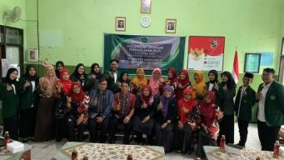
30 Januari 2023 | 07.00  WIB | 12.00  WIB | 1. | Mengikuti upacara bendera bersama siswa dan jajaran guru UPT SDN Kanigoro 3 | 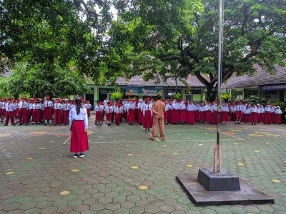
 |  |  | 2. | Pegenalan kepada seluruh siswa
 |  |  | 3. | Kegiatan Observasi awal di kelas 3B dan 2A
 |  |  | 4. | Membimbing siswa kelas 3 ke perpustakaan.
 |  |  | 5. | Mengikuti pembiasaaan sholat dhuha | 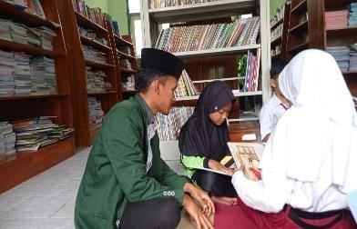
 |  |  | 6. | Membimbing sholat dzuhur berjamaah bersama kelas 4,5 dan 6
31 Januari 2023 | 07.00  WIB | 12.00  WIB | 1. | Kegiatan Observasi awal di kelas 5A dan 5B pada jam pertama
 |  |  | 2. | Kegiatan Observasi awal dilakukan di kelas 1A pada jam ke-2 | 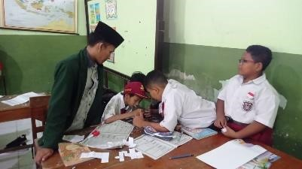
 |  |  | 3. | Membimbing sholat dzuhur berjamaah bersama kelas 4,5 dan 6
1 Pebruari  2023 | 07.00  WIB | 12.00  WIB | 1. | Mengikuti kegiatan pembiasaan (Senam Pagi)
 |  |  | 2. | Mengisi Pembelajaran Kelas 3B
 |  |  | 3. Membimbing sholat dzuhur berjamaah bersama kelas 4,5 dan 6 |  | 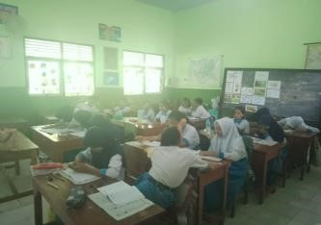  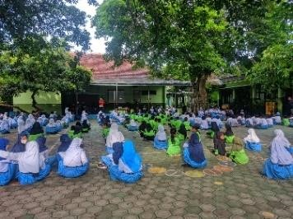
2 Pebruari 2023 | 07.00  WIB | 12.00 WIB | 1. | Mengikuti kegiatan pembiasaan (Senam Pagi)
 |  |  | 2. | Kegaiatan Koordinasi dengan guru pamong kaitannya dengan perangkat pembelajaran (RPP, Silabus, Prota  dan Promes) | 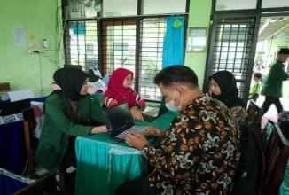
 |  |  | 3. | Mengisi Pembelajaran Kelas 3B pada pembelajaran ke-1
 |  |  | 4. | Mengisi Pembelajaran Kelas VB pada pembelajaran ke-2 | 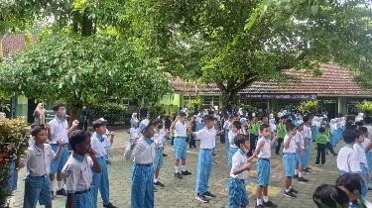
 |  |  | 5. | Membimbing sholat dzuhur berjamaah bersama kelas 4,5 dan 6
3 Pebruari 2023 | 07.00  WIB | 11.00  WIB | 1. | Mengikuti Kegiatan Pembiasaan ( Istiqozah)
 |  |  | 2. Mengisi pembelajaran Kelas 3B |  | 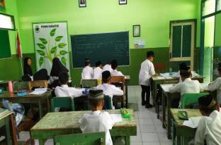  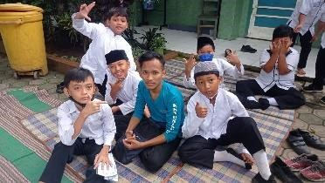
4 Pebruari 2023 | 07.00  WIB | 12.00  WIB | - Pembiasaan Senam pagi  - Mengisi pembelajaran kelas 3B  - Mengikuti kegiatan melatih ekstrakurikuler pramuka kelas 3B  - Membimbing kelas 5 dan 6 dalam extrakurikuler pramuka |  | 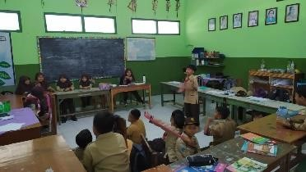  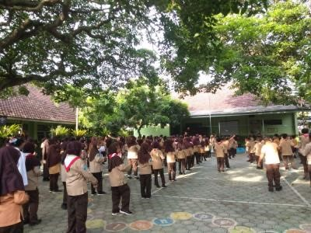  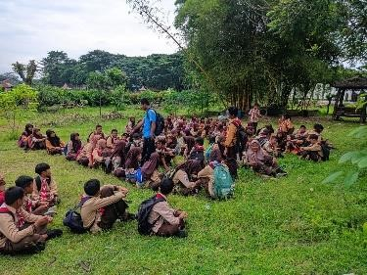

MINGGU KE 2
Hari/ tanggal | Jam Mulai | Jam  Selesai |  | Deskripsi Kegiatan | Dokumentasi Kegiatan
Senin, 6  februari 2023 | 12.00  WIB | 13.00  WIB | 1. | Mengikuti pembiasaan upacara yang dilaksanakan di halaman sekolah bersama jajaran guru  dan seluruh siswa dan siswi  UPT SDN Kanigoro 03 | 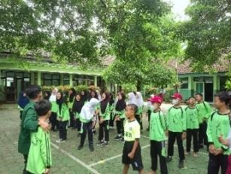
 |  |  | 2. | Mengantikan mengajar pembelajaran PJOK di kelas 4A dan 4B dikarenakan guru yang bersangkutan berhalangan hadir | 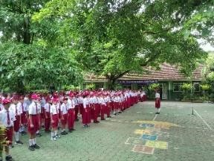
Selasa, 7  februari 2023 | 07.00  WIB | 12.00  WIB | 7. | Konsultasi kepada guru kelas 2A dan observasi kelas kepada siswa dan siswi kelas 2A terkait (karakteristik siswa, model pembelajaran yang digunakan, pendekatan pembelajaran yang digunakan, RPP, Silabus, dan  Materi) | 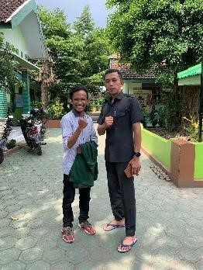
Rabu, 08  Februari 2023 | 07.00  WIB | 12.00  WIB | - Mengikuti pembiasaan senam pagi bersama siswa dan siswi UPT SDN Kanigoro 03  - Menyusun RPP dan Silabus  (perangkat pembelajaran)  - Mengantikan guru kelas dalam mengajar siswa kelas 5A pada pembelajaran TEMATIK pada jam pertama hingga jam kedua dikarenakan guru kelas (bu bekti) berhalangan hadir.  - Mendampingi siswa kelas 5A dalam sholat dzuhur berjamaah |  | 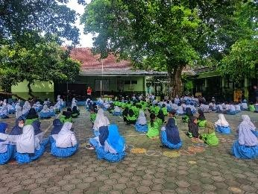  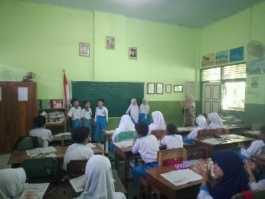  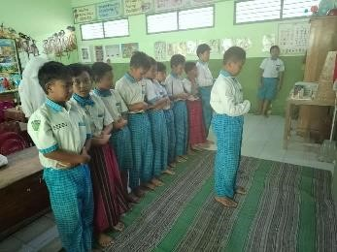
Kamis, 09  februari 2023 | 07.00  WIB | 12.00  WIB | 4. | .praktek mengajar pertama di kelas 2A pada Mata pelajaran Tematik pada jam pertama sampai jam kedua. | 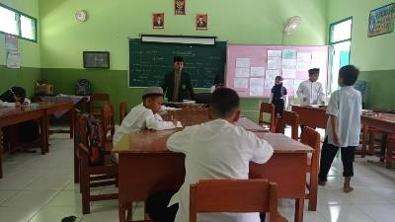  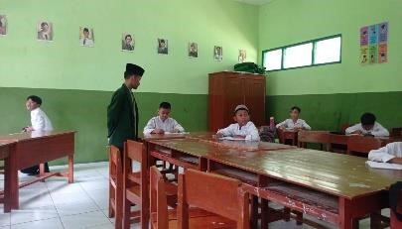
Jum’at, 10  februari 2023 | 07.00  WIB | 12.00 WIB | 6. | Mengikuti pembiasaan istigosah di halaman sekolah bersama jajaran guru yang dipimpin oleh bu nur sebagai guru agama | 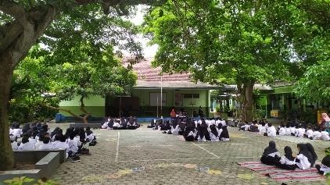
 |  |  | 7. | Membimbing siswa-siswi kelas 5A dan 5B dalam kegiatan olahraga di lapangan kanigoro bersama guru pengajar pembelajaran PJOK | 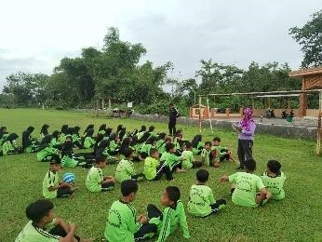
Sabtu, 11  februari 2023 | 07.00  WIB | 11.00  WIB | 1. Membimbing kelas 1A dan 1A dalam kegiatan P5 bersama guru kelas yang dilaksanakan di halaman sekolah. |  | 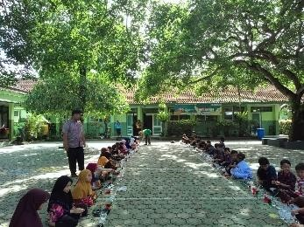

MINGGU KE 3
Hari/ tanggal | Jam Mulai | Jam  Selesai |  | Deskripsi Kegiatan | Dokumentasi Kegiatan
Senin,  13 Februari  2023 | 07.00  WIB | 12.00  WIB | 1.  2. | Mengikuti pembiasaan upacara setiap hari senin  Konsultasi terkait perangkat pembelajaran bersama bu siti rofiqah | 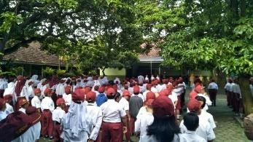
 |  |  | 3. | Mengisi pembelajaran di kelas IVB dikarenakan guru kelas sedang ada kegiatan rapat di kabupaten | 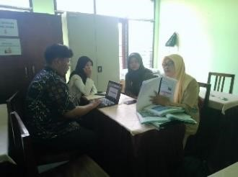  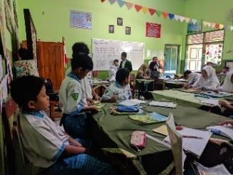
Selasa, 14  Februari  2023 | 07.00  WIB | 11.30  WIB | 1. | Mengikuti kegiatan pembiasaan senam pagi bersama siswa dan siswi UPT SDN Knigoro 03
 |  |  | 2. | Menyusun perangkat pembelajaaran (RPP dan Silabus) | 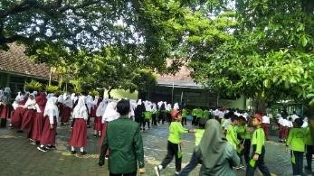
Rabu, 15  Februari  2023 | - | - | Pembelajaran di sekolah UPT SDN  Kanigoro 03 dilakukan secara daring dikarenakan guru sedang rapat terkait akreditasi sekolah. |  | -
Kamis, 16  Februari  2023 | 07.00 WIB | 12.00 WIB | - Praktek mengajar di kelas 2A pada Mata pembelajaran Tematik pada jam pertama sampai jam ke-2  - Gladi bersih menyanyikan mars BNN untuk persiapan menyambut kedatangan dinas BNN di sekolahan pada acara Mauilid Nabi Muhammad SAW. |  | 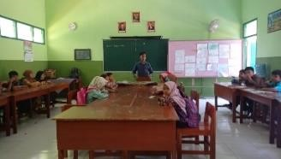  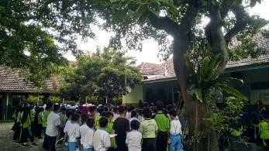
Jum’at, 17  Februari  2023 | 07.00 WIB | 11.00 WIB | 1. Membantu guru dalam menyiapkan acara Kegiatan Maulid Nabi  Muhammad SAW bersama siswa yang diadakan di halaman sekolah dan tausiyah dari Yatim Mandiri |  | 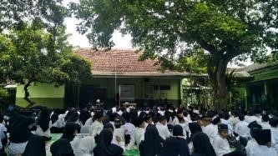
Sabtu, 18  Februari  2023 | - | - | Libur Maulid Nabi |  | -

MINGGU KE 4
Hari/ tanggal | Jam Mulai | Jam  Selesai |  | Deskripsi Kegiatan | Dokumentasi Kegiatan
Senin, 20  februari 2023 | 07.00  WIB | 11.30  WIB | 1. | Praktek mengajar di kelas 1A pada mata pelajaran PPKN  Pada jam pertama | 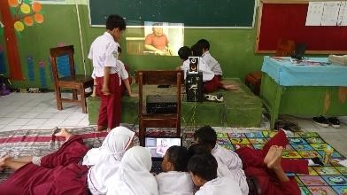  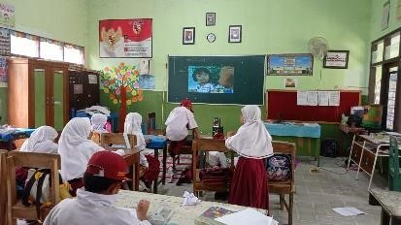  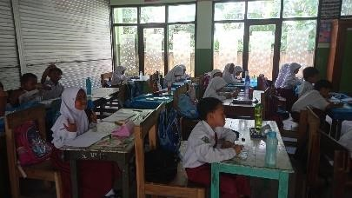
Selasa, 21  februari 2023 | 07.00  WIB | 11.30  WIB | 2. | Mengantiakan guru mengajar pada kelas 1A pada pembelajaran bahasa indonesia dikarenakan guru berhalangan hadir pada jam pertama | 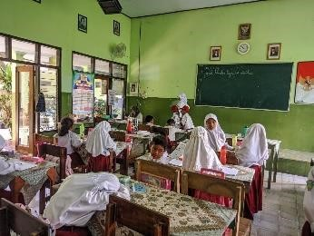
Rabu, 22  februari 2023 | 07.00  WIB | 12.00  WIB | 1. | Menyusun perangkat pembelajaran (RPP dan  Silabus) | 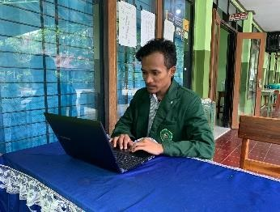
Kamis, 23  februari 2023 | 07.00  WIB | 12.0 WIB | 1. | Praktek mengajar ke-3 di kelas 2A pada pembelajaran tematik pada jam pertama sampai pulang | 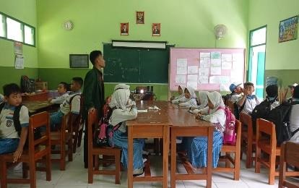

Jum’at, 24  februari 2023 | 13.30  WIB | 24.00 WIB | - Menjadi panitia check in peserta dalam kegiatan perkemahan UPT SDN Kanigoro 03  - Membantu menyiapkan siswasiswi dalam mengikuti apel pembukaan perkemahan di UPT SDN Kanigoro 03  - Menjadi imam dalam sholat magrib berjamaah bersama siswa-siwi anggota perkemahan.  - Membantu teman mahasiswa PLP III (mbak syifa dan mbak nova) dalam mengisi materi pandu dunia | 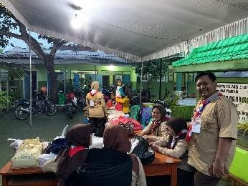  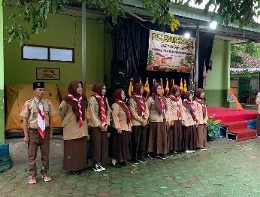  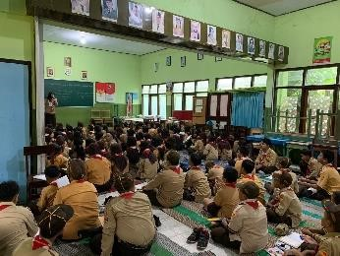
Sabtu, 25  februari 2023 | Full Time | Full Time | - membangunkan siswa dan siswi dalam kegiatan perkemahan untu melakukan sholat shubuh berjamaah.  - Menjadi imam dalam sholat shubuh berjamaah.  - Membimbing siswa siswi dalam kegiatan senam pagi sebagai intruktur senam di perkemahan.  - Membimbing siswa-siswi anggota perkemahan dalam kegiatan peduli lingkungan  (membersihkan RTH)  - Mengisi kegiatan OUT BOND (lomba antar regu) diantaranya lomba joget tomat, lomba mengisi air di botol, lomba balap  sarung, lomba memecahkan balon air  - Menjadi imam sholat dzuhur berjamaah bersama siswa dan siswi anggota perkemahan.  - Mengisi materi tandu (cara membuat tandu, kegunaan tandu  - Menjadi imam sholat magrib | k 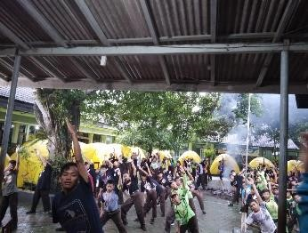  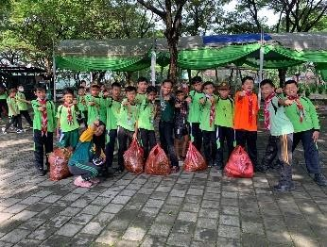  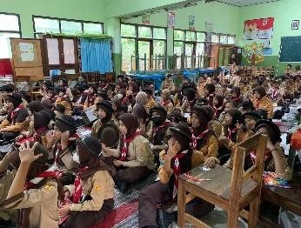  )

 |  |  | bersama siswa-siswi anggota perkemahan  11. Mempersiapkan dan membimbing siswa-siswi dalam kegiatan api unggun | 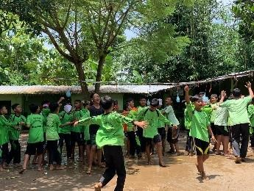  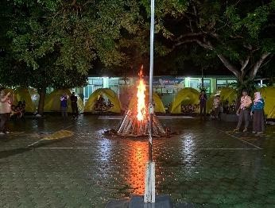  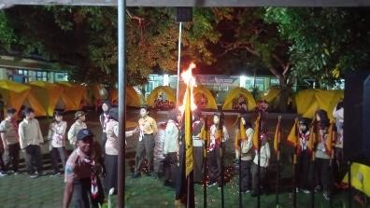
Minggu, 26  februari 2023 | Half Time | 15.00  WIB | - membangunkan siswa dan siswi dalam kegiatan perkemahan untu melakukan sholat shubuh berjamaah.  - Membimbing siswa siswi dalam kegiatan senam pagi sebagai intruktur senam di perkemahan.  - Membimbing siswa siswi anggot perkemahan dalam kegiatan jelajah  - Membantu panitia dalam acara penutupan dan pembagian hadiah (membungkus hadiah dan merapikan siswa siswi dalam uapaca penutupan) | k 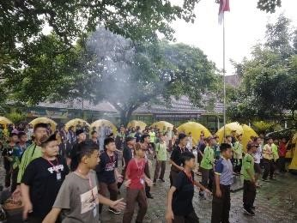  a 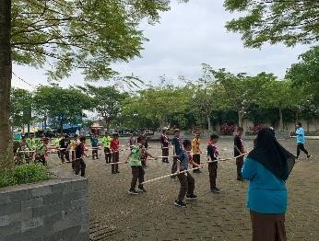  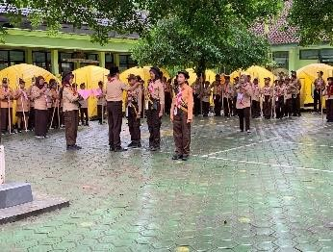

MINGGU KE-5
Hari/ tanggal | Jam Mulai | Jam  Selesai |  | Deskripsi Kegiatan | Dokumentasi Kegiatan
27 february 2023 | 07.00  WIB | 12.30  WIB | 1. | Mengikuti upacara bendera bersama siswa siswi dan jajaran guru UPT SDN Kanigoro 3
 |  |  | 2. | Praktek mengajar di kelas 1 kurikulum merdeka pada pembelajaran PPKN jam pertama  sampai istirahat
 |  |  | 3. | Pembiasaaan sholat dzuhur berjamaah bersama siswa kelas atas 4-6 | 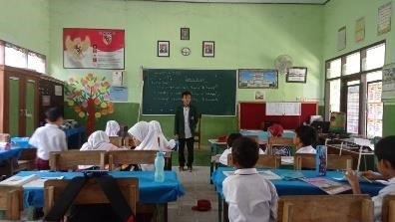
28 february 2023 | 07.00  WIB | 12.30  WIB | 8. | Mengantikan guru PJOK mengajarkankan olahraga pada kelas 3 pada jam pertama sampai istirahat dikarenakan guru bersangkutan berhalangan hadir | 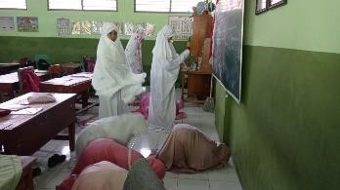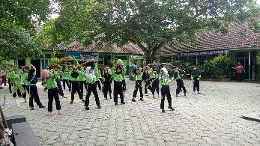
 |  |  | 9. | pembiasaaan sholat dzuhur berjamaah bersama siswa kelas atas 4-6
1 maret 2023 | 07.00  WIB | 12.00  WIB | 8. | membimbing/mendampingi siswa kelas 3 dan 4 melaksanakan sholat dhuha berjamaah. | 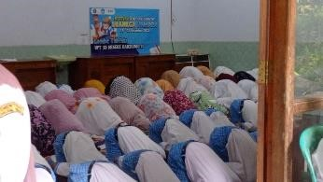
 |  |  | 9.  10. | Mengantikan guru kelas 3 mengajarkan pembelajaran bahasa jawa dikarenakan guru kelas memiliki jadwal meating bersama di kabupaten Membimbing sholat dzuhur berjamaah bersama kelas 4,5 dan 6 | 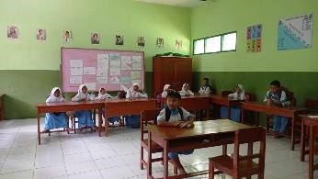
2 maret 2023 | 07.00  WIB | 13.0 WIB | - Mengikuti kegiatan pembiasaan  (Senam Pagi)  - Membantu mas riky dalam praktek mengajar di kelas 5 pada pembelajaran tematik pada jam pertama sampai istirahat  - Mengantikan guru kelas 4A (bu armi) dalam pelajaran pendidikan pancasila pada jam ke-1 dan Matematika pada jam ke-2 dan bahasa indonesia pada |  | 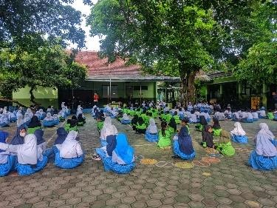
 |  |  | jam ke-3, dikarenakan guru yang bersangkutan berhalangan hadir dikarenakan ada meating mendadak di dinas pendidikan.  8. Membimbing sholat dzuhur berjamaah bersama kelas 4,5 dan  6 |  | 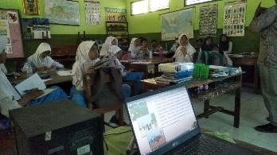  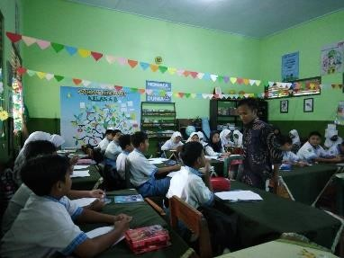
3 maret 2023 | 07.00  WIB | 12.00 WIB | - Mengikuti kegiatan pembiasaan  (istigosah)  - Mengerjakan administrasi kelas 1A dalam hasil praktek mengajar yang telah dilaksanakan pada hari senin 27 februari 2023 |  | 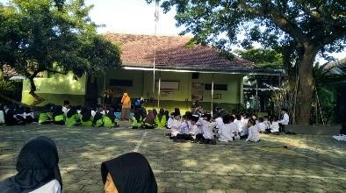
4 maret 2023 | 07.00  WIB | 11.00  WIB | - Mengikuti Kegiatan Pembiasaan  ( (senam pagi)  - Membimbing kegiatan olahraga bersama guru PJOK di lapangan kanigoro pada jam pertama  sampai istirahat |  | 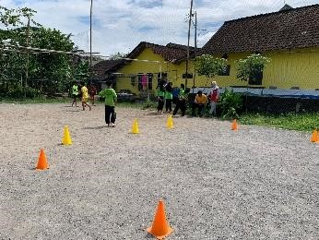

MINGGU KE-6
Hari/ tanggal | Jam Mulai | Jam  Selesai | Deskripsi Kegiatan | Dokumentasi Kegiatan
Senin, 6  maret 2023 | 07.00  WIB | 12.30WIB | - Mengikuti upacara bendera bersama siswa siswi dan jajaran guru UPT SDN Kanigoro 3  - Membantu teman (mbak putri mahasiswa unisba) dalam praktek mengajar di kelas 2B pada pembelajaran TEMATIK  - Membimbing siswa dalam extrakurikuler rebana untuk persiapan menyambut kedatangan dari SRC (School  Religius Center)  - Pembiasaaan sholat dzuhur berjamaah bersama siswa kelas atas 4-6 | 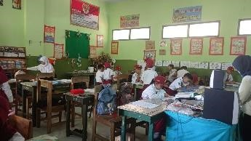  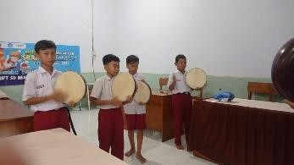
Selasa, 7  maret 2023 | 07.00  WIB | 12.30WIB | - Membimbing siswa siswi kelas 2A dan 3B dalam kegiatan pembelajaran PJOK bersama guru PJOK (pak jefri)  - Mengajar kelas 1A dalam pembelajaran bahasa inggris materi (MY FAMILY’S) pada jam ke-2 dikarenakan guru berhalangan mengajar karena untuk mengurus akreditasi sekolah. (bu fitri selaku guru kelas 1A)  - Membimbing siswa dalam extrakurikuler rebana untuk persiapan menyambut kedatangan dari SRC (School Religius Center)  - pembiasaaan sholat dzuhur berjamaah bersama siswa kelas atas 4-6 | 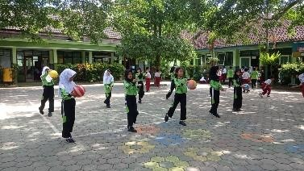  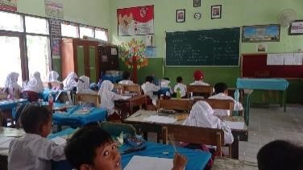  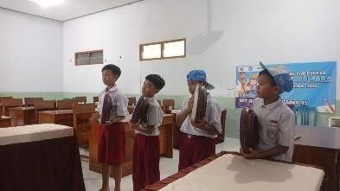

Rabu, 8  maret 2023 | 07.00  WIB | 12.00  WIB | - mengantikan guru agama (Bu Nur) dalam kegiatan pembelajaran di kelas 2A dikarenakan guru yang bersangkutan sedang mempersiapkan kedatangan dari SRC (school Religius Center)  pada jam pertama sampai istirahat  - ikut menyukseskan penyambutan kedatangan dari SRC bersama jajaran guruguru UPT SDN Kanigoro 3  - Membimbing sholat dzuhur berjamaah bersama kelas 4,5 dan 6 | 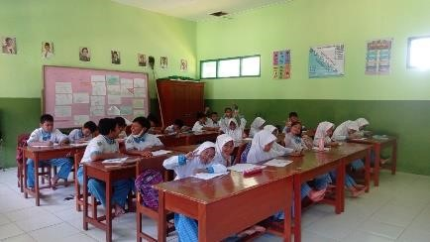  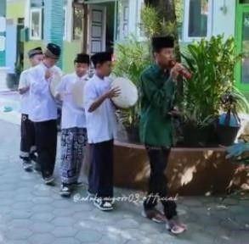  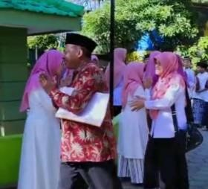
Kamis, 9  maret 2023 | 07.00  WIB | 13 WIB | - Mengantikan guru mengajar di kelas 2A pada pembelajaran Agama dan mengambar pada jam pertama dikarenakan guru (bu endan dan bu sedang membimbing siswa lomba tingkat kabupaten  - Mengantikan mengajar di kelas 2B dikarenakan guru berhalangan hadir (bu siska) pada jam pembelajar ke 2 pada pembelajaran tematik (kurmer)  - Membimbing sholat dzuhur berjamaah bersama kelas 4,5 dan 6 | 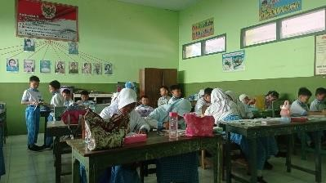  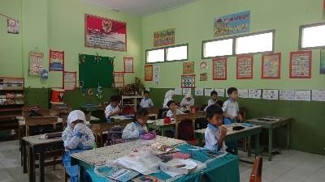
Jum’at, 10  maret 2023 | 07.00  WIB | 12.00 WIB | - Mengikuti kegiatan pembiasaan (istigosah)  - Mengerjakan/Menyicil laparan PLP III | 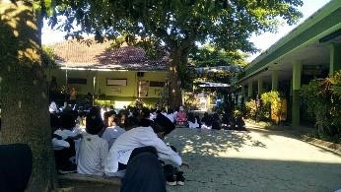
 |  |  |  | 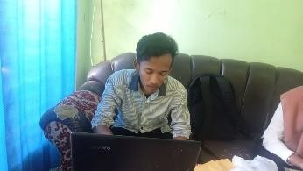
Sabtu, 11  maret 2023 | 07.00  WIB | 11.0 WIB | - Membimbing siswa UPT SDN Kanigoro lomba sepakbola di lapangan kanigoro melawan SD santa maria  - Mengantikan mengajar di kelas 4A pada mata pelajaran (bahsa jawa, SPDB dan P5) pada jam ke 2 dikarenakan guru pengajar (bu armi) ada acara Lokal karya | 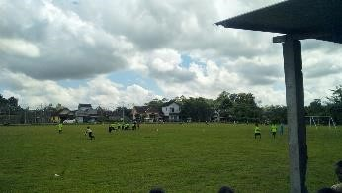  - 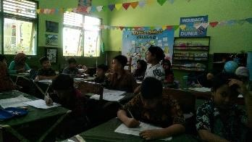

MINGGU KE-7
Hari/ tanggal | Jam Mulai | Jam  Selesai | Deskripsi Kegiatan | Dokumentasi Kegiatan
Senin, 13  maret 2023 | 07.00  WIB | 12.30WIB | - Mengikuti upacara bendera bersama siswa siswi dan jajaran guru UPT SDN Kanigoro 3  - Membantu (bu sutik) dalam membimbing olahraga di kelas 4A dan 4B dalam kegiatan pembelajaran PJOK pada jam pertama dampai dengan istirahat  - Pembiasaaan sholat dzuhur berjamaah bersama siswa kelas atas 4-6 | 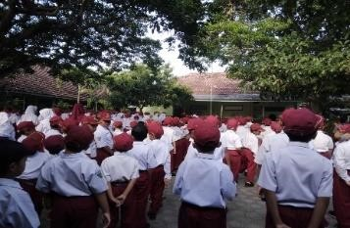  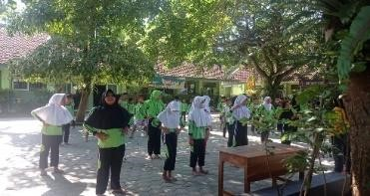
Selasa, 14 maret 2023 | 07.00  WIB | 12.30WIB | - Mengikuti pembiasaan senam pagi bersama guru dan siswa-siswi UPT SDN Kanigoro 03  - Membimbing kelas 5B dalam tugas kelompok pada pembelajaran  tematik bersama guru kelas 5B (bu fitri)  - pembiasaaan sholat dzuhur berjamaah bersama siswa kelas atas 4-6 | 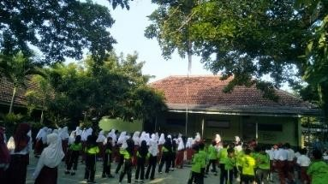  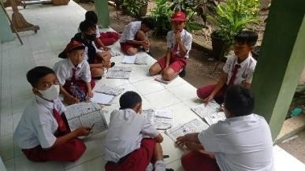
Rabu, 15  maret 2023 | 07.00  WIB | 12.00  WIB | - mengikuti pembiasaan senam pagi bersama guru dan siswa-siswi UPT SDN Kanigoro 03  - mengantikan guru agama (Bu Nur) dalam kegiatan UJIAN di kelas 2A dikarenakan guru yang bersangkutan berhalangan hadir. 9. Membimbing siswa siswi UPT SDN Kanigoro 03 dalam kegiatan LITERASI yang diadakan oleh  dinas perpustakaan kabupaten blitar  10. Membimbing sholat dzuhur berjamaah bersama kelas 4,5 dan 6 | 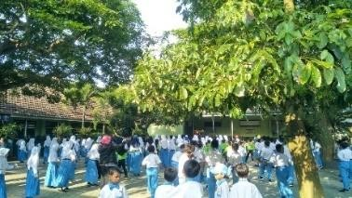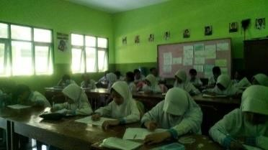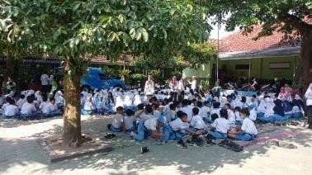
Kamis, 16  maret 2023 | 07.00  WIB | 13 WIB | 11. Mengerjakan laporan PLP III | 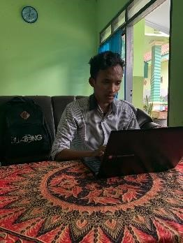
Jum’at, 17 maret 2023 | 07.00  WIB | 12.00 WIB | - Mengikuti kegiatan pembiasaan  (istigosah)  - Mengikuti seminar PTK yang dilakukan oleh (bu siti rafiqah) bersama dinas pendidikan kabupaten di UPT SDN Kanigoro  03 bersama jajaran guru  - Membimbing dan mengantikan mengajar extrakurikuler rebana untuk seleksi lomba O2SN sholawatan antar kecamatan kanigoro yang dilakukan di ruang LRC dikarenakan pelatih datang terlambat. | 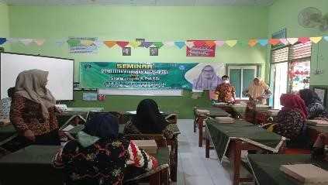  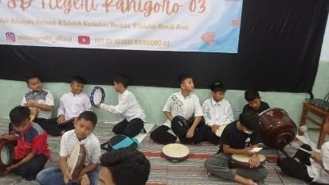
Sabtu, 18  maret 2023 | 07.00  WIB | 11.00  WIB | 14. Membimbing siswa kelas 6 dalam kegiatan praktek nari pembelajaran P5 | 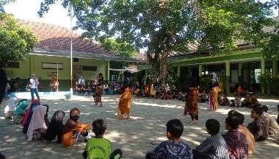

MINGGU KE-8
Hari/ tanggal | Jam Mulai | Jam  Selesai | Deskripsi Kegiatan | Dokumentasi Kegiatan
Selasa, 21  Maret 2023 | 07.00  WIB | 14.30  WIB | - Mendampingi siswa kelas 2A dan 3B dalam kegiatan pembelajaran olahraga yang diadakan di halaman sekolah bersama guru mapel (pak jefry)  - Mengantikan guru mengajar di kelas 5C pada pembelajaran tematik jam yang pertama sampai istirahat bersama mbak syifa dikarenakan guru kelas  (bu amik berhalangan hadir  - Mempersiapkan acara penutupan dan ruangan yang akan digunakan untuk acara penutupan PLP  - Penutupan kegiatan PLP 2 dan 3 yang dihadiri oleh dosen pembimbing dan jajaran guru UPT SDN Kanigoro 03 yang dilaksanakan di ruang LRC pada jam 12.30 WIB | 